Zieldifferentes Lernen

Kompetenzraster, Lernwegelisten und exemplarische Lernmaterialien

BK Metall
zum Einsatz in den Schulversuchen
Berufsfachschule Pädagogische Erprobung (BFPE) und
Duale Ausbildungsvorbereitung (AV dual)
sowie den Bildungsgängen VAB, BEJ, 2BFS und 1BFS
Stuttgart 2015
Berufliche Schulen
Berufsfachschule

Redaktionelle Bearbeitung
Redaktion | Tanja Rieger, Ministerium für Kultus, Jugend und Sport  Sören Finkbeiner, Landesinstitut für Schulentwicklung Stuttgart
Autoren | Andreas Böhringer, Gewerbliche Schule Ehingen  Thomas Hug, Gewerbliche und Hauswirtschaftliche Schule Horb a. N.  Jürgen Kubas, Staatliche Feintechnikschule Schwenningen  Michael Schrade, Gewerbliche und Hauswirtschaftliche Schule Horb a. N.
Stand | August 2015

Impressum
Herausgeber: | Landesinstitut für Schulentwicklung (LS)  Heilbronner Straße 172, 70191 Stuttgart  Telefon: 0711 6642-0  Telefax: 0711 6642-1099  E-Mail: poststelle@ls.kv.bwl.de  www.ls-bw.de
Druck und  Vertrieb: | Landesinstitut für Schulentwicklung (LS)  Heilbronner Straße 172, 70191 Stuttgart  Telefon: 0711 6642-1204  www.ls-webshop.de
Urheberrecht: | Inhalte dieses Heftes dürfen für unterrichtliche Zwecke in den Schulen und Hochschulen des Landes Baden-Württemberg vervielfältigt werden. Jede darüber hinausgehende fotomechanische oder anderweitig technisch mögliche Reproduktion ist nur mit Genehmigung des Herausgebers möglich.  Soweit die vorliegende Publikation Nachdrucke enthält, wurden dafür nach bestem Wissen und Gewissen Lizenzen eingeholt. Die Urheberrechte der Copyrightinhaber werden ausdrücklich anerkannt. Sollten dennoch in einzelnen Fällen Urheberrechte nicht berücksichtigt worden sein, wenden Sie sich bitte an den Herausgeber. Bei weiteren Vervielfältigungen müssen die Rechte der Urheber beachtet bzw. deren Genehmigung eingeholt werden.  © Landesinstitut für Schulentwicklung, Stuttgart 2014

Inhaltsverzeichnis
Die Seiten sind als Kopiervorlagen angelegt und enthalten deshalb keine durchgängige Seitennummerierung.

- Kompetenzraster Metall

- Lernwegeliste LF1 + LF2

- Unterrichtsverlaufsplanung Lernprojekt Verbindungsteil_hinten

MT1.01.01 | Lernprojekt Verbindungsteil_hinten
 | Lernmaterialien
 | Arbeitsaufträge 1-13
 | Arbeitsauftrag N
MT1.01.03 | Lernprojekt Fachabtrennung_unten
 | Lernmaterialien
 | Arbeitsaufträge 30-34
MT1.01.05 | Lernprojekt Seitenteil_links
 | Lernmaterialien
 | Arbeitsaufträge 50-57
Lösungen
 | Arbeitsaufträge 1-13
 | Arbeitsaufträge 30-34
 | Arbeitsaufträge 50-57
Rückmeldung | Rückmeldung zum Lernprojekt

Hinweise / Besonderheiten:

Um den Schülerinnen und Schülern eine Hilfe zu geben, haben wir die A / B Aufgaben kursiv gesetzt. Wir gehen davon aus, dass vor der Bearbeitung von C auch die Aufgaben A / B zuerst bearbeitet werden.

Bedeutung der Icons
Icon | Beschreibung | Icon | Beschreibung
 | Lernziel A |  | Tipp/Hinweis, der zum Bearbeiten hilfreich ist
 | Lernziel B |  | Zeitvorgabe beachten
 | Lernziel C |  | Informationsmaterial lesen,  Text lesen
 | Einzelarbeit |  | Blätter/Materialien in Ordner ablegen
 | Partnerarbeit |  | Vorsicht, Achtung: wichtige Information, Hinweis. Genau lesen!
 | Gruppenarbeit |  | Stift: Schreibauftrag oder etwas muss gezeichnet oder gemalt werden.
 | Plenum |  | Lesen/Hilfsmittel/Quellenangabe: Das kann ein Buch oder eigene Aufschriebe sein.
 | Lehrer fragen/holen |  | Quelle
 | Lehrervortrag |  | Taschenrechner erlaubt
 | Einzelvortrag, Präsentation |  | Zeichenmaterial erforderlich
 | Gruppenvortrag, Präsentation |  | Versuch
 | erledigt |  | Beispiel/Vokabelhilfen
 | nicht erledigt |  | Hören
 | Monologisches Sprechen |  | Deutsch => Englisch
 | Dialogisches Sprechen |  | Englisch => Deutsch
 | Gruppennummer,  Teilthemen 1, 2 … |  | Gruppennummer,  Teilthemen 3, 4 …

Kompetenzraster Metall

 |  | LF1  Fertigen von Bauelementen mit handgeführten Werkzeugen | LF2  Fertigen von Bauelementen mit Maschinen | LF3  Herstellen von einfachen Baugruppen | LF4  Warten technischer System
Arbeitsplatz einrichten, Maschinen einrichten und umrüsten, Betriebsmittel und technische Systeme in Betrieb nehmen, inspizieren, warten und in Stand setzen |  | Ich kann Werkzeuge und Hilfsmittel vom Arbeitsplatz ihrer Verwendung nach zuordnen und den Arbeitsplatz in Ordnung halten. | Ich kann benötigte Maschinen und Werkzeuge unter Berücksichtigung von UVV einsetzen und Maschinen nach Vorgabe sauber halten und schmieren. | Ich kann Werkzeuge und Hilfsmittel zum Fügen von einfachen technischen Systemen anwenden und in Ordnung halten. | Ich kann Wartungsarbeiten nach Vorgaben vorbereiten, Maschinen und Betriebsmittel warten.
Fremd- und eigenkonstruierte Bauteile herstellen, zu Baugruppen fügen und zu technischen Systemen aufbauen, die (hergestellte) Qualität sicher prüfen und Rückschlüsse auf den Prozess schließen um technische Systeme oder Produktionsabläufe zu verbessern (QM) | konstruieren | Ich kann Funktionen erkennen, einfache technische Zeichnungen verstehen und einfache Werkstücke skizzieren. | Ich kann einfache Gruppenzeichnungen und Stücklisten analysieren, einfache Teilzeichnungen und Arbeitspläne erstellen. | Ich kann ein einfaches mechanisches System analysieren und weiterentwickeln. | Ich kann für die hergestellte Baugruppe einen einfachen Wartungsplan in entsprechender Form darstellen.
 | herstellen | Ich kann die Bearbeitung eines einfachen Werkstücks planen, dokumentieren und das Werkstück außen mit handgeführten Werkzeugen bearbeiten. | Ich kann ein einfaches prismatisches und rotationssymmetrisches Werkstück maschinell bearbeiten. | Ich kann ein einfaches mechanisches System fügen, überprüfen und eventuelle Schwachstellen erkennen. | Ich kann einfache technische Systeme warten.
 | prüfen | Ich kann notwendige Prüfmittel auswählen, anwenden und das Arbeitsergebnis bewerten. | Ich kann die ermittelten Prüfergebnisse beurteilen und die Qualität nachweisen (Prüfprotokoll). | Ich kann ein einfaches technisches System auf Funktion prüfen. | Ich kann die Vorgaben einer Wartungscheckliste umsetzen.
Baugruppen und steuerungstechnische Komponenten zu technischen Systemen automatisieren |  | --- | --- | Ich kann eine einfache fluidische Schaltung analysieren. | Ich kann die Wirkungsweise eines elektrischen Stromkreises erklären.
Fehler oder Schwachstellen feststellen und analysieren |  | --- | --- | --- | Ich kann Schwachstellen an einfachen technischen Systemen feststellen.

Berufliche Kompetenz  Kompetenzbereiche aus dem LF1 + LF2 | Lernfeld  LF1 Fertigen von Bauelementen mit  handgeführten Werkzeugen  LF2 Fertigen von Bauelementen mit  Maschinen |  | Metalltechnik  MT1.01

Beschreibung Lernprojekt:
Jede Schülerin, jeder Schüler stellt eine eigene Lernbox her.
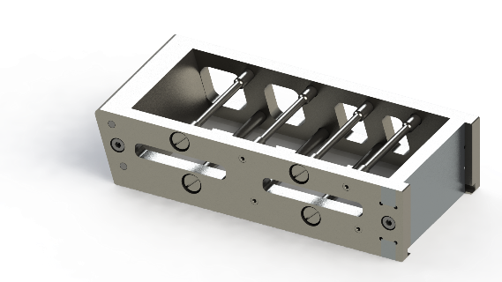
Die Lernbox besteht aus 7 Teilprojekten:
- Lernbox_Verbindungsteil_hinten
- Lernbox_Verbindungsteil_vorne
- Lernbox_Fachabtrennung_unten
- Lernbox_Fachabtrennung_oben
- Lernbox_Seitenteil_links
- Lernbox_Seitenteil_rechts
- Lernbox_Boden
© Verlag futurelearning

Was Sie hier lernen können |  |  | Lernmaterialien  LernSCHRITTE, LernTHEMEN und LernPROJEKTE |  | Ergänzungen
Informieren | Ich kann die Funktionsweise von einfachen Baugruppen anhand der Gesamtzeichnung erkennen. |  | 1. Verbindungsteil_hinten  2. Verbindungsteil_vorne  3. Fachabtrennung_unten  4. Fachabtrennung_oben  5. Seitenteil_links  6. Seitenteil_rechts  7. Boden
Informieren | Ich kann einfache Fertigungszeichnungen lesen Ich kann einfache Fertigungszeichnungen lesen.
Informieren | Ich kann einfache technische Skizzen erstellen.
Informieren | Ich kann Arbeitsaufträge zur Anfertigung von einfachen Werkstücken erfassen.
Informieren | Ich kann einzelne Werkstoffe nach Eigenschaften unterscheiden.
Informieren | …
Planen | Ich kann Arbeitsschritte zur Herstellung eines einfachen Werkstückes auf Grundlage der Fertigungszeichnung festlegen und in einen Arbeitsplan eintragen. |  | 1. Verbindungsteil_hinten  2. Verbindungsteil_vorne  3. Fachabtrennung_unten  4. Fachabtrennung_oben  5. Seitenteil_links  6. Seitenteil_rechts  7. Boden
Planen | Ich kann Werkzeuge und Hilfsmittel ihrer Verwendung nach zuordnen.
Planen | Ich kann notwendige Berechnungen zur Bestimmung von technologischen Daten durchführen.
Planen | Ich kann aus den Allgemeintoleranzen Größt- und Kleinstmaße festlegen.
Planen | …
Entscheiden
Durchführen | Ich kann meinen Arbeitsplatz einrichten und in Ordnung halten. |  | 1. Verbindungsteil_hinten  2. Verbindungsteil_vorne  3. Fachabtrennung_unten  4. Fachabtrennung_oben  5. Seitenteil_links  6. Seitenteil_rechts  7. Boden
Durchführen | Ich kann die Grundlagen des Zerspanungsvorgangs erklären.
Durchführen | Ich kann einfache Werkstücke, auch mit Bohrungen und Gewinde, mit handgeführten Werkzeugen bearbeiten.
Durchführen | Ich kann eine Bohrmaschine unter Berücksichtigung der UVV bedienen.
Durchführen | Ich kann den Einfluss des Fertigungsablaufes und des Fertigungsverfahrens auf Maß- und Oberflächengüte erkennen.
Durchführen | Ich kann Kühl- und Schmierstoffe auch unter Berücksichtigung des Umweltschutzes richtig einsetzen.
Durchführen | …
Kontrollieren | Ich kann, aufgrund von Zeichnungsvorgaben, Prüfmittel auswählen. |  | 1. Verbindungsteil_hinten  2. Verbindungsteil_vorne  3. Fachabtrennung_unten  4. Fachabtrennung_oben  5. Seitenteil_links  6. Seitenteil_rechts  7. Boden
Kontrollieren | Ich kann, abhängig von Toleranzangaben, die notwendigen Messmittel einsetzen.
Kontrollieren | Ich kann ein Prüfblatt erstellen.
Kontrollieren | Ich kann Messergebnisse mit dem Messschieber ermitteln.
Kontrollieren | …
Bewerten | Ich kann Arbeitsabläufe verbessern. |  | 1. Verbindungsteil_hinten  2. Verbindungsteil_vorne  3. Fachabtrennung_unten  4. Fachabtrennung_oben  5. Seitenteil_links  6. Seitenteil_rechts  7. Boden
Bewerten | Ich kann meinen Lernablauf reflektieren.
Bewerten | …

Lernfeld  LF1 Fertigen von Bauelementen mit handgeführten Werkzeugen | Materialien/Titel  Lernbox selbstständig herstellen |  | Metalltechnik  MT1.01.01

Beschreibung Lernprojekt:
Jede Schülerin und jeder Schüler stellen ihre eigene Lernbox her.

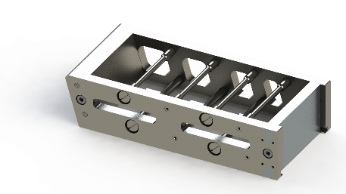
Das Verbindungsteil_hinten ist das erste Teil der Lernbox, das erste Teilprojekt an der die Schülerinnen / der Schüler systematisch alle notwendigen Schritte für die Herstellung dieses Teils erlernen. Mit dem Training der überfachlichen Kompetenzen für das selbstständige Lernen und Arbeiten erlangen die Schülerinnen und Schüler das Verständnis für die Analyse des Teils und dessen Funktion, für das Zeichnen, für die Fertigungs- und Prüfverfahren, sowie für die entsprechenden Berechnungen.

Didaktische Überlegungen

Mit diesem ersten Teilprojekt, der Herstellung des ersten Teils der Lernbox, dem Verbindungsteil_hinten, geht es insbesondere darum, dass sich die Schülerinnen und Schüler das Handwerkzeug zum selbstständigen Lernen an einem realen Projekt aneignen. Damit soll im beruflichen Teil der Lernfeldgedanke konsequent umgesetzt werden.

Als Grundkompetenzen für den Anfang gelten vor allem die Arbeitstechniken, die notwendig sind, um selbstständig effizient lernen und arbeiten zu können. Diese lassen sich aus dem Kompetenzraster Handlungskompetenz ableiten und stammen aus den Kompetenzbereichen:

Kommunikation
Kooperation
Verantwortungsbewusstsein
Arbeitsweise
Selbststeuerung

Diese einzelnen Kompetenzen stehen im Vordergrund und sollen durch die fachlichen Themen trainiert werden:

- Ich kann kurze Informationen lesen (1 Seite).
- Ich kann Informationen erarbeiten (Texte markieren).
- Ich kann Informationen zusammenfassen (Text).
- Ich kann Informationen illustrieren (skizzieren, u. a.).
- Ich kann mich konzentrieren.
- Ich kann Informationen weitergeben (sich klar und verständlich ausdrücken).
- Ich kann zuhören (Informationen aufnehmen).
- Ich kann Fragen stellen.
- Ich kann mich aktiv beteiligen.
- Ich kann Zusammenhänge schaffen (strukturieren).
- Ich kann Zeit einteilen.
- Ich kann strukturiert vorgehen.
- Ich kann mit Informationsquellen umgehen (Internet, Bücher, u. a.).
- Ich kann systematisch wiederholen.
- Ich kann Interesse entwickeln.
- Ich kann Lernstrategien anwenden.
- Ich kann mich anstrengen und durchhalten.
- Ich kann Ablenkungen ausschalten.
- Ich kann mich auf das Wesentliche konzentrieren.

Die fachlichen Kompetenzen entwickeln sich aus dem Kompetenzraster Metall, der abgeleiteten Lernwegeliste und den Lernprojekten.

Im Lernprojekt Verbindungsteil_hinten sind Selbstlernaufgaben formuliert. Es empfiehlt sich, die Aufgaben in der vorgegebenen Reihenfolge der Projektlernwegeliste abzuarbeiten. Da das Lernen aber weitgehend selbstständig ablaufen soll, können die Aufgaben auch in unterschiedlicher Reihenfolge erarbeitet werden.

Da zu Beginn die elementaren Grundlagen der Metalltechnik erarbeitet werden, gibt es für die Schülerinnen und Schüler weniger Möglichkeiten in Schwierigkeitsstufen zu lernen, als in der eigenen Geschwindigkeit eigene Kompetenzen zu trainieren und zu steigern. Daher sollten immer die Aufgaben der Schwierigkeitsgrade A zuerst erarbeitet werden, bevor B angegangen wird.

Innerhalb mancher Aufgaben sind Arbeitsanweisungen nicht nur an den Einzelnen, sondern auch an Partner, Gruppen oder die ganze Klasse gestellt. Wie dies abläuft, gibt jeweils die Lehrerin, bzw. der Lehrer vor, denn beim individuellen Lernen ist ja nicht jede Schülerin oder jeder Schüler gleich schnell und am selben Lernobjekt. Individuelles Lernen bedeutet aber nicht, dass jede Schülerin oder jeder Schüler nur noch allein vor sich hinarbeitet. Es muss auch Phasen der Kooperation und des gemeinsamen Lernens geben. Dies muss ja nicht im Klassenverband, sondern kann in Kleingruppen, Partnerarbeit, gesteuert durch den Lehrer, erfolgen.

Die Schülerinnen und Schüler arbeiten sich zu Beginn in das Projekt Lernbox und dabei in fachliche Grundlagen ein. Sie können dabei selbst entscheiden, mit welchem Arbeitsauftrag sie beginnen. Sie können mit jedem der Arbeitsaufträge 1 – 5 starten. Diese sind letztlich unabhängig voneinander. Im Arbeitsauftrag 1 kann sogar auch noch einmal unterschiedlich gestartet werden. Immer die zusammenstehenden Aufgabenblöcke können wieder unabhängig voneinander erarbeitet werden (Aufgabe 1.1 – 1.4; Aufgabe 1.5 – 1.8; Aufgabe 1.9 – 1.18; Aufgabe 1.19 – 1.24; Aufgabe 1.25 – 1.29; Aufgabe 1.30 – 1.32; Aufgabe 1.33 – 1.35).

Lernfeld  LF1 Fertigen von Bauelementen mit handgeführten Werkzeugen | 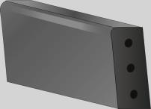  Materialien/Titel  01 Verbindungsteil_hinten (der  Lernbox) selbstständig herstellen |  | Metalltechnik  MT1.01.01
Kompetenzbereiche:
- Ich kann Werkzeuge und Hilfsmittel vom Arbeitsplatz ihrer Verwendung nach zuordnen und den Arbeitsplatz in Ordnung halten.
- Ich kann Funktionen erkennen, einfache technische Zeichnungen verstehen und einfache Werkstücke skizzieren.
- Ich kann die Bearbeitung eines einfachen Werkstücks planen, dokumentieren und das Werkstück außen mit handgeführten Werkzeugen bearbeiten.
- Ich kann notwendige Prüfmittel auswählen, anwenden und das Arbeitsergebnis bewerten.
 |  |  | Lernwegeliste

Beschreibung Lernprojekt:
Jede Schülerin und jeder Schüler stellt seine eigene Lernbox her.
Das Verbindungsteil_hinten ist das erste Teil der Lernbox, das erste Teilprojekt an der die Schülerin oder der Schüler systematisch alle notwendigen Schritte für die Herstellung dieses Teils erlernt. Mit dem Training der überfachlichen Kompetenzen für das selbstständige Lernen und Arbeiten erlangen die Schülerinnen und Schüler das Verständnis für die Analyse des Teils und dessen Funktion, für das Zeichnen, für die Fertigungs- und Prüfverfahren, sowie für die entsprechenden Berechnungen.

Was Sie hier lernen können |  |  | Lernmaterialien  LernSCHRITTE, LernTHEMEN und LernPROJEKTE |  | Ergänzungen
Informieren | Ich kann die Grundfunktion einer Baugruppe anhand einer Gesamtzeichnung erkennen. |  | Arbeitsauftrag 1  Aufgaben 1.1 – 1.4  Aufgaben 1.5 – 1.8  Aufgaben 1.9 – 1.18  Aufgaben 1.19 – 1.24  Aufgaben 1.25 – 1.29  Aufgaben 1.30 – 1.32  Aufgaben 1.33 – 1.35 | A – C  C
Informieren | Ich kann eine erste technische Skizze (ohne Bemaßung) erstellen. |  | Arbeitsauftrag 2  Aufgaben 2.1 + 2.3  Aufgabe 2.2 | A – B  C
Informieren | Ich kann die verschiedenen Linienstärken und –arten nach deren Bedeutung erkennen. |  | Arbeitsauftrag 3  Aufgabe 3.1  Aufgabe 3.2  Arbeitsauftrag 6  Aufgaben 6.1 – 6.2  Aufgabe 6.3 | A – C  C  A – C  B – C
Informieren | Ich kann die Projektionsmethode 1 für einfache Bauteile anwenden. |  | Arbeitsauftrag 4  Aufgabe 4.1  Aufgabe 4.2  Lernspiel „bau auf sicht“ | A – C  C  A – C
Informieren | Ich kann technische Informationen aus einem einfachen Text übertragen. |  | Arbeitsauftrag 5  Aufgabe 5.1 | A – C
Informieren | Ich kann die Angaben im Schriftfeld der Zeichnung zuordnen. |  | Arbeitsauftrag 6  Aufgabe 6.4  Arbeitsauftrag 7  Aufgabe 7.1  Aufgabe 7.2  Aufgabe 7.3 | C  A – C  C  A – C
Informieren | Ich kann einfache Werkstücke in einer technischen Zeichnung normgerecht bemaßen. |  | Arbeitsauftrag 8  Aufgabe 8.1  Aufgabe 8.2 | B – C  C
Informieren | Ich kann zulässige Maßabweichungen aus Vorgaben der Allgemeintoleranzen bestimmen. |  | Arbeitsauftrag 9  Aufgaben 9.1 – 9.2  Aufgabe 9.3  Aufgabe 9.4 – 9.5  Aufgabe 9.6 – 9.7 | A – C  C  A – C  C
Informieren | Ich kann mit einem Universalmessschieber Maße richtig ablesen. |  | Arbeitsauftrag 10  Aufgaben 10.1 – 10.2  Aufgaben 10.3 + 10.4 + 10.6 | A – C  C
Informieren | Ich kann den Unterschied zwischen Lehren und Messen erklären. |  | Arbeitsauftrag 10  Aufgabe 10.5 | A – C
Informieren | Ich kann die Bedeutung des Keils als Grundlage des Zerspanungsprozesses erklären. |  | Arbeitsauftrag 11  Aufgaben 11.1 – 11.2  Aufgabe 11.3  Aufgabe 11.4  Aufgabe 11.5  Aufgabe 11.6  Aufgaben 11.7 – 11.8 | A – C  C  A – C  C  A – C  C
Informieren | Ich kann die Winkel am Keil bestimmen. |  | Arbeitsauftrag 11  Aufgaben 11.9 + 11.11  Aufgabe 11.10 | A – C  C
Informieren | Ich kann die Grundlagen des Bohrverfahrens erklären. |  | Arbeitsauftrag 12  Aufgaben 12.1 – 12.2  Aufgabe 12.3  Aufgabe 12.4  Aufgabe 12.5  Aufgabe 12.6  Aufgaben 12.7 – 12.10 | A – C  C  A – C  C  A – C  C
Informieren | Ich kann die Bohrerdrehzahl bestimmen. |  | Arbeitsauftrag 12  Aufgabe 12.11  Aufgabe 12.12 | A – C  C
Informieren | Ich kann Senker um ein Bohrloch zu entgraten bestimmen. |  | Arbeitsauftrag 12  Aufgabe 12.13  Aufgabe 12.14 | A – C  C
Informieren | Ich kann ein metrisches Regelgewinde beschreiben. |  | Arbeitsauftrag 13  Aufgaben 13.1 – 13.2  Aufgabe 13.3 | C  A – C
Informieren | Ich kann die Verwendung von Kühlschmierstoffen begründen.
Informieren | Ich kann die verwendeten Werkzeuge, Prüfmittel und Maschinen(teile) in Englisch benennen.
Planen | Ich kann einen einfachen sinnvollen Arbeitsablauf festlegen. |  | Arbeitsauftrag 10  Aufgabe 10.7 | A – C
Entscheiden
Durchführen | Ich kann die Werkstattordnung und allgemeine UVV beachten.
Durchführen | Ich kann Maße durch Anreißen auf das Werkstück übertragen.
Durchführen | Ich kann eine Fläche eben, winklig und auf Maß feilen.
Durchführen | Ich kann den Schnittpunkt von Anreißlinien exakt körnen.
Durchführen | Ich kann die UVV im Umgang mit der Bohrmaschine umsetzen.
Durchführen | Ich kann das Werkstück zum Bohren sicher spannen.
Durchführen | Ich kann die Bohrmaschine sicher bedienen.
Durchführen | Ich kann ein Gewinde mittels Gewindebohrer herstellen.
Kontrollieren | Ich kann mit einem Universalmessschieber Maße richtig ermitteln.
Kontrollieren | Ich kann mit einem Haarwinkel die Ebenheit und Winkligkeit einer Fläche prüfen.
Kontrollieren | Ich kann ein gefertigtes Werkstück auf Maß- und Formgenauigkeit prüfen und die Ergebnisse in einem vorgegebenen Prüfblatt protokollieren.
Bewerten | Ich kann meinen Arbeitsablauf mit einer anderen Person besprechen.
Bewerten | Ich kann die eigene Vorgehensweise und den Arbeitserfolg kritisch beurteilen. |  | Arbeitsauftrag N  Aufgaben N.1 – N.3  Aufgabe N.4 | A – C  C
Bewerten | Ich kann ausgehend von der Beurteilung sinnvolle Ziele ableiten. |  | Arbeitsauftrag N  Aufgaben N.1 – N.3  Aufgabe N.4 | A – C  C
Bewerten | Ich kann mir von anderen Personen ein Feedback einholen. |  | Arbeitsauftrag N  Aufgaben N.1 – N.3  Aufgabe N.4 | A – C  C
Bewerten | Ich kann Kritik annehmen und sie für mich sinnvoll verwerten. |  | Arbeitsauftrag N  Aufgaben N.1 – N.3  Aufgabe N.4 | A – C  C

Lernfeld 1 (Metall)
- Ich kann kurze Informationen lesen (1 Seite).
- Ich kann Informationen erarbeiten (Texte markieren).
- Ich kann Informationen zusammenfassen (Text).
- Ich kann Informationen illustrieren (skizzieren, …).
- Ich kann mich konzentrieren.
- Ich kann Informationen weitergeben (sich klar und verständlich ausdrücken).
- Ich kann zuhören (Informationen aufnehmen).
- Ich kann Fragen stellen.
- Ich kann mich aktiv beteiligen.
- Ich kann Zusammenhänge schaffen (strukturieren).
- Ich kann Zeit einteilen.
- Ich kann strukturiert vorgehen.
- Ich kann mit Informationsquellen umgehen (Internet, Bücher, …).
- Ich kann systematisch wiederholen.
- Ich kann Interesse entwickeln.
- Ich kann Lernstrategien anwenden.
- Ich kann mich anstrengen und durchhalten.
- Ich kann Ablenkungen ausschalten.
- Ich kann mich auf das Wesentliche konzentrieren.
Fertigen von Bauelementen
mit handgeführten Werkzeugen

Projekt:
Berufliche
Handlungskompetenz
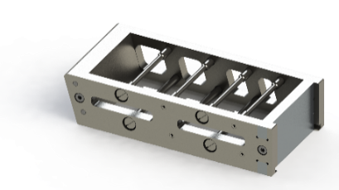
Lernbox (selbstständig
nach Zeichnung herstellen)
Fachkompetenz
- Funktionsprinzip(ien) erkennen
- Technische Skizze erstellen
- Projektionsmethode anwenden
- Linienstärken/- arten anwenden
- Schriftfeld interpretieren
- Einfache Bemaßungsregeln anwenden
- Allgemeintoleranzen bestimmen
- Lehren und Messen unterscheiden
- Mit dem Universalmessschieber Maße richtig ablesen und ermitteln
- Grundlagen des Zerspanprozesses erklären
- Winkel am Keil bestimmen
- Grundlagen Bohren erklären
- Bohrerdrehzahl bestimmen
- Metrisches Regelgewinde beschreiben
- Verwendung von Kühlschmierstoffen begründen
- Werkzeuge, Prüfmittel und Maschinenteile in Englisch benennen

Methodenkompetenz
Sozialkompetenz

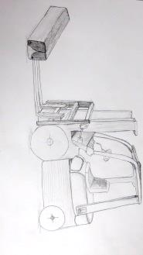
1. informieren

- Arbeitsablauf besprechen
- Verbesserungen des Lern- und Arbeitsablaufs aufnehmen
6. bewerten
2. planen
- Einfachen Arbeitsplan festlegen

Verbindungsteil_hinten nach Zeichnung selbst-ständig herstellen


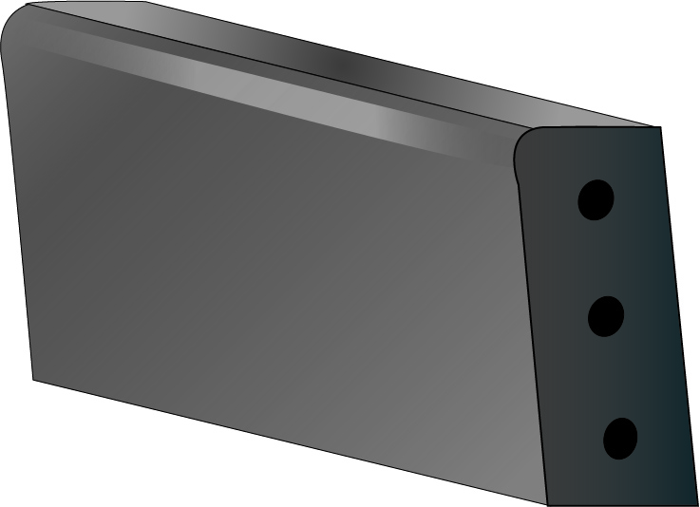
3. entscheiden

5. kontrollieren

- Werkstattordnung und allgemeine UVV beachten
- Maße anreißen
- Fläche(n) eben, winklig und auf Maß feilen
- exakt körnen
- UVV Bohren umsetzen
- Werkstück zum Bohren sicher spannen
- Bohrmaschine fachgerecht bedienen
- Gewinde (mittels Gewindebohrer) herstellen

- mit Haarlinieal und –winkel fachgerecht prüfen
- Maß- und Formgenauigkeit prüfen und protokollieren

Bilder © Verlag futurelearning
4. durchführen

Lernfeld  LF1 Fertigen von Bauelementen mit handgeführten Werkzeugen | Materialien/Titel  01 Verbindungsteil_hinten (der  Lernbox) selbstständig herstellen |  | Metalltechnik  MT1.01.01
Kompetenzbereiche:
LernPROJEKT
LernTHEMA
LernSCHRITT
- Ich kann Werkzeuge und Hilfsmittel vom Arbeitsplatz ihrer Verwendung nach zuordnen und den Arbeitsplatz in Ordnung halten.
- Ich kann Funktionen erkennen, einfache technische Zeichnungen verstehen und einfache Werkstücke skizzieren.
- Ich kann die Bearbeitung eines einfachen Werkstücks planen, dokumentieren und das Werkstück außen mit handgeführten Werkzeugen bearbeiten.
- Ich kann notwendige Prüfmittel auswählen, anwenden und das Arbeitsergebnis bewerten.

Kompetenz:  - Ich kann die Grundfunktion einer Baugruppe anhand einer Gesamtzeichnung erkennen. | Was Sie schon können sollten:
 | Wofür Sie das benötigen:
 | Wie Sie Ihr Können prüfen können:

Leitfragen Lernbox

Arbeitsauftrag 1

Informieren Sie sich mit Hilfe der Unterlagen über die Lernbox und versuchen Sie folgende Fragen genau, ausführlich und selbstständig auf einem separaten Blatt zu beantworten.
Verwenden Sie dazu den Anordnungsplan (auch Explosionszeichnung genannt) und die vorhandene Stückliste. Im zweiten Teil wird außerdem die Gesamtzeichnung mit isometrischer Projektion (räumliche Darstellung (3D)) benötigt.

Im Anordnungsplan können die einzelnen Werkstücke in ihrem Zusammenhang erkannt werden. Aus der Stückliste ist zu entnehmen, dass die Lernbox aus 10 Positionen besteht. Jedes Teil hat eine Nummer und ist in der Stückliste aufgeführt. Wird eine Position mehrfach benötigt, muss die entsprechende Mengenangabe in der Stückliste eingetragen sein.

Aufgabe 1.1 Aus wie vielen Einzelteilen besteht die Lernbox insgesamt?
___________________________________________________________

Aufgabe 1.2 Kennzeichnen Sie das Werkstück Verbindungsteil_hinten farbig.

Aufgabe 1.3 Wie viele Schrauben sind insgesamt in der Baugruppe Lernbox eingebaut?
___________________________________________________________

Im Maschinenbau werden oft Normteile eingesetzt. Ein Normteil ist ein Bauteil, das in allen Einzelheiten in einer Norm festgelegt und beschrieben ist. Die Normen werden durch Normenausschüsse so festgelegt, dass sie allgemein verwendbar und untereinander austauschbar sind. Normteile werden meist nicht selbst hergestellt, sondern von speziellen Herstellern käuflich erworben.

Aufgabe 1.4 Wie viele Teile müssen selbst hergestellt und wie viele können als Normteil
(Fertigteil) bezogen werden?
___________________________________________________________
___________________________________________________________

Aufgabe 1.25 Nennen Sie mindestens zwei Vorteile für den Einsatz von Normteilen.
___________________________________________________________
___________________________________________________________
___________________________________________________________

Auch im Tabellenbuch sind verschiedene Normteile aufgeführt. Dort können alle notwendigen Maße ermittelt werden. Oft ist im Tabellenbuch eine Zusammenfassung bzw. ein Verzeichnis aller darin vorkommender und zitierter Normen aufgelistet.
DIN EN ISO – diese Norm ist unter derselben Nummer gleichzeitig eine deutsche, europäische und internationale Norm. Zur Unterscheidung erhalten die Normen anschließend eine Nummerierung z. B. 4762.

Aufgabe 1.26 Erklären Sie mit Hilfe des Tabellenbuches die Normteilabmessungen
(einzelne Buchstaben und Zahlen der Normbezeichnung) von Pos. 8 und 9.
Falls Sie Schwierigkeiten mit dem Umgang des Tabellenbuchs haben, lassen Sie sich den Umgang damit erklären!
___________________________________________________________
___________________________________________________________
Aufgabe 1.27 Sie haben sicher aus der Normbezeichnung festgestellt, dass der Zylinder-
stift ISO 8734 gehärtet ist. Weshalb wird hier ein harter Zylinderstift verwen-
det? Gibt es andere Möglichkeiten? Wenn ja, welche?
___________________________________________________________
___________________________________________________________
___________________________________________________________

Da Stücklisten in verschiedenen Bereichen verwendet werden und dadurch unterschiedliche Anforderungen an sie gestellt werden, gibt es verschiedene Ausführungen. Alle Stücklisten haben einen generellen Aufbau.
Falls Ihnen Begriffe nicht geläufig sind, klären Sie diese zuerst, bevor Sie an eine Aufgabe gehen.
Die Stückliste ordnet über sogenannte Positionsnummern jedem Einzelteil zahlreiche Informationen zu.

Aufgabe 1.28 Gesucht ist die Schriftgröße der Positionsnummern auf der Gesamtzeich-
nung. Wie lautet diese?
___________________________________________________________

Aufgabe 1.5 Welche weiteren Informationen sind in der Stückliste vorhanden?
___________________________________________________________
___________________________________________________________
___________________________________________________________

Aufgabe 1.6 Ergänzen Sie in den Kreisen auf dem Anordnungsplan am Ende von Arbeitsauftrag 1 die Positionsnummern mit Hilfe der Stückliste.

Aufgabe 1.7 Die Mengenangaben in der Stückliste wurden vergessen, ergänzen Sie diese!

Aufgabe 1.8 Welche Vorteile hat ein Anordnungsplan (Explosionszeichnung)? Erarbeiten Sie sich zuerst wie bisher in Einzelarbeit die Vorteile. Suchen Sie sich danach leise einen Partner oder eine Partnerin, der/die auch bereits fertig ist und vergleichen Sie Ihre Lösungen. Danach können sie die Lösung beim Lehrer nachprüfen.

___________________________________________________________
___________________________________________________________
___________________________________________________________
___________________________________________________________

Aufgabe 1.29 Die Lernbox soll von Ihnen montiert werden. Finden Sie anhand von Unterlagen heraus, mit welchem Werkzeug und mit welcher Größe die Zylinderschraube angezogen werden muss. Benennen Sie das Werkzeug fachlich korrekt.
___________________________________________________________
___________________________________________________________
___________________________________________________________
___________________________________________________________
Aus der Zusammenbauzeichnung der Lernbox können weitere Informationen entnommen werden.

Aufgabe 1.9 Legen Sie in allen Ansichten das Verbindungsteil_hinten mit der zuvor verwendeten Farbe an.

Aufgabe 1.10 Kennzeichnen Sie mit der gleichen Farbe auch die dazugehörige Zeile in der Stückliste!

Aufgabe 1.11 Legen Sie die Positionsnummern der Normteile in der Zeichnung verschieden farbig an.

Aufgabe 1.12 Welche Einzelteile sind in der Gruppen- bzw. Gesamtzeichnung nicht zu erkennen?

___________________________________________________________
___________________________________________________________
___________________________________________________________

Aufgabe 1.13 Wie viele Auflageflächen hat die Lernbox?
___________________________________________________________
___________________________________________________________

Aufgabe 1.14 Wie viele Bohrungen hat das Verbindungseil_hinten?
___________________________________________________________
___________________________________________________________
Aufgabe 1.15 Wie viele Bohrungen hat das Seitenteil_links?
___________________________________________________________

Aufgabe 1.16 Warum ist das Verbindungsteil_hinten um 16,5 ° geneigt?
___________________________________________________________
___________________________________________________________

Aufgabe 1.17 Welche Funktionen haben die Fachabtrennung_oben und _unten?
___________________________________________________________
___________________________________________________________

Aufgabe 1.18 Welche Funktion hat die Gesamtbaugruppe Lernbox?
___________________________________________________________
___________________________________________________________
___________________________________________________________

Aufgabe 1.30 Wodurch wird gewährleistet, dass der Boden der Lernbox nach dem Zu-
sammenbau fixiert ist?
___________________________________________________________
___________________________________________________________

Aufgabe 1.31 Kann das Verbindungsteil_vorne noch eingebaut werden, wenn die beiden
Seitenteile mit dem Verbindungsteil_hinten bereits zusammenmontiert
sind?
___________________________________________________________
___________________________________________________________

Aufgabe 1.32 Warum sind zur Befestigung der Position 5 auf beiden Seiten zwei Stifte
notwendig?

___________________________________________________________
___________________________________________________________

Einige Teile sind nicht wie gewünscht hergestellt worden, bzw. die zulässigen Maße sind überschritten. Beschreiben Sie die Folgen für die Funktion und klären Sie, in wie weit die Teile dennoch verwendet werden können. Die Aufgaben 19 – 24 werden im Tempoduett gelöst. Den genauen Ablauf erhalten Sie vom Lehrer.
Aufgabe 1.19 Der kleinste Durchbruch im Seitenteil_rechts ist um einige mm zu groß.
___________________________________________________________

Aufgabe 1.20 Die obere Nut im Seitenteil_links ist zu schmal.
___________________________________________________________
___________________________________________________________

Aufgabe 1.21 Die Nut im Verbindungsteil_vorne ist viel zu tief.
___________________________________________________________
___________________________________________________________

Aufgabe 1.22 Sämtliche Bohrungen im Verbindungsteil_hinten sind vergessen worden.
___________________________________________________________
___________________________________________________________

Aufgabe 1.23 Die Stirnseiten an den Fertigteilen sind nicht immer rechtwinklig hergestellt.
___________________________________________________________
___________________________________________________________

Aufgabe 1.24 Der Zapfen im Verbindungsteil_vorne ist zu lang.
___________________________________________________________
___________________________________________________________

Aufgabe 1.33 Wie funktioniert das Lernen mit einer Lernbox?
___________________________________________________________
___________________________________________________________
___________________________________________________________
___________________________________________________________

Aufgabe 1.34 Die Lernbox ist für die Verwendung von Lernkarten des Formats DIN A8.
Auf welche Größe müssen Sie die Karten schneiden, wenn Sie Lernkarten für Ihre Lernbox erstellen wollen?

___________________________________________________________
___________________________________________________________
Aufgabe 1.35 Schreiben Sie eine einfache, kurze Lernanleitung für das Lernen mit Ihrer Lernbox (bitte mit Skizzen). Bitte schreiben Sie sauber und stellen Sie es ordentlich dar! Lassen Sie Ihre Anleitung durch eine Mitschülerin oder einen Mitschüler auf Richtig- und Verständlichkeit prüfen.
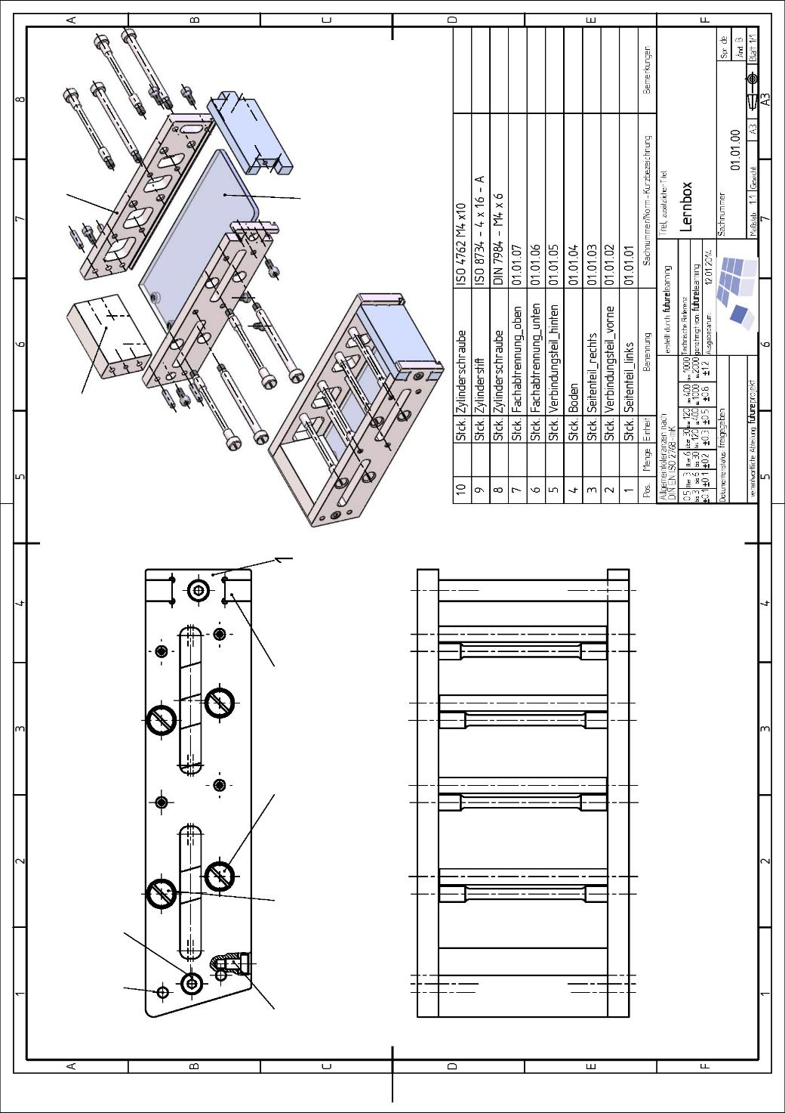

© Verlag futurelearning
Lernfeld  LF1 Fertigen von Bauelementen mit handgeführten Werkzeugen | Materialien/Titel  01 Verbindungsteil_hinten (der  Lernbox) selbstständig herstellen |  | Metalltechnik  MT1.01.01
Kompetenzbereiche:
LernPROJEKT
LernTHEMA
LernSCHRITT
- Ich kann Werkzeuge und Hilfsmittel vom Arbeitsplatz ihrer Verwendung nach zuordnen und den Arbeitsplatz in Ordnung halten.
- Ich kann Funktionen erkennen, einfache technische Zeichnungen verstehen und einfache Werkstücke skizzieren.
- Ich kann die Bearbeitung eines einfachen Werkstücks planen, dokumentieren und das Werkstück außen mit handgeführten Werkzeugen bearbeiten.
- Ich kann notwendige Prüfmittel auswählen, anwenden und das Arbeitsergebnis bewerten.

Kompetenz:  - Ich kann die Projektionsmethode I für einfache Bauteile anwenden. | Was Sie schon können sollten:
 | Wofür Sie das benötigen:
 | Wie Sie Ihr Können prüfen können:

Arbeitsauftrag 2
Aufgabe 2.1 Skizzieren Sie auf einem extra Blatt ein Werkstück als Raumbild (3D-Projektion), das Ihnen von einer Mitschülerin oder einem Mitschüler mit der „magic box“ so beschrieben wird, dass dieses exakt erkannt werden kann.

Aufgabe 2.2 Es gibt drei übliche Projektionsdarstellungen. Wodurch werden sie unterschieden?

Aufgabe 2.3 Um für eine saubere Skizze Linien zu zeichnen ist sehr viel Übung notwendig. Skizzieren Sie unten bitte mit dünnen Bleistiftlinien saubere Freihandlinien, die parallel und senkrecht zu den vorgegebenen Linien sind. Die Bleistiftlinien sollten so dünn sein, dass diese nach dem Radieren keine „Spuren“ im Blatt hinterlassen. Schaffen Sie das? Arbeiten Sie bitte mit Sorgfalt und Geduld. Es kommt hier auf Sauberkeit und nicht auf Schnelligkeit an!
Machen Sie hier einfach weiter.

Lernfeld  LF1 Fertigen von Bauelementen mit handgeführten Werkzeugen | Materialien/Titel  01 Verbindungsteil_hinten (der  Lernbox) selbstständig herstellen |  | Metalltechnik  MT1.01.01
Kompetenzbereiche:
LernPROJEKT
LernTHEMA
LernSCHRITT
- Ich kann Werkzeuge und Hilfsmittel vom Arbeitsplatz ihrer Verwendung nach zuordnen und den Arbeitsplatz in Ordnung halten.
- Ich kann Funktionen erkennen, einfache technische Zeichnungen verstehen und einfache Werkstücke skizzieren.
- Ich kann die Bearbeitung eines einfachen Werkstücks planen, dokumentieren und das Werkstück außen mit handgeführten Werkzeugen bearbeiten.
- Ich kann notwendige Prüfmittel auswählen, anwenden und das Arbeitsergebnis bewerten.

Kompetenz:  - Ich kann die verschiedenen Linienstärken und –arten nach deren Bedeutung erkennen. | Was Sie schon können sollten:
 | Wofür Sie das benötigen:
 | Wie Sie Ihr Können prüfen können:

Arbeitsauftrag 3
Aufgabe 3.1 Überlegen Sie sich in der Gruppe, welche Anforderungen Sie an die Darstellung eines Werkstücks in 2D haben, damit Sie dieses Werkstück später herstellen können.
___________________________________________________________
___________________________________________________________
___________________________________________________________
___________________________________________________________
___________________________________________________________
___________________________________________________________
___________________________________________________________
___________________________________________________________

Aufgabe 3.2 Begründen Sie die gefundenen Anforderungen / Gesichtspunkte.

___________________________________________________________
___________________________________________________________
___________________________________________________________
___________________________________________________________
___________________________________________________________

___________________________________________________________
___________________________________________________________
___________________________________________________________

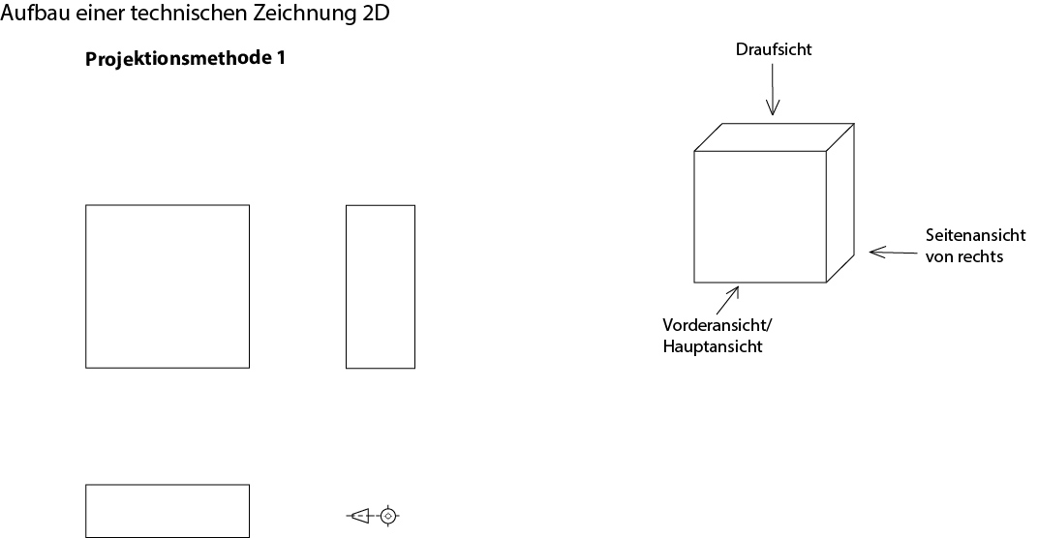
Lernfeld | Materialien/Titel
LF1 Fertigen von Bauelementen mit handgeführten Werkzeugen | 01 Verbindungsteil_hinten (der  Lernbox) selbstständig herstellen |  | Metalltechnik  MT1.01.01
Kompetenzbereiche:
LernPROJEKT
LernTHEMA
LernSCHRITT
- Ich kann Werkzeuge und Hilfsmittel vom Arbeitsplatz ihrer Verwendung nach zuordnen und den Arbeitsplatz in Ordnung halten.
- Ich kann Funktionen erkennen, einfache technische Zeichnungen verstehen und einfache Werkstücke skizzieren.
- Ich kann die Bearbeitung eines einfachen Werkstücks planen, dokumentieren und das Werkstück außen mit handgeführten Werkzeugen bearbeiten.
- Ich kann notwendige Prüfmittel auswählen, anwenden und das Arbeitsergebnis bewerten.

Kompetenz:  - Ich kann die Projektionsmethode I für einfache Bauteile anwenden. | Was Sie schon können sollten:
 | Wofür Sie das benötigen:
 | Wie Sie Ihr Können prüfen können:

Arbeitsauftrag 4

Sicher haben Sie herausgefunden, dass eine Standardisierung hilfreich und notwendig ist. Wenn sich alle an die gleichen Regeln halten, wird Information (in diesem Fall die bildliche Information) eindeutig und für jeden verständlich!

Der Aufbau von technischen Zeichnungen folgt einem einfachen Klappsystem.
Aufgabe 4.1 Erarbeiten Sie allein aus dem Tabellenbuch (TBB) das Prinzip der Projektionsmethode 1. Halten Sie hier wichtige Erkenntnisse auch bildlich fest.
__________________________________________________________
___________________________________________________________
___________________________________________________________
__________________________________________________________
Aufgabe 4.2 Erklären Sie den Unterschied zwischen Projektionsmethode 1 und 3. Erar-
beiten Sie diese Erklärung mit einem von der Lehrerin oder dem Lehrer zugeordneten Lernpartnerin oder Lernpartner.
___________________________________________________________
___________________________________________________________
___________________________________________________________
___________________________________________________________
Überprüfen und schulen Sie Ihre Fähigkeit um die Projektionsmethode 1 zu verstehen, mit dem Spiel „Bau auf sicht“. Gehen Sie zusammen mit einer Partnerin oder einem Partner nach der Spielanleitung vor. Immer einer legt das Werkstück, das in den drei Hauptansichten dargestellt ist. Viel Erfolg.

Lernfeld  LF1 Fertigen von Bauelementen mit handgeführten Werkzeugen | Materialien/Titel  01 Verbindungsteil_hinten (der  Lernbox) selbstständig herstellen |  | Metalltechnik  MT1.01.01
Kompetenzbereiche:
LernPROJEKT
LernTHEMA
LernSCHRITT
- Ich kann Werkzeuge und Hilfsmittel vom Arbeitsplatz ihrer Verwendung nach zuordnen und den Arbeitsplatz in Ordnung halten.
- Ich kann Funktionen erkennen, einfache technische Zeichnungen verstehen und einfache Werkstücke skizzieren.
- Ich kann die Bearbeitung eines einfachen Werkstücks planen, dokumentieren und das Werkstück außen mit handgeführten Werkzeugen bearbeiten.
- Ich kann notwendige Prüfmittel auswählen, anwenden und das Arbeitsergebnis bewerten.

Kompetenz:  - Ich kann technische Informationen aus einem einfachen Text übertragen. | Was Sie schon können sollten:
 | Wofür Sie das benötigen:
 | Wie Sie Ihr Können prüfen können:

Arbeitsauftrag 5

Das Lesen von Zeichnungen ist eine wichtige Kompetenz eines Metallers. Zeichnungen selber zu erstellen gehört auch dazu. Technische Zeichnungen werden heutzutage mit einem CAD-System am Computer erstellt. Oft muss aber schnell etwas skizziert werden, um eine Idee festzuhalten, oder jemandem etwas zu erklären.
Dazu ist das „technische“ Skizzieren sehr wichtig. Das sollen Sie durch regelmäßiges Üben lernen. Deshalb hier die erste Übung.
Aufgabe 5.1 Erkundigen Sie sich anhand dieser Informationen über die Erstellung einer technischen Skizze. Bitte bearbeiten Sie nachfolgende Informationen so, dass Sie den Inhalt sicher verstehen und anderen weitergeben können und stellen Sie die wichtigsten Punkte in einer Mindmap dar.
Erklären Sie in einem Karussellgespräch einer Mitschülerin oder einem Mitschüler den erarbeiteten Sachverhalt.
Den weiteren Ablauf erfahren Sie von ihrer Lehrerin oder ihrem Lehrer.

Versuchen Sie nach der Textarbeit das Verbindungsteil_hinten sauber in 3D zu skizzieren.

Technische Skizzen:

In der heutigen modernen Fertigungswelt wird ein enormer Anspruch an technische Zeichnungen gestellt. Daher werden heute neue Zeichnungen kaum noch von Hand gezeichnet. Diese Arbeit wird einfacher und sauberer mit einem CAD erledigt. Trotzdem kommt es oft vor, dass schnell Einzelteile, Musterteile oder Anpassteile hergestellt werden müssen. Diese im CAD zu zeichnen, ist nicht sinnvoll. Oft ist am Arbeitsplatz der Fertigung auch kein CAD vorhanden. So rückt die saubere Erstellung einer technischen Skizze sehr stark in den Vordergrund. Auch bei Konstruktionsvorüberlegungen werden immer noch erste Überlegungen von Hand skizziert. Diese Fertigkeit ist sehr wichtig für eine qualifizierte Mitarbeiterin oder einen qualifizierten Mitarbeiter und daher ist diese intensiv zu trainieren und zu üben.

Auch technische Skizzen können nicht beliebig dargestellt werden, denn auch Skizzen müssen eindeutig und möglichst exakt interpretiert werden können. Deshalb gelten viele Gesichtspunkte, die für eine technische Zeichnung gelten, auch für eine technische Skizze. Der wesentliche Unterschied liegt darin, dass eine technische Skizze freihand gezeichnet wird, also ganz ohne Lineal. Die Toleranzen für z. B. parallele Linien, Proportionen usw. sind gegenüber einer technischen Zeichnung ungenauer, ca. um den Faktor 5, nicht mehr!

Eine gute technische Skizze wird auch immer mit einem Bleistift ausgeführt und nicht mit Kugelschreiber, Leuchtmarker oder anderen Stiften.

Beispiel einer 3D-Skizze

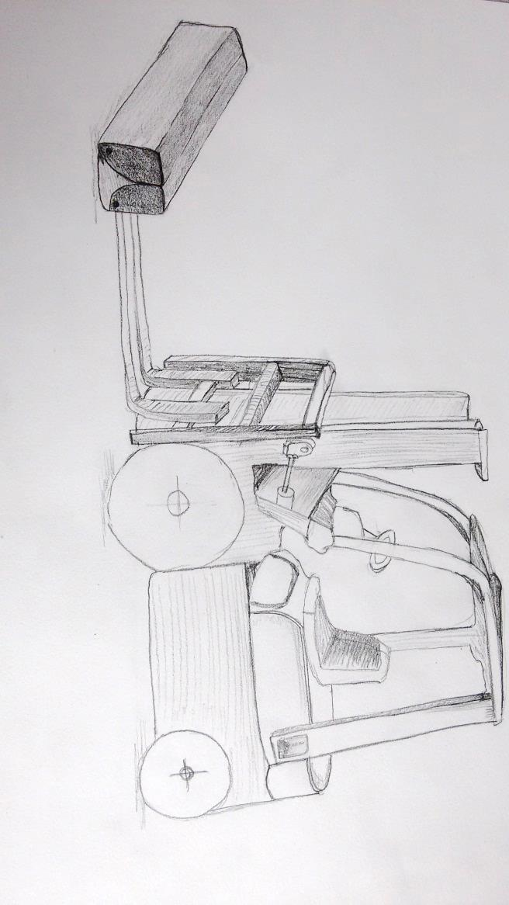

Regeln gelten für technische Skizzen sogar gleich. So z. B. die Regeln für:
die Linienarten und –stärken, die Projektionsanordnung, die Bemaßung, die Proportionen, die Schnittanordnung.

Auch eine technische Skizze sollte maßstäblich gezeichnet sein und die Proportionen müssen stimmen, denn sonst kann man sich das Werkstück nur schwer vorstellen.
Die Regeln für die Projektion sind vollkommen einzuhalten, d. h. auch bei einer technischen Skizze ist die Hauptansicht die Vorderansicht. Die Seitenansicht von links wird auf die rechte Seite skizziert und die Draufsicht wird achsenparallel unter die Vorderansicht skizziert.
Die Bemaßung sollte auch den Regeln der technischen Zeichnung folgen. D. h. die Maßpfeile sind auszumalen, die Maßhilfslinien sind dünner. Maße werden immer von rechts lesbar auf die Maßlinie eingetragen, usw.

Zeichnungskopf, Teilenummer und Teilebezeichnung sind bei einer technischen Skizze weniger wichtig.
Ihre Skizze:

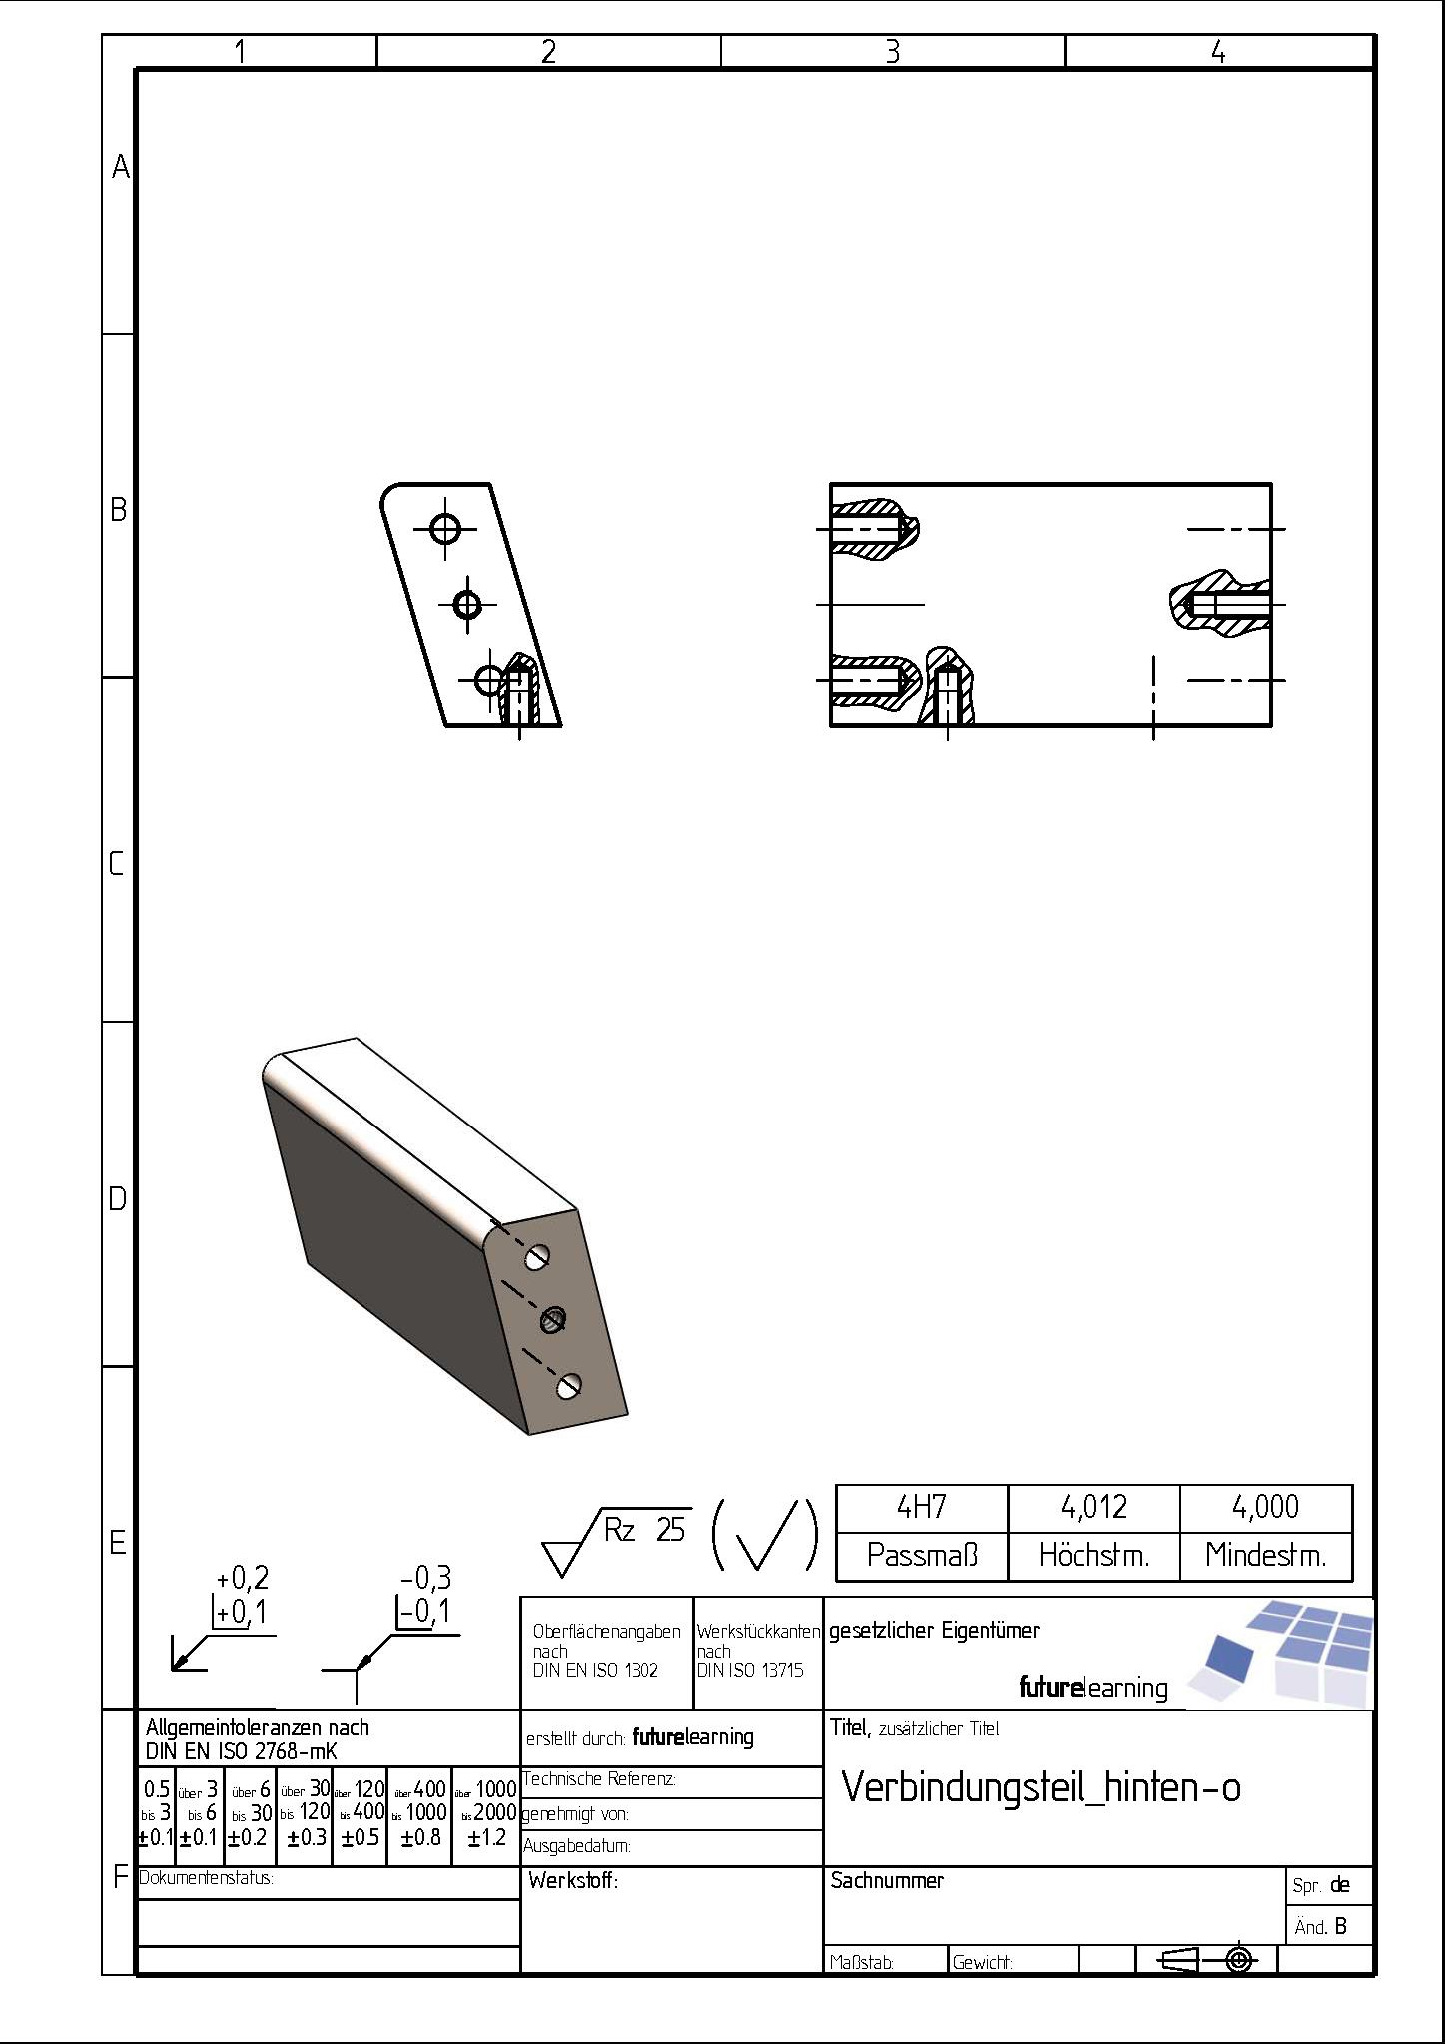

© Verlag futurelearning
Lernfeld  LF1 Fertigen von Bauelementen mit handgeführten Werkzeugen | Materialien/Titel  01 Verbindungsteil_hinten (der  Lernbox) selbstständig herstellen |  | Metalltechnik  MT1.01.01
Kompetenzbereiche:
LernPROJEKT
LernTHEMA
LernSCHRITT
- Ich kann Werkzeuge und Hilfsmittel vom Arbeitsplatz ihrer Verwendung nach zuordnen und den Arbeitsplatz in Ordnung halten.
- Ich kann Funktionen erkennen, einfache technische Zeichnungen verstehen und einfache Werkstücke skizzieren.
- Ich kann die Bearbeitung eines einfachen Werkstücks planen, dokumentieren und das Werkstück außen mit handgeführten Werkzeugen bearbeiten.
- Ich kann notwendige Prüfmittel auswählen, anwenden und das Arbeitsergebnis bewerten.

Kompetenz:  - Ich kann die verschiedenen Linienstärken und –arten nach deren Bedeutung erkennen.  - Ich kann die Angaben im Schriftfeld der Zeichnung zuordnen. | Was Sie schon können sollten:
 | Wofür Sie das benötigen:
 | Wie Sie Ihr Können prüfen können:

Die Ihnen vorliegende Zeichnung des Werkstückes Verbindungsteil_hinten von der Baugruppe Lernbox ist unvollständig. Die Zeichnung ist nicht bemaßt und das Schriftfeld ist noch nicht ausgefüllt.

Arbeitsauftrag 6

Aufgabe 6.1 Versuchen Sie, unter Zuhilfenahme eines TBB herauszufinden, welche verschiedenen Linienarten und Linienstärken sich auf der unvollständigen Zeichnung befinden. Tragen Sie die Ergebnisse in die unten stehende Tabelle ein. Welche Linienart und Linienbreite wird für die Bemaßung angewendet? Tragen Sie dies ebenfalls in die Tabelle ein.

Linienart | Linienbreite | Anwendungsbeispiele

Aufgabe 6.2 Welche Bedeutung hat die vertikale Strichpunktlinie in der Mitte des Werkstücks Verbindungsteil_hinten?
_________________________________________________________

___________________________________________________________

Das Werkstück Verbindungsteil_hinten ist im Maßstab 1:1 gezeichnet.

Aufgabe 6.3 Was bedeutet dies und welche anderen Maßstäbe werden in der
Technischen Kommunikation noch verwendet? Erklären Sie die Unter- schiede anhand einer kleinen Skizze.

Aufgabe 6.4 Welche Zeichenblattgrößen werden in der Technischen Kommunikation
verwendet? Informieren Sie sich im TBB und tragen Sie die Ergebnisse
in die nachfolgende Tabelle ein.

Format
(Zeichenblattgröße)

Lernfeld  LF1 Fertigen von Bauelementen mit handgeführten Werkzeugen | Materialien/Titel  01 Verbindungsteil_hinten (der  Lernbox) selbstständig herstellen |  | Metalltechnik  MT1.01.01
Kompetenzbereiche:
LernPROJEKT
LernTHEMA
LernSCHRITT
- Ich kann Werkzeuge und Hilfsmittel vom Arbeitsplatz ihrer Verwendung nach zuordnen und den Arbeitsplatz in Ordnung halten.
- Ich kann Funktionen erkennen, einfache technische Zeichnungen verstehen und einfache Werkstücke skizzieren.
- Ich kann die Bearbeitung eines einfachen Werkstücks planen, dokumentieren das Werkstück außen mit handgeführten Werkzeugen bearbeiten.
- Ich kann notwendige Prüfmittel auswählen, anwenden und das Arbeitsergebnis bewerten.

Kompetenz:  - Ich kann die Angaben im Schriftfeld der Zeichnung zuordnen. | Was Sie schon können sollten:
 | Wofür Sie das benötigen:
 | Wie Sie Ihr Können prüfen können:

Arbeitsauftrag 7
Klären Sie zuerst alle unbekannten Begriffe, wie z. B. Schriftfeld.
Aufgabe 7.1 Suchen Sie im Schriftfeld der Zeichnung Verbindungsteil_hinten nach den unten aufgeführten einzelnen Feldnamen unter zu Hilfenahme eines TBB.

Welche sind erforderlich und welche optional?
Nummerieren Sie die einzelnen Felder mit einem Bleistift und tragen Sie die Nummer in die linke Spalte ein.
Tragen Sie in die rechte Spalte ein, ob der Feldname erforderlich oder optional ist.
Vergleichen Sie Ihr Ergebnis in einer Kleingruppe.

Nr. | Feldname und Bedeutung | erforderlich / optional
 | Gesetzlicher Eigentümer der Zeichnung, z. B. Firma, Gesellschaft, Unternehmen, Schule (gekürzter Handelsname, Firmenlogo, Besitzer, ...)
 | Sachnummer ist meist betriebsintern geregelt und dient zur Identifizierung und Archivierung.
 | Änderungsindex – um verschiedene Versionen eines Dokumentes identifizieren zu können (meist fortlaufende Großbuchstaben)
 | Ausgabedatum – ist das Datum der ersten offiziellen Freigabe bzw. der Revision. Da der Änderungsindex kein Pflichtfeld ist, kann mit dem Datum auch die Version erkannt werden.
 | Blattnummer / Anzahl der Blätter – besteht ein Bauteil aus mehreren Blättern, wird es bei gleicher Sachnummer hierdurch identifiziert – Gesamtzahl der Blätter, aus denen ein Dokument besteht (Vollständigkeit kann kontrolliert werden).
 | Verantwortliche Abteilung – Name der organisatorischen Einheit, die für den technischen Inhalt verantwortlich ist.
 | Technische Referenz / Name des Erstellers – Ansprechpartner, der Kenntnisse über den Inhalt des Dokumentes hat / der das Dokument erstellt und bearbeitet oder überarbeitet hat. Kann eine Person sein. Eine Änderung ist kein formaler Änderungsprozess.
 | Genehmigende Person – ist die Person, die das Dokument genehmigt hat.
 | Dokumentenart – Stellung des Dokumentes bezüglich des Inhaltes und des Darstellungsformates (z. B.: Symbol für Projektionsmethode, Einzelteil- oder Zusammenbauzeichnung).
 | Titel der Zeichnung – eine möglichst kurze und aussagekräftige Benennung nach der Funktion (Abkürzungen sind jedoch zu vermeiden)
 | Sprachzeichen – Angabe der Sprache (Notwendig durch die Internationalisierung und dem Austausch von Dokumenten über Sprach- und Ländergrenzen hinweg)
 | Dokumentenstatus – Lebenszyklus des Dokumentes z. B. in Bearbeitung, freigegeben, zurückgezogen usw.
 | Papierformat – Formatangabe des Originaldokuments
 | Angaben für die Oberfläche – welche Toleranzen gelten allgemein für die Oberflächengüte
 | Toleranzbezug – welche Toleranzen gelten allgemein für die geometrischen Maße ohne Toleranzangabe
 | Werkstoff – Material aus dem das zu fertigende Teil besteht
 | Halbzeug – Rohmasse (Form) aus dem das Werkstück hergestellt werden soll.
 | Maßstab – ist die Größe des Werkstücks auf der Zeichnung zur Realität.
 | Gewicht – gibt an, wie schwer das Werkstück nach der Herstellung ist.
 | Werkstückkanten – Angabe, dass die Werkstückkanten nach Norm ausgeführt werden.
 | Passungsabmaße – Toleranzangaben zu den Passungsangaben der Zeichnung

Aufgabe 7.2 Wo befindet sich das Schriftfeld auf einer DIN A4– und einer DIN A3– Zeichnung? Lässt sich daraus eine Regel für die Position des Schriftfelds bei anderen Zeichnungsgrößen ableiten?

Aufgabe 7.3 Füllen Sie in der vor Ihnen liegenden unvollständigen Zeichnung Verbindungsteil_hinten zuerst das Schriftfeld nach folgenden Angaben auf:

Titel: | Verbindungsteil_hinten
Sachnummer: | 01.01.05
Maßstab: | 1:1
Werkstoff: | S235JR
Halbzeug: | Fl DIN EN 10278 - 42 x 16 x 67
Technische Referenz: | Geben Sie hier Ihren Vor- und Nachnamen ein.
Ausgabedatum: | Geben Sie hier das aktuelle Datum ein.

Lernfeld  LF1 Fertigen von Bauelementen mit handgeführten Werkzeugen | Materialien/Titel  01 Verbindungsteil_hinten (der  Lernbox) selbstständig herstellen |  | Metalltechnik  MT1.01.01
Kompetenzbereiche:
LernPROJEKT
LernTHEMA
LernSCHRITT
- Ich kann Werkzeuge und Hilfsmittel vom Arbeitsplatz ihrer Verwendung nach zuordnen und den Arbeitsplatz in Ordnung halten.
- Ich kann Funktionen erkennen, einfache technische Zeichnungen verstehen und einfache Werkstücke skizzieren.
- Ich kann die Bearbeitung eines einfachen Werkstücks planen, dokumentieren das Werkstück außen mit handgeführten Werkzeugen bearbeiten.
- Ich kann notwendige Prüfmittel auswählen, anwenden und das Arbeitsergebnis bewerten.

Kompetenz:  - Ich kann einfache Werkstücke in einer technischen Zeichnung normgerecht bemaßen. | Was Sie schon können sollten:
 | Wofür Sie das benötigen:
 | Wie Sie Ihr Können prüfen können:

Arbeitsauftrag 8

Wie bereits erwähnt, ist das Werkstück im Maßstab 1:1 gezeichnet, d. h., dass man Maße direkt aus der Zeichnung entnehmen kann.
Aufgabe 8.1
- Bemaßen Sie die Zeichnung Verbindungsteil_hinten (unter Zuhilfenahme ihres TBB) mit nachfolgender Beschreibung.

Beginnen Sie mit den Gewindebohrungen. Die Gewindebohrungen haben
alle die gleiche Größe (M4, Gewindetiefe 8 mm und Bohrtiefe 11,5 mm).
- Überlegen Sie zuerst wie viele Gewindebohrungen das Teil hat und welche / wie viele man dann bemaßen soll.

Die beiden unteren Gewindebohrungen haben von der Mitte aus gemessen einen Abstand von 30 ±0,1 mm.
- Versuchen Sie herauszufinden, unter Zuhilfenahme der Gesamtzeichnung Lernbox (01.01.00), wozu diese beiden Gewindebohrungen gebraucht werden.

Das Werkstück hat eine Länge von 64 mm und eine Höhe von 35 mm, wo-
bei die beiden seitlichen Gewindebohrungen in der Mitte der Höhe von 35
mm liegen.
- Wofür werden diese beiden Gewindebohrungen gebraucht?

In der Seitenansicht von links erkennen Sie, dass das Werkstück eine
Dicke von 16 mm hat und oben auf der linken Seite einen Radius 3 mm.
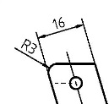
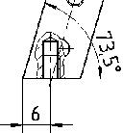
In der Seitenansicht können Sie messen, dass die Grundfläche und die
vordere und hintere Werkstückfläche in einem Winkel von 73,5 ° zueinan-
der liegen. Zudem hat die Gewindebohrung von der linken Seite einen
Abstand von 6 mm.
© Verlag futurelearning
© Verlag futurelearning
Es fehlen jetzt noch die vier seitlichen Bohrungen (zwei auf jeder Seite).
Die oberen Bohrungen haben einen Abstand von 6,5 mm von der oberen
Werkstückkante und liegen in der Mitte der Dicke 16 mm. Die unteren Boh-
rungen haben einen Abstand von 22 mm von den oberen Bohrungen. Alle
Bohrungen haben einen ∅ von 4 mm und sind 10 mm tief gebohrt.

- Welchem Zweck dienen diese Bohrungen?
- Können Sie diese Bohrungen schon am Einzelteil bohren?
- Können diese Bohrungen einfach mit einem Bohrer von ∅ 4 mm gebohrt werden?

Um eine vollständige und korrekte technische Zeichnung zu erstellen, fehlen jetzt noch die sogenannten Oberflächenangaben und die Angaben über den Zustand der Werkstückkanten.
Klären Sie die Begriffe Oberfläche / Oberflächenangaben / Werkstückkanten.
Die gesamte Werkstückoberfläche muss mit einer Oberflächengüte von Rz 25 hergestellt werden. Für die Werkstückaußenkanten ist eine Abtragung gefordert von mindestens -0,1 bis maximal -0,3 mm. Bei diesem Werkstück wird auf die Angabe der Innenkanten verzichtet, da es nur gebohrte Innenkanten gibt.

Aufgabe 8.2 Versuchen Sie unter Zuhilfenahme des TBB, diese Angaben in die
Zeichnung einzutragen.

Lernfeld  LF1 Fertigen von Bauelementen mit handgeführten Werkzeugen | Materialien/Titel  01 Verbindungsteil_hinten (der  Lernbox) selbstständig herstellen |  | Metalltechnik  MT1.01.01
Kompetenzbereiche:
LernPROJEKT
LernTHEMA
LernSCHRITT
- Ich kann Werkzeuge und Hilfsmittel vom Arbeitsplatz ihrer Verwendung nach zuordnen und den Arbeitsplatz in Ordnung halten.
- Ich kann Funktionen erkennen, einfache technische Zeichnungen verstehen und einfache Werkstücke skizzieren.
- Ich kann die Bearbeitung eines einfachen Werkstücks planen, dokumentieren und das Werkstück außen mit handgeführten Werkzeugen bearbeiten.
- Ich kann notwendige Prüfmittel auswählen, anwenden und das Arbeitsergebnis bewerten.

Kompetenz:  - Ich kann technische Informationen aus einem einfachen Text übertragen. | Was Sie schon können sollten:
 | Wofür Sie das benötigen:
 | Wie Sie Ihr Können prüfen können:

Arbeitsauftrag 9

Halbzeugangaben beeinflussen maßgebend die Vorgehensweise bei der Bearbeitung der Außenmaße des Verbindungsteils_hinten.
Aufgabe 9.1 Geben Sie die Maße des Rohteils vor der Bearbeitung an.

___________________________________________________________

Aufgabe 9.2 Kennzeichnen Sie die Flächen in der Projektionsdarstellung mit Farbe, die bearbeitet werden müssen.

Aufgabe 9.3 Im Materiallager liegt noch Material mit den Abmaßen
35 x 16 x 70mm. Können Sie dieses Material für das Verbindungsteil_hinten
verwenden? Begründen Sie Ihre Antwort.

Allgemeintoleranzen

Sie kennen den Aufbau der Lernbox und Sie haben sich mit der Fertigungszeichnung des Verbindungsteils schon beschäftigt. Anschließend haben Sie den Arbeitsauftrag erhalten das Teil zu fertigen.

Damit das Verbindungsteil_hinten in der Lernbox seine korrekte Funktion erfüllen bzw. montiert werden kann, ist es bei der Fertigung wichtig, dass bestimmte Maßtoleranzen eingehalten werden. Die Toleranzangaben, die direkt in der Zeichnung angegeben sind, haben Sie schon kennen gelernt. Selbstverständlich dürfen die Maßabweichungen bei Maßen ohne Toleranzangabe auch nicht beliebig sein.
Hierzu gelten die Allgemeintoleranzen, die im Schriftfeld der Zeichnung zu finden sind. Für die Fertigung des Verbindungsteils müssen nun die zulässigen Maßabweichungen dieser Maße bestimmt werden.

Aufgabe 9.4 Tragen Sie die fehlenden Größen in die untenstehende Tabelle ein. Machen Sie sich zuvor gegebenenfalls die Bedeutung der einzelnen Begriffe mit Hilfe des Fachbuches klar.

Nennmaß | Abmaße | Toleranz | Größtmaß | Kleinstmaß
6 mm

6,5 mm

8 mm

10 mm

11,5 mm

12 mm

22 mm

Vergleichen Sie Ihre Ergebnisse mit den Ergebnissen Ihrer Mitschüler.
Aufgabe 9.5 Begründen Sie, warum die Maßabweichungen von den Nennmaßen 6 mm und 6,5 mm unterschiedlich sind.
___________________________________________________________
Können Sie mit dem Begriff der Maßabweichungen etwas anfangen? Wenn nicht, kümmern Sie sich darum!
___________________________________________________________
___________________________________________________________
___________________________________________________________

Aufgabe 9.6 Bestimmen Sie mit Hilfe des Tabellenbuches die Grenzabmaße für das Winkelmaß 73,5 ° für den Bereich „mittel“.
___________________________________________________________
___________________________________________________________

Aufgabe 9.7 Berechnen Sie die Toleranz, Größt- und Kleinstmaß für obige Winkelangabe. Geben Sie die Ergebnisse in Grad und Minuten an.
___________________________________________________________
___________________________________________________________

Lernfeld  LF1 Fertigen von Bauelementen mit handgeführten Werkzeugen | Materialien/Titel  01 Verbindungsteil_hinten (der  Lernbox) selbstständig herstellen |  | Metalltechnik  MT1.01.01
Kompetenzbereiche:
LernPROJEKT
LernTHEMA
LernSCHRITT
- Ich kann Werkzeuge und Hilfsmittel vom Arbeitsplatz ihrer Verwendung nach zuordnen und den Arbeitsplatz in Ordnung halten.
- Ich kann Funktionen erkennen, einfache technische Zeichnungen verstehen und einfache Werkstücke skizzieren.
- Ich kann die Bearbeitung eines einfachen Werkstücks planen, dokumentieren und das Werkstück außen mit handgeführten Werkzeugen bearbeiten.
- Ich kann notwendige Prüfmittel auswählen, anwenden und das Arbeitsergebnis bewerten.

Kompetenz:  - Ich kann der Aufgabe entsprechend Messwerkzeuge auswählen.  - Ich kann die Einzelteile des Messschiebers benennen.  - Ich kann mit einem Universalmessschieber Maße richtig  ermitteln.  - Ich kann den Unterschied zwischen Messen und Lehren erläutern. | Was Sie schon können sollten:
 | Wofür Sie das benötigen:
 | Wie Sie Ihr Können prüfen können:

Arbeitsauftrag 10

Nur wer prüft, weiß, ob er es kann!


© S. Hofschlaeger / pixelio.de / www.pixelio.de

Warum Messen?

Nicht nur bei der Bearbeitung von Werkstücken ist das Messen wichtig. Wenn Sie wissen wollen, ob das richtig ist, was Sie tun, können Sie das nur über Messen feststellen.

Kapiert?

Ist doch klar, nur wer ein Ziel hat und sein Tun misst und mit dem Ziel vergleicht, weiß wo er ist und was als Nächstes zu tun ist!

Aufgabe 10.1 Überlegen Sie gemeinsam mit Ihrem Nebensitzer oder Ihrer Nebensitzerin, welche Messwerkzeuge Sie bisher irgendwo eingesetzt haben und wozu. Halten Sie die Ergebnisse stichwortartig fest. (Beispiel: Geodreieck Zeichnungserstellung)
_________________________________________________________
_________________________________________________________
_________________________________________________________
_________________________________________________________
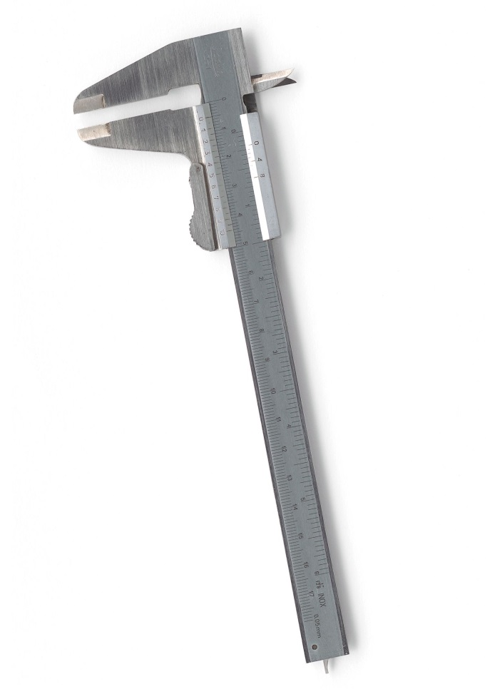
Das meist genutzte Messwerkzeug eines Metallers ist der Messschieber.
Aufgabe 10.2 Recherchieren Sie im Fachbuch die einzelnen Bezeichnungen am Messschieber und tragen Sie diese in die Grafik ein. Erstellen Sie außerdem eine Tabelle, in der Sie die Aufgaben der einzelnen Teile des Messschiebers erläutern.

© Thommy Weiss / pixelio.de / www.pixelio.de
Aufgabe 10.3 Die Bezeichnungen am Messschieber kennen Sie jetzt. Doch wie wird das Messergebnis korrekt ermittelt und abgelesen? Schauen Sie sich dazu die Anleitung an, die Sie unter dem folgenden Link finden:
www.raum4d.de/Portfolio/flash/Messschieber3.html.
Erstellen Sie hierzu auf einem separaten Blatt eine Anleitung zum korrekten Ablesen der Messwerte.

Mit einer Anleitung wird ein Vorgang anschaulich gemacht. Hierzu benötigen Sie (Hand-) Skizzen, die den Ablauf deutlich machen und einen entsprechenden erklärenden Text. In dem Text wird stichwortartig erklärt, was in den einzelnen Schritten zu tun ist.

Wie den Nonius richtig ablesen?

Beim Ablesen betrachtet man den Nullstrich des Nonius als Komma. Links vom Nullstrich liest man auf der Strichskala die vollen Millimeter ab und sucht dann rechts vom Nullstrich den Teilstrich des Nonius aus, der sich mit einem Teilstrich der Strichskala am deutlichsten deckt.
Die Anzahl der Teilstrichabstände ergibt dann je Nonius die Zehntel-, Zwanzigstel- oder Fünfzigstel-Millimeter an.

Aufgabe 10.4 Beantworten Sie die folgenden Fragen auf einem separaten Blatt:
– Wie genau kann man mit einem 1/10 Nonius, einem 1/20 Nonius und einem 1/50 Nonius messen?
– Womit wird der Bohrungsdurchmesser gemessen, womit die Bohrungstiefe und womit der Wellendurchmesser?

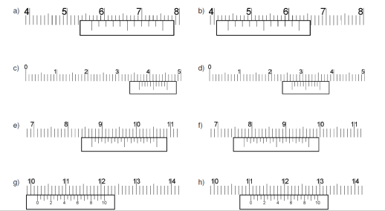
Aufgabe 10.5 Ermitteln Sie die Messwerte aus den nachfolgenden Übungen.

© Ulrich Rapp / www.ulrich-rapp.de

Aufgabe 10.6 In der Prüftechnik werden die beiden Begriffe Messen und Lehren verwendet. Aus einem Lexikon wurden die folgenden Erklärungen recherchiert:
Messen
Messen ist ein quantitativer Vergleich einer Messgröße bzw. einer zu messenden Größe mit einer als Einheit in Anspruch genommenen Bezugsgröße gleicher Art.
Lehren
Durch Lehren bzw. durch Lehrung wird festgestellt, ob das Maß oder die Form eines zu prüfenden Gegenstandes die vorgegebene Maß- oder Formgrenze einhält. Eine solche Lehrung vollzieht sich ausschließlich mit Hilfe einer Maß- oder Formverkörperung, die in der Prüftechnik auch Lehre genannt wird. Durch Lehren bzw. durch Lehrung wird nicht die Größe der Maß- oder Formabweichung ermittelt, sondern lediglich die Richtung, in welcher die jeweilige Abweichung zu beobachten ist. Dies wird von manchen Fachmännern als Nachteil angesehen.

Schreiben Sie in eigenen Worten eine Erklärung, was in der Metalltechnik unter Messen und was unter Lehren zu verstehen ist. Nutzen Sie außer den Lexikon-Erklärungen auch das Fachbuch.
_____________________________________________________________
____________________________________________________________
____________________________________________________________
____________________________________________________________
____________________________________________________________
____________________________________________________________

Ordnen Sie den beiden Begriffen verschiedene Werkzeuge zu. Geben Sie zu
jedem Werkzeug an, wozu es eingesetzt wird. (Pro Begriff mindestens vier
Werkzeuge)

___________________________________________________________
___________________________________________________________
___________________________________________________________
___________________________________________________________
___________________________________________________________
___________________________________________________________

Aufgabe 10.7 Erstellen Sie einen Prüfplan zum Bauteil Verbindungsteil_hinten.
Verwenden Sie dazu den folgenden Aufbau.

Nr. | Prüfkriterium | Werkzeug | Prüfmerkmal
1 | Bohrung Durchmesser 12 mm | Messschieber | Innerhalb der  Toleranz
2 | Winkel zwischen Seite A und B | Winkellehre  45 Grad | Gut / Schlecht

Lernfeld  LF1 Fertigen von Bauelementen mit handgeführten Werkzeugen | Materialien/Titel  01 Verbindungsteil_hinten (der  Lernbox) selbstständig herstellen |  | Metalltechnik  MT1.01.01
Kompetenzbereiche:
LernPROJEKT
LernTHEMA
LernSCHRITT
- Ich kann Werkzeuge und Hilfsmittel vom Arbeitsplatz ihrer Verwendung nach zuordnen und den Arbeitsplatz in Ordnung halten.
- Ich kann Funktionen erkennen, einfache technische Zeichnungen verstehen und einfache Werkstücke skizzieren.
- Ich kann die Bearbeitung eines einfachen Werkstücks planen, dokumentieren und das Werkstück außen mit handgeführten Werkzeugen bearbeiten.
- Ich kann notwendige Prüfmittel auswählen, anwenden und das Arbeitsergebnis bewerten.

Kompetenz:  - Ich kann die Bedeutung des Keils als Grundlage des Zerspanungsprozesses erklären.  - Ich kann die Winkel am Keil bestimmen. | Was Sie schon können sollten:
 | Wofür Sie das benötigen:
 | Wie Sie Ihr Können prüfen können:

Arbeitsauftrag 11

Keilwirkung von Werkzeugen
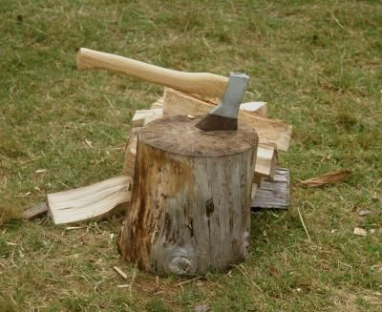

© S. Hofschlaeger / pixelio.de / www.pixelio.de
... oder warum jedes Mädchen Holz spalten kann!

Aufgabe 11.1 Warum geht das Holzspalten mit Hilfe einer Axt so einfach? Erkennen Sie
ein Funktionsprinzip? Beschreiben Sie es:
___________________________________________________________
___________________________________________________________
___________________________________________________________
___________________________________________________________
___________________________________________________________
Aufgabe 11.2 Sammeln Sie sechs weitere Beispiele für die trennende Wirkung von
Keilen!
___________________________________________________________
___________________________________________________________
Fertigungsverfahren, bei denen durch Krafteinwirkung der Materialzusammenhalt aufgehoben wird, bezeichnet man als Trennverfahren. Die Krafteinwirkung wirkt über einen Keil auf das zu trennende Material. Dabei ist die Keilform und die Position des Keils zur Trennfläche für die Zerspanung eine entscheidende Größe.

Die Trennverfahren werden aufgeteilt in „zerteilen“ und „spanen“. Die zum Spanen und Zerteilen benutzten Werkzeuge sind äußerlich ziemlich unterschiedlich. Der Keil als Schneide ist beiden jedoch gemeinsam.
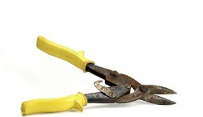
Beim Trennen durch Spanen werden kleine Werkstoffteilchen, also die Späne, durch die Werkzeugschneide abgetrennt. Beim Trennen durch Zerteilen entstehen keinerlei Späne, z. B. bei einer Blechschere.

Kein Witz!

Eine Schere arbeitet nach genau dem gleichen Prinzip!

…………. © W.R. Wagner / pixelio.de / www.pixelio.de
Aufgabe 11.3 Können Sie Ihrer Nachbarin oder Ihrem Nachbarn erklären warum?
___________________________________________________________
___________________________________________________________
___________________________________________________________
Zum Spanen gehören die Fertigungsverfahren Feilen, Sägen, Bohren, Drehen und Fräsen.
Zum Zerteilen gehören die Fertigungsverfahren Messerschneiden und Scherschneiden.
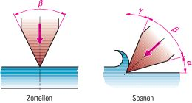
© Grundkenntnisse Industrielle Metallberufe, 2012, Verlag Handwerk und Technik GmbH, Lademannbogen 135, 22339 Hamburg, S. 22.

Die Keilwirkung

Die prinzipielle Wirkung eines Keils bleibt immer gleich. Die senkrecht am Keil wirkende Hauptkraft wird in seitlich wirkende Druck- und Trennkräfte umgelenkt. So wird das Werkstück schließlich „gespalten“.
© Grundkenntnisse Industrielle Metallberufe, 2012, Verlag Handwerk und Technik GmbH, Lademannbogen 135, 22339 Hamburg, S. 22.
Von der Größe der Hauptkraft und des Keilwinkels sind die seitlich wirkenden Kräfte abhängig. Die Kräftedarstellung und Kräftebestimmung erfolgt zeichnerisch durch ein Kräfteparallelogramm. Bei dieser Kräftezerlegung werden Richtungen und Größen der auftretenden Kräfte durch Pfeile dargestellt. Dabei entspricht die Länge eines Pfeils, abhängig vom gewählten Kräftemaßstab, der Größe einer bestimmten Kraft. Da die seitlich wirkenden Kräfte immer senkrecht zu den Keilflächen wirken, werden diese am Ausgangspunkt der Hauptkraft senkrecht eingezeichnet. Die Trennkräfte können dadurch einfach bestimmt werden. Hier ein Beispiel:
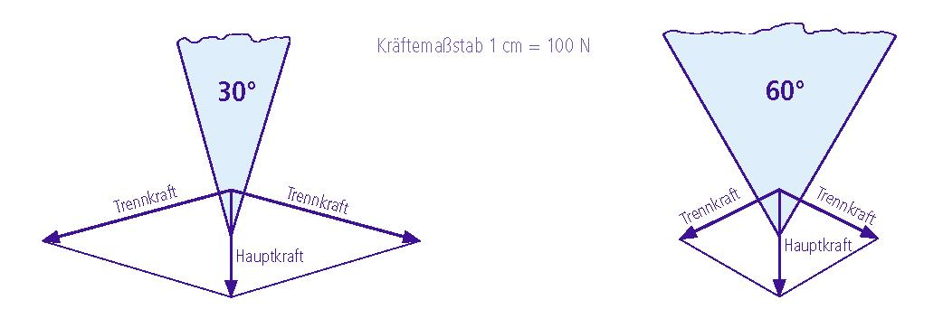

© Unterricht konkret modul 2 Schülerordner, Verlag futurelearning, S. 81.

Aufgabe 11.4 Entwickeln Sie einen eindeutigen Merksatz über die Trennkraft, wenn die
Hauptkraft gleich bleibt – aber der Keilwinkel sich ändert!
________________________________________________________
___________________________________________________________

Kräftezerlegung mit einem Parallelogramm:
Mit einem Parallelogramm lassen sich Kräfte einfach darstellen und zerlegen. Man erkennt die Größe und Richtung der Kräfte. Die Länge der Pfeile entspricht der Größe der Kraft.

Aufgabe 11.5 Ergänzen Sie in den nachfolgenden zwei Diagrammen die Abhängigkeiten! Bestimmen Sie jeweils zwei Punkte und verbinden Sie diese.
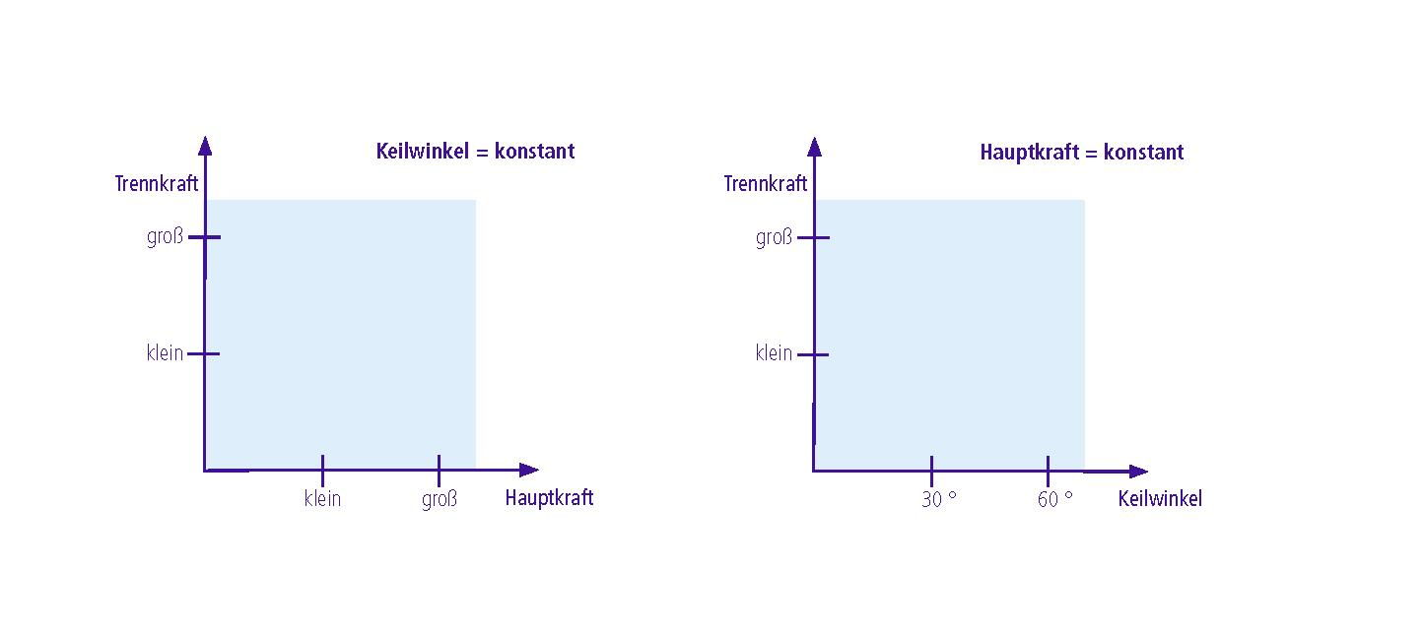

© Verlag futurelearning
© Unterricht konkret modul 2 Schülerordner, Verlag futurelearning, S. 81.

Sie haben die wichtigen Diagramme richtig ausgefüllt und damit verstanden, in welcher Abhängigkeit die Hauptkraft, die Trennkraft und der Keilwinkel stehen. Aber auch in der Technik hat alles Vor- und Nachteile. Einerseits soll das Werkzeug stabil sein. Andererseits sollte der Trennvorgang mit einem möglichst geringen Kraftaufwand erfolgen.
Aufgabe 11.6 Versuchen Sie mit diesen Hintergedanken die folgenden Sätze zu vervollständigen (groß / klein):

Die Werkzeuge müssen prinzipiell einen ______________ Keilwinkel haben.
Bei einer konstanten Hauptkraft ergeben sich für die Trennung des Werkstoffes größere Trennkräfte, wenn der Keilwinkel ______________ ist. Ein Werkzeug muss dann weniger Material verdrängen und dringt leichter in den Werkstoff ein, wenn er einen ______________________ Keilwinkel hat.

Aufgabe 11.7 Skizzieren Sie einen Meißel mit einem Keilwinkel von ca. 20 ° und einen mit ca. 70 °. Zerlegen Sie eine frei gewählte, aber gleich große Hauptkraft jeweils mit Hilfe eines Kräfteparallelogramms.

Aufgabe 11.8 Erläutern Sie den Zusammenhang zwischen Keilwinkel und den am Schneidkeil wirkenden Kräften (Je … desto …)
___________________________________________________________
__________________________________________________________
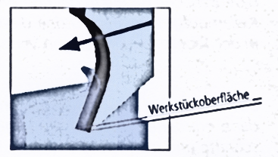
Beim Spanen ist nicht nur die Größe des Keilwinkels entscheidend, sondern auch die „Lage“ des Keils zur Werkstückoberfläche. Natürlich ist die Kombination der drei wichtigsten Winkel für den Zerspanprozess die wichtigste Größe. Diese Winkel treten bei allen Zerspanvorgängen auf.
Bild 1:
Der Winkel zwischen der Werkstückoberfläche und der ihr zugewandten Keilfläche wird Freiwinkel genannt. Der Freiwinkel bekommt die Abkürzung α (alpha). Bei einem großen Freiwinkel wird die Oberflächenqualität besser, jedoch wird der Keil dadurch instabiler.
Zeichnen Sie in Bild 1 mit dem Farbstift den Freiwinkel ein.
Der Winkel des Schneidkeils wird Keilwinkel genannt und bekommt die Abkürzung β (beta).
© Unterricht konkret modul 2 Schülerordner, Verlag futurelearning, S. 84.
Zeichnen Sie auch den Keilwinkel mit Farbe in das Bild 1 ein.
Die Größe des Keilwinkels ist unter anderem von der Festigkeit des zu bearbeitenden Werkstoffes abhängig. Werkzeuge mit großem Keilwinkel können die Zerspanungswärme besser abführen und sind natürlich stabiler.
Schritte des
Zerspanvorgangs

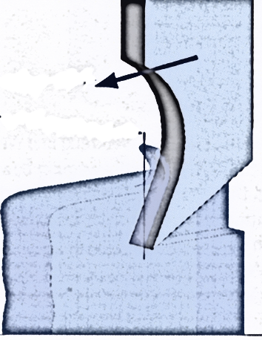
Bild 2
Der Winkel der für die Spanbildung zuständig ist, nennt man Spanwinkel. Dieser Winkel geht immer bis zur Senkrechten der Schnittbewegung. Je nach Größe kann der Spanwinkel positiv oder negativ sein. Bei einem positiven Spanwinkel spricht man von Schneiden, bei einem negativen Spanwinkel von Schaben. Der Spanwinkel erhält die Abkürzung gamma.
Zeichnen Sie den Spanwinkel in das Bild 2 ein.
Die Winkel an der Werkzeugschneide werden in der Praxis so abgestimmt, dass eine geringe Werkzeugbelastung durch Schnittkräfte und Erwärmung auftreten, aber gleichzeitig eine lange Haltbarkeit der Werkzeugschneide erreicht wird.
Die für die spanende Bearbeitung günstigsten Schneidenwinkel werden von den Werkzeugherstellern in Versuchen ermittelt. Wichtig sind dabei die folgenden Kriterien: Zu bearbeitender Werkstoff, zu erreichende Oberflächengüte, Standzeit, Kühlschmierung, usw.
© Unterricht konkret modul 2 Schülerordner, Verlag futurelearning, S. 84.

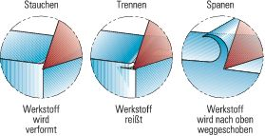
Durch die ausgewählte Schneidengeometrie werden folgende Parameter beeinflusst:
- die Standzeit des Werkzeugs (wie lange kann das Werkzeug im Einsatz bleiben)
© Grundkenntnisse Industrielle Metallberufe, 2012, Verlag Handwerk und Technik GmbH, Lademannbogen 135, 22339 Hamburg, S. 22.
- die Oberflächengüte des herzustellenden Werkstücks
- die Spanbildung und die Form des entstehenden Spans
Bei allen spanenden Fertigungsverfahren trennen Keile schichtweise den Werkstoff in Form von Spänen ab. Der Zusammenhalt von Werkstoffteilchen muss durch das eindringende Werkzeug überwunden werden. Durch die Zustellbewegung dringt der Scheidkeil in die Werkstoffoberfläche ein. Durch die Schnittbewegung erfolgt das eigentliche Spanen.

In der rechten Spalte sehen Sie die einzelnen Schritte der Spanbildung. Wie Sie jetzt wissen, ist es bei der Auswahl des Keilwinkels der Schneide nicht möglich, eine hohe Stabilität der Schneide zu erhalten, und dabei auch noch günstige Bedingungen für das Eindringen in den Werkstoff zu erhalten.
Darum gibt es immer einen Kompromiss.

Bei weichen Werkstoffen kann ein kleiner Keilwinkel genutzt werden.
Bei harten Werkstoffen ist ein großer Keilwinkel erforderlich.

Aufgabe 11.9 Zeichnen Sie mit Hilfe von Fachliteratur einen Schneidkeil und tragen Sie alle Winkel ein und benennen Sie die Winkel richtig!

Aufgabe 11.10 Benennen Sie und berechnen Sie die markierten Winkel.

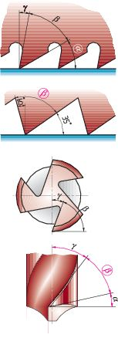

© Grundkenntnisse Industrielle Metallberufe, 2012, Verlag Handwerk und Technik GmbH, Lademannbogen 135, 22339 Hamburg S. 23.

Aufgabe 11.11 Erstellen Sie mit den folgenden Begriffen ein für Sie logisches und verständliches Strukturbild zum Thema Schneidkeil! Ergänzen Sie das Strukturbild mit eigenen Skizzen, Bildern und Stichworten.
Erläutern Sie Ihr Strukturbild einem/-er Ihnen zugelosten Partner/-in.

Trennen | Schneiden | Zerteilen
Keilwirkung | Spanen | Funktions-prinzip
Schneidkeil | negativer Spanwinkel | Schaben
Trennkraft | positiver Spanwinkel | Schneiden-geometrie
Hauptkraft | Schnittbewegung | Vorschubbewegung

Lernfeld  LF1 Fertigen von Bauelementen mit handgeführten Werkzeugen | Materialien/Titel  01 Verbindungsteil_hinten (der  Lernbox) selbstständig herstellen |  | Metalltechnik  MT1.01.01
Kompetenzbereiche:
LernPROJEKT
LernTHEMA
LernSCHRITT
- Ich kann Werkzeuge und Hilfsmittel vom Arbeitsplatz ihrer Verwendung nach zuordnen und den Arbeitsplatz in Ordnung halten.
- Ich kann Funktionen erkennen, einfache technische Zeichnungen verstehen und einfache Werkstücke skizzieren.
- Ich kann die Bearbeitung eines einfachen Werkstücks planen, dokumentieren das Werkstück außen mit handgeführten Werkzeugen bearbeiten.
- Ich kann notwendige Prüfmittel auswählen, anwenden und das Arbeitsergebnis bewerten.

Kompetenz:  - Ich kann die Grundlagen des Bohrverfahrens erklären.  - Ich kann die Bohrerdrehzahl bestimmen. | Was Sie schon können sollten:
 | Wofür Sie das benötigen:
 | Wie Sie Ihr Können prüfen können:

Arbeitsauftrag 12

Damit Ihnen das nicht passiert!
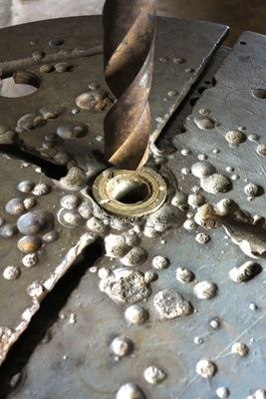

© Guenter Hamich / pi-xelio.de / www.pixelio.de

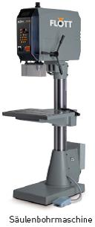
Jedes Bauteil der Baugruppe 1 benötigt verschiedene Bohrungen, um nach der Montage die Gesamtfunktion der Baugruppe zu ermöglichen. Bohrungen werden mit Säulen- oder Ständerbohrmaschinen ausgeführt. Jede Bohrmaschine beinhaltet die folgenden Bauteile: Handrad, Stahlsäule, Werkzeugaufnahme, Antriebsmotor, Notschalter, Tischhöhenverstellung und den Arbeitstisch.

Aufgabe 12.1 Ordnen Sie die einzelnen Bauteile auf dem nebenstehenden Bild zu. Schreiben Sie dazu die Begriffe neben die Säulenbohrmaschine und ordnen Sie diese mit einem Pfeil zu.

© Flott / Lehrtafel
Aufgabe 12.2 Beschreiben Sie die Funktion (Aufgabe) der einzelnen Bauteile in ganzen
Sätzen.

Handvorschub
Stahlsäule
Werkzeugaufnahme
Antriebsmotor
Notschalter
Tischhöhenverstellung
Arbeitstisch

Aufgabe 12.3 Aus dem Arbeitsauftrag 11 „Keilwinkel von Werkzeugen“ sollte Ihnen
der Begriff der Schnittbewegung bekannt sein. Beschreiben Sie in ganzen
Sätzen, was der Begriff aussagt und wie die Schnittbewegung erfolgt.
Verdeutlichen Sie Ihre Erklärung durch eine einfache Skizze.

___________________________________________________________
___________________________________________________________
___________________________________________________________

Aufgabe 12.4 Auch das Bohren setzt sich aus verschiedenen Bewegungen zusammen
Recherchieren Sie in der Fachliteratur aus welchen beiden Bewegungen sich
die Arbeitsbewegung beim Bohren zusammensetzt. Beschreiben Sie die
beiden in eigenen Worten und ergänzen Sie Ihre Beschreibung durch eine
Skizze.

___________________________________________________________
___________________________________________________________
___________________________________________________________

Aufgabe 12.5 In der Zerspanung gibt es eigentlich drei Hauptbewegungen. Warum gibt
es beim Bohren nur zwei und wo steckt die dritte Bewegung?
___________________________________________________________
___________________________________________________________

Die Arbeitsbewegungen beim Bohren, Schnittbewegung und Vorschubbewegung, wird durch den Bohrer umgesetzt. Damit diese möglichst effizient erfolgt, hat sich eine bestimmte Bohrergeometrie entwickelt. So wird das Material gut abgetrennt und die Späne aus der Bohrung abtransportiert. Die beiden nebenstehenden Grafiken zeigen den Spiralbohrer in unterschiedlichen Ansichten mit seinen Einzelheiten.

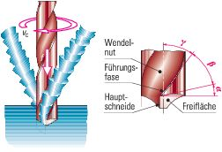
Aufgabe 12.6 In der ersten Grafik finden Sie die Winkelangaben Alpha, Beta und Gamma.
Die Winkel kennen Sie auch aus den vorhergehenden Fertigungsverfahren.
Wiederholen Sie nochmal, was die einzelnen Winkel angeben und beschrei-
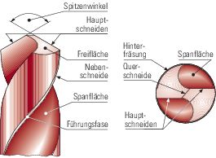
ben Sie die Aufgabe der Winkel. Halten Sie Ihre Ergebnisse schriftlich fest.
© Grundkenntnisse Industrielle Metallberufe, 2012, Verlag Handwerk und Technik GmbH, Lademannbogen 135, 22339 Hamburg, S.34.
Grundkenntnisse Industrielle Metallberufe,2012

Alpha:
___________________________________________________________
___________________________________________________________
___________________________________________________________

Beta:
___________________________________________________________
___________________________________________________________
___________________________________________________________
Gamma:
___________________________________________________________
___________________________________________________________
___________________________________________________________

Aufgabe 12.7 Der Bohrer besteht nicht nur aus einem Schneidkeil und den Winkeln. Erarbeiten Sie daher auch die restlichen Einzelheiten des Spiralbohrers aus den beiden Grafiken. Erstellen Sie hierzu eine Tabelle mit den Fachbezeichnungen aus den beiden Grafiken mit zwei Spalten. In Spalte 1 den Fachbegriff, in Spalte 2 beschreiben Sie die Funktion / Aufgabe des jeweiligen Fachbegriffs. Nutzen Sie hierzu Ihre Vorkenntnisse und das Fachbuch.

Spalte 1 | Spalte 2

Jetzt sollen Sie den richtigen Bohrer für die Bohrbearbeitung am Verbindungsteil_hinten auswählen. Mit dem Bohrungsdurchmesser allein ist es leider nicht getan. Auch das Material, in das man die Bohrung einbringt, muss man berücksichtigen.
Da Materialien unterschiedlich hart sind, werden die Bohrertypen H, N und W angeboten. Sie unterscheiden sich in der Größe des Spanwinkels. Der Freiwinkel ist bei allen drei Typen gleich.
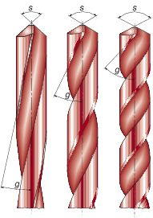
Aufgabe 12.8 Überlegen Sie, ausgehend von den genannten Informationen, wie der Keilwinkel bei den verschiedenen Typen ausfällt. Benutzen Sie untenstehende Tabelle.

Aufgabe 12.9 Überlegen Sie, aufgrund der Größe des Keilwinkels, für welche Materialien sich der jeweilige Bohrertyp eignet. Benutzen Sie untenstehende Tabelle.

Aufgabe 12.10 Wählen Sie konkrete Materialien, mit dem Tabellenbuch, für die einzelnen Bohrertypen aus. Benutzen Sie untenstehende Tabelle.
© Grundkenntnisse Industrielle Metallberufe, 2012, Verlag Handwerk und Technik GmbH, Lademannbogen 135, 22339 Hamburg, S.34.

Bohrertyp | N | W | H
Größe des Freiwinkels | Gleich wie bei den anderen  Typen | Gleich wie bei den anderen  Typen | Gleich wie bei den anderen  Typen
Größe des Spanwinkels
Größe des Keilwinkels
Beschreibung der Werkstoffe
Beispiele für Materialien

Wenn Sie alle Arbeitsaufträge bearbeitet und richtig verstanden haben, können Sie die Bohrbearbeitung ausführen.
Nein, eins fehlt doch noch: Was muss ich denn an der Maschinen einstellen?
Aufgabe 12.11 Folgen Sie der Anleitung und berechnen Sie so die Arbeitswerte für die Bohrung Durchmesser 3,3 mm, die mit einem HSS-Werkzeug in das Verbindungsteil_hinten eingebracht werden soll. Notieren Sie sich immer direkt unter dem jeweiligen Schritt, was Sie konkret getan haben und das festgelegte Ergebnis.

Schritt 1: Im Tabellenbuch finden Sie eine Übersicht, mit der Sie die Arbeitswerte zum Bohren bestimmen können. Los geht’s.

__________________________________________

__________________________________________

Schritt 2: Angekommen im Tabellenbuch muss nun zuerst festgelegt werden, zu welcher Werkstoffgruppe der Werkstoff des Verbindungsteil_hinten gehört. Suchen Sie den Werkstoff dazu im TBB und lesen Sie dort die Werkstoffgruppe und den höchsten Wert für die Zugfestigkeit heraus. Mit den beiden Angaben können Sie die Werkstoffgruppe eindeutig bestimmen.

__________________________________________

__________________________________________

__________________________________________

__________________________________________

Schritt 3: Aus was für einem Werkstoff besteht denn der Bohrer? Generell wird unterschieden zwischen HSS (Schnellarbeitsstahl) und HM (Hartmetall). Was für ein Schneidstoff (Schneidstoff = Werkstoff des Werkzeugs) liegt bei Ihrer Bohrbearbeitung vor?

__________________________________________

__________________________________________

Schritt 4: Wenn Schritt 2 und 3 korrekt erfolgt sind können Sie den Wert für die Schnittgeschwindigkeit V_{c} und den Vorschub _{f} ablesen. Schreiben Sie sich auch sauber die zugehörigen Einheiten ab. (Bei den Werten, bei denen ein Wertebereich angegeben ist, müssen Sie die Beschreibung der Wertebereiche beachten!)

__________________________________________

__________________________________________

__________________________________________

Schritt 5: Jetzt fehlt nur noch, dass Sie die Drehzahl (Umdrehungsfrequenz) berechnen. Alle Angaben haben Sie zur Verfügung. Die Formel lautet n = V_{c} x 1000 / (3,14 x d).
Beachten Sie die Einheiten!

__________________________________________

__________________________________________

__________________________________________
Aufgabe 12.12 Erstellen Sie eine Anleitung auf der der Ablauf zum Festlegen der Arbeitswerte ersichtlich wird und führen Sie dann den Ablauf an zwei weiteren Beispielen durch. Bestimmen Sie auch die Bohrertypen.
Anleitung:
Eine Anleitung hat zum Ziel, dass eine andere Person in die Lage versetzt wird, eine bestimmte Tätigkeit nachzuvollziehen.
Eine Anleitung macht die Abfolge sichtbar durch Pfeile, Skizzen und kurze Textblöcke.

  - 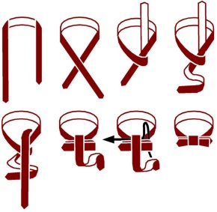

Beispiel 1: Werkstoff C45E, Schneidstoff HSS und HM, Bohrungsdurchmesser 10 mm
Beispiel 2: Werkstoff AlMg3, Schneidstoff HSS und HM, Bohrungsdurchmesser 20 mm

Was fällt Ihnen auf, wenn Sie die beiden Schneidstoffe vergleichen?

Ein Sonderverfahren des Bohrens ist das Senken. Das Senken kann verschiedene Gründe haben. Einerseits kann das Senken zum Entgraten von Bohrlöchern verwendet werden, andererseits zum Einlassen von Schraubenköpfen.
© de.wikipedia.org / Chris 73 / Bindevorgang / Querbinder / CC BY-SA 3.0,
https://upload.wikimedia.org/wikipedia/commons/4/4b/HowToTieBowtie_VersionA.png, Zugriff am 29.07.2015
Es werden unterschiedliche Senkverfahren angewendet.

Aufgabe 12.13 Skizzieren Sie einen Senker, mit dem ein Bohrloch (Durchmesser 12 mm) entgratet wird.
Skizzieren Sie einen Senker, mit dem die Schraube
DIN ISO 4014 – M8 x 50 – 6.4 eingelassen („versenkt“) werden kann.

Aufgabe 12.14 Formulieren Sie einen Merksatz, wie die Drehzahl beim Senken einzu-
stellen ist.
_________________________________________________________
_________________________________________________________
Lernfeld  LF1 Fertigen von Bauelementen mit handgeführten Werkzeugen | Materialien/Titel  01 Verbindungsteil_hinten (der  Lernbox) selbstständig herstellen |  | Metalltechnik  MT1.01.01
Kompetenzbereiche:
LernPROJEKT
LernTHEMA
LernSCHRITT
- Ich kann Werkzeuge und Hilfsmittel vom Arbeitsplatz ihrer Verwendung nach zuordnen und den Arbeitsplatz in Ordnung halten.
- Ich kann Funktionen erkennen, einfache technische Zeichnungen verstehen und einfache Werkstücke skizzieren.
- Ich kann die Bearbeitung eines einfachen Werkstücks planen, dokumentieren das Werkstück außen mit handgeführten Werkzeugen bearbeiten.
- Ich kann notwendige Prüfmittel auswählen, anwenden und das Arbeitsergebnis bewerten.

Kompetenz:  - Ich kann ein metrisches Regelgewinde beschreiben. | Was Sie schon können sollten:
 | Wofür Sie das benötigen:
 | Wie Sie Ihr Können prüfen können:

Arbeitsauftrag 13

Ich kann die Bezeichnungen am Gewinde nennen.
Ich kann ein Gewinde mit dem Tabellenbuch entschlüsseln.
Ich kann den Kernlochdurchmesser berechnen.
Ich kann die Arbeitsabfolge beim Gewindebohren erläutern.

Aufgabe 13.1 In der Stückliste der Lernbox finden Sie drei Verbindungselemente. Entschlüsseln Sie diese mit Hilfe des Tabellenbuchs.
________________________________________________________
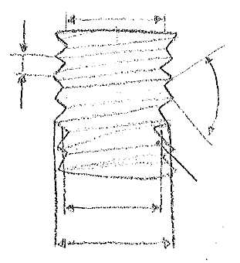
____________________________________________________
____________________________________________________

Aufgabe 13.2 Die Baugruppe wird über die Gewindeverbindungen zusammengehalten. Skizzieren Sie ein Außengewinde so, dass Sie die folgenden Bezeichnungen eintragen können, oder benutzen Sie nebenstehende Skizze: Kerndurchmesser, Steigung, Flankenwinkel, Außendurchmesser, Gewindeprofil und Außendurchmesser.
Aufgabe 13.3 Erarbeiten Sie mit Hilfe ihres Fachbuchs die nachfolgenden Aufgaben in Partnerarbeit. Welche Bewegungen kommen beim Gewindebohren vor? Tragen Sie die Bewegungen in die unten tehende Darstellung ein.
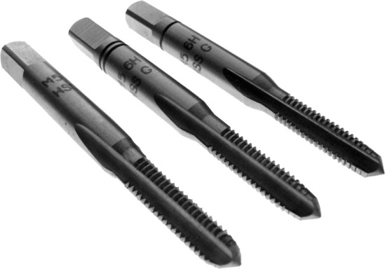
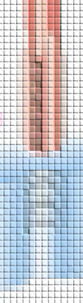

© Cav / Wikipedia.de / KMJ / Gewindeschneider 01 KMJ.jpg / CC BY-SA 3.0,
https://upload.wikimedia.org/wikipedia/commons/1/11/Gewindeschneider_01_KMJ.jpg, Zugriff am 29.07.2015

Die Herstellung der Gewindebohrung erfolgt in drei Teilschritten.
Welche sind dies?
___________________________________________________________
___________________________________________________________
___________________________________________________________

Berechnen Sie den Durchmesser des Kernlochs einer M10 Bohrung und
einer M4 Bohrung. Wovon hängt der Kernlochdurchmesser ab?
___________________________________________________________
___________________________________________________________
___________________________________________________________
___________________________________________________________

Der Gewindebohrer hat ein Anschnittteil und ein Führungsteil.
Welches sind die Hauptaufgaben des Anschnitts und des Führungsteils?

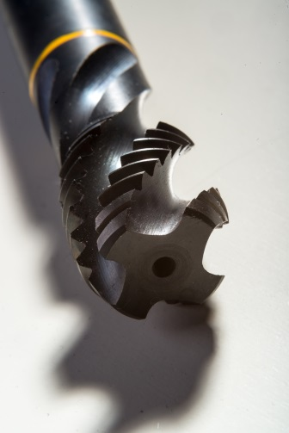

Anschnitt
Führung

©Heiko Stuckmann / pixelio.de / www.pixelio.de

___________________________________________________________
___________________________________________________________
___________________________________________________________
___________________________________________________________

Lernfeld  LF1 Fertigen von Bauelementen mit handgeführten Werkzeugen | Materialien/Titel  01 Verbindungsteil_hinten (der  Lernbox) selbstständig herstellen |  | Metalltechnik  MT1.01.01
Kompetenzbereiche:
LernPROJEKT
LernTHEMA
LernSCHRITT
- Ich kann Werkzeuge und Hilfsmittel vom Arbeitsplatz ihrer Verwendung nach zuordnen und den Arbeitsplatz in Ordnung halten.
- Ich kann Funktionen erkennen, einfache technische Zeichnungen verstehen und einfache Werkstücke skizzieren.
- Ich kann die Bearbeitung eines einfachen Werkstücks planen, dokumentieren und das Werkstück außen mit handgeführten Werkzeugen bearbeiten.
- Ich kann notwendige Prüfmittel auswählen, anwenden und das Arbeitsergebnis bewerten.

Kompetenz:  - Ich kann die eigenen Vorgehensweise und den Arbeitserfolg kritisch beurteilen.  - Ich kann ausgehend von der Beurteilung sinnvolle Ziele ableiten.  - Ich kann mir von anderen Personen ein Feedback einholen.  - Ich kann Kritik annehmen und sie für mich sinnvoll verwerten. | Was Sie schon können sollten:
 | Wofür Sie das benötigen:
 | Wie Sie Ihr Können prüfen können:

Arbeitsauftrag N
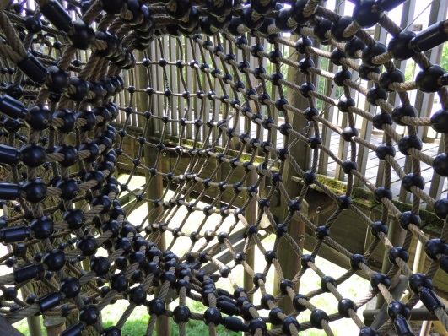

Ich weiß nicht, was ich gesagt habe, bevor ich die Antwort meines Gegenübers gehört habe.

© Katharina Wieland Müller / pixelio.de / www.pixelio.de
Aufgabe N.1 Die erste Baugruppe ist jetzt erstellt. Viel wurde geschafft und gemacht. Fachthemen wurden erarbeitet und angewendet. Aber wie effizient waren Sie denn dabei?

Nehmen Sie sich mal ein paar Minuten Zeit.

Beurteilen Sie ihre Arbeit, die Sie bisher erbracht haben, anhand der drei Kriterien Inhaltliches, Arbeitstechnik und Zusammenarbeit. Bewerten Sie Ihre Leistung jeweils von 1–5, wobei die 1 für schlecht erfüllt und die 5 für voll erfüllt steht.
Schreiben Sie zu jedem Punkt zwei konkrete Beispiele auf, die zeigen, wo Sie die von Ihnen festgelegte Leistung gezeigt haben.

1. Fachliches
(Haben Sie die gelernten Inhalte verstanden, so dass Sie sie in der Werkstatt richtig einsetzten können? Verstehen Sie die Prinzipien, die dahinterstecken?)

Bewertung:
Beispiel 1:
___________________________________________________________
___________________________________________________________
Beispiel 2:
___________________________________________________________
___________________________________________________________
2. Methodik
(Können Sie die vorgegebenen Arbeitstechniken richtig anwenden?
Sind Ihre festgehaltenen Arbeitsergebnisse so, dass Sie gut mit und an
ihnen lernen?)

Bewertung:
Beispiel 1:
___________________________________________________________
___________________________________________________________
Beispiel 2:
___________________________________________________________
___________________________________________________________
3. Zusammenarbeit
(Nutzen Sie die Zusammenarbeit mit Ihren Mitschülern, um weiter zu
kommen? Wer hilft Ihnen weiter, wenn Sie an einem Punkt stocken und wie
bringen Sie sich ein? Nur gemeinsam kommt man ans Ziel.)

Bewertung:
Beispiel 1:
___________________________________________________________
___________________________________________________________
Beispiel 2:
___________________________________________________________
___________________________________________________________
Aufgabe N.2 Nun haben Sie sich selber bewertet, vielleicht sieht Sie und ihre Leistung
aber ein anderer nicht so. Lassen Sie uns das mal prüfen. Suchen Sie sich
hierzu einen Partner oder eine Partnerin, der / die Sie mit den gleichen
Kriterien wie in Arbeitsauftrag 1 bewertet.

1. Fachliches
Bewertung:
Beispiel 1:
___________________________________________________________
___________________________________________________________
Beispiel 2:
___________________________________________________________
___________________________________________________________
2. Methodik

Bewertung:
Beispiel 1:
___________________________________________________________
___________________________________________________________
Beispiel 2:
___________________________________________________________
___________________________________________________________
3. Zusammenarbeit / Kooperation

Bewertung:
Beispiel 1:
___________________________________________________________
___________________________________________________________
Beispiel 2:
___________________________________________________________
___________________________________________________________
Aufgabe N.3 Informieren Sie sich kurz über die Darstellungsform des Spinnennetzes.
Wozu wird es verwendet? Nutzen Sie hierzu Ihr Smartphone. Halten Sie
die Ergebnisse mittels einer Skizze und Stichworten fest.
___________________________________________________________
___________________________________________________________

Aufgabe N.4 Stellen Sie nun die Ergebnisse der beiden Bewertungen in einem Spinnen-
netz mit unterschiedlichen Farben dar.
Überlegen Sie sich zu jedem Bewertungskriterium einen Punkt, den Sie in der nächsten Zeit konkret verbessern wollen. Halten Sie die Ziele auch neben dem Diagramm schriftlich fest.

Lernfeld  LF2 Fertigen von Bauelementen mit Maschinen | 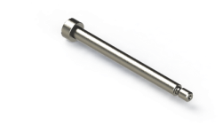  Materialien/Titel  03 Fachabtrennung_unten (der  Lernbox) selbstständig herstellen  © Verlag futurelearning  (Herstellen eines Drehteils) |  | Metalltechnik  MT1.01.03
Kompetenzbereiche:
- Ich kann Werkzeuge und Hilfsmittel vom Arbeitsplatz ihrer Verwendung nach zuordnen und den Arbeitsplatz in Ordnung halten.
- Ich kann Funktionen erkennen, einfache technische Zeichnungen verstehen und einfache Werkstücke skizzieren.
- Ich kann einfache Gruppenzeichnungen und Stücklisten analysieren, einfache Teilzeichnungen und Arbeitspläne erstellen.
- Ich kann benötigte Maschinen und Werkzeuge unter Berücksichtigung von UVV einsetzen und Maschinen nach Vorgabe sauber halten und schmieren.
- Ich kann ein einfaches rotationssymmetrisches Werkstück maschinell bearbeiten.
- Ich kann die ermittelten Prüfergebnisse beurteilen und die Qualität nachweisen (Prüfprotokoll).
- Ich kann notwendige Prüfmittel auswählen, anwenden und das Arbeitsergebnis bewerten.
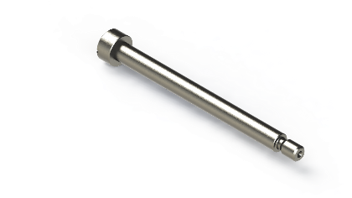
Beschreibung Lernprojekt:
Jeder Schüler stellt seine eigene Lernbox her.

Die Fachabtrennung_unten ist ein weiteres Werkstück das durch Maschinenbedienung hergestellt wird. Das systematische Trainieren des selbstständigen Lernens und Arbeitens steht wieder im Vordergrund. Der Umgang mit technischen Zeichnungen wird vertieft und erweitert um rotationssymmetrische Werkstücke. Der Einstieg in das Fertigungsverfahren Drehen steht im Mittelpunkt bei diesem Teilprojekt. Notwendige Berechnungen werden durchgeführt.

Was Sie hier lernen können |  |  | Lernmaterialien  LernSCHRITTE, LernTHEMEN und LernPROJEKTE |  | Ergänzungen
Informieren | Ich kann Arbeitsaufträge zur Anfertigung von einfachen Drehteilen erfassen.
Informieren | Ich kann die Fertigungszeichnung eines einfachen Drehteils unter Berücksichtigung aller Zeichnungsangaben lesen. |  | Arbeitsauftrag 30  Aufgaben 30.1 – 30.6  Aufgabe 30.7 | A – C  C
Informieren | Ich kann einfache technische Skizzen von Drehteilen erstellen. |  | Arbeitsauftrag 30  Aufgabe 30.8 | A – C
Informieren | Ich kann die Grundlagen zum Zerspanungsvorgang beim Drehen erklären. |  | Arbeitsauftrag 32  Aufgaben 32.6 – 32.8  Aufgaben 32.19 – 32.20 | A – C  B – C
Informieren | Ich kann den Aufbau und die Funktionsweise einer konventionellen Drehmaschine verstehen.
Informieren | Ich kann notwendige Berechnungen zur Bestimmung von technologischen Daten durchführen. |  | Arbeitsauftrag 32  Aufgabe 32.9  Aufgabe 32.10  Aufgaben 32.11 – 32.12  Aufgabe 32.13  Aufgabe 32.14  Aufgaben 32.15 – 32.17  Aufgabe 32.18  Aufgaben 32.21 – 32.24 | A – C  B – C  A – C  B – C  A – C  B – C  A – C  A – C
Informieren | Ich kann den Einfluss der Werkzeuggeometrie und der gewählten Schnittdaten auf die Werkstückoberfläche verstehen. |  | Arbeitsauftrag 32  Aufgaben 32.25 – 32.26 | C
Informieren | Ich kann ein metrisches Außengewinde bestimmen und herstellen. |  | Arbeitsauftrag 32  Aufgabe 32.32  Aufgaben 32.33 – 32.38 | A – C  C
Informieren | Ich kann das Prinzip und die Funktion der Bügelmessschraube erklären.
Planen | Ich kann Arbeitsschritte zur Herstellung eines einfachen Drehteils auf Grundlage der Fertigungszeichnung festlegen. |  | Arbeitsauftrag 31  Aufgabe 31.1 | A – C
Planen | Ich kann Drehwerkzeuge unter Berücksichtigung der Vorgabe der Fertigungszeichnung und der Arbeitsbewegungen auswählen. |  | Arbeitsauftrag 31  Aufgabe 31.1 | A – C
Planen | Ich kann einen Arbeitsplan erstellen. |  | Arbeitsauftrag 31  Aufgabe 31.1 | A – C
Entscheiden | Ich kann Arbeitspläne in der Gruppe bewerten und die bessere Lösung auswählen. |  | Arbeitsauftrag 31  Aufgabe 31.2 | A – C
Durchführen | Ich kann den Maschinenarbeitsplatz einrichten und in Ordnung halten.
Durchführen | Ich kann einfache Wartungsarbeiten an einer Drehmaschine durchführen. |  | Arbeitsauftrag 32  Aufgaben 32.2 – 32.3  Aufgaben 32.4 – 32.5 | A – C  C
Durchführen | Ich kann Werkzeuge und Werkstücke unter Berücksichtigung der UVV korrekt spannen. |  | Arbeitsauftrag 32  Aufgabe 32.1 | A – C
Durchführen | Ich kann eine Drehmaschine bedienen. |  | Arbeitsauftrag 32  Aufgaben 32.6 – 32.7 | A – C
Durchführen | Ich kann Werkzeugverschleiß erkennen und mögliche Ursachen zuordnen. |  | Arbeitsauftrag 32  Aufgaben 32.27 – 32.28 | A – C
Durchführen | Ich kann Kühl- und Schmierstoffe auch unter Berücksichtigung des Umwelt- und Gesundheitsschutzes richtig einsetzen. |  | Arbeitsauftrag 32  Aufgaben 32.29 – 32.31 | A – C
Kontrollieren | Ich kann, aufgrund von Zeichnungsvorgaben, Prüfmittel auswählen. |  | Arbeitsauftrag 33  Aufgaben 33.1 – 33.3 | A – C
Kontrollieren | Ich kann, abhängig von Toleranzangaben, die notwendigen Messmittel einsetzen. |  | Arbeitsauftrag 33  Aufgaben 33.1 – 33.3 | A – C
Kontrollieren | Ich kann ein Prüfblatt bzw. ein Prüfprotokoll erstellen. |  | Arbeitsauftrag 33  Aufgabe 33.3 | A – C
Bewerten | Ich kann Arbeitsabläufe nach qualitativen Gesichtspunkten verbessern. |  | Arbeitsauftrag 34  Aufgaben 34.1 – 34.2 | C
Bewerten | Ich kann Arbeitsabläufe nach wirtschaftlichen Gesichtspunkten verbessern.

Lernfeld 2 (Metall)
Fertigen von Bauelementen
mit Maschinen

Projekt:
Berufliche
Handlungskompetenz
Lernbox (selbstständig
nach Zeichnung herstellen)
Fachkompetenz

Sozialkompetenz
Methodenkompetenz
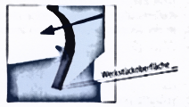

1. informieren
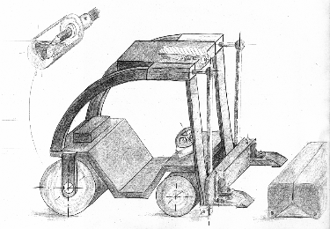

6. bewerten

2. planen

Fachabtrennung_unten nach Zeichnung
selbstständig herstellen

3. entscheiden

5. kontrollieren

4. durchführen

Bilder © Verlag futurelearning

Lernfeld  LF2 Fertigen von Bauelementen mit Maschinen | Materialien/Titel  03 Fachabtrennung_unten (der  Lernbox) selbstständig herstellen | LernPROJEKT  LernTHEMA  LernSCHRITT | Metalltechnik  MT1.01.03
Kompetenzbereiche:  LernPROJEKT  LernTHEMA  LernSCHRITT  - Ich kann Werkzeuge und Hilfsmittel vom Arbeitsplatz ihrer Verwendung nach zuordnen und den Arbeitsplatz in Ordnung halten.  - Ich kann Funktionen erkennen, einfache technische Zeichnungen verstehen und einfache Werkstücke skizzieren.  - Ich kann einfache Gruppenzeichnungen und Stücklisten analysieren, einfache Teilzeichnungen und Arbeitspläne erstellen.  - Ich kann benötigte Maschinen und Werkzeuge unter Berücksichtigung von UVV einsetzen und Maschinen nach Vorgabe sauber halten und schmieren.  - Ich kann ein einfaches rotationssymmetrisches Werkstück maschinell bearbeiten.  - Ich kann die ermittelten Prüfergebnisse beurteilen und die Qualität nachweisen (Prüfprotokoll).  - Ich kann notwendige Prüfmittel auswählen, anwenden und das Arbeitsergebnis bewerten. |  | LernPROJEKT  LernTHEMA  LernSCHRITT

Kompetenz:  - Ich kann die Fertigungszeichnung eines einfachen Drehteils unter Berücksichtigung aller Zeichnungsangaben lesen.  - Ich kann einfache technische Skizzen von Drehteilen erstellen.  - Ich kann die Grundlagen zum Zerspanungsvorgang beim Drehen erklären.  - Ich kann den Aufbau und die Funktionsweise einer konventionellen Drehmaschine verstehen.  - Ich kann notwendige Berechnungen zur Bestimmung von technologischen Daten durchführen.  - Ich kann den Einfluss der Werkzeuggeometrie und der gewählten Schnittdaten auf die Werkstückoberfläche verstehen. | Was Sie schon können sollten:
 | Wofür Sie das benötigen:
 | Wie Sie Ihr Können prüfen können:

Arbeitsauftrag 30

Fertigen Sie die Fachabtrennung_unten fachgerecht auf einer Universaldrehmaschine. Bereiten Sie die Herstellung so vor, dass Sie das Werkstück beim ersten Mal optimal fertigen können. Die Aufgaben beziehen sich auf die Fertigungszeichnung der Fachabtrennung_unten.
Aufgabe 30.1 An die Drehmaschine wird folgendes Zuschnittteil angeliefert:
Rd DIN EN 10278 – 10 x 82 10S20
Sie müssen die Maße des Zuschnittteils überprüfen. Geben Sie entsprechend der Halbzeugangabe in der Zeichnung die Rohmasse des Teils an.

_________________________________________________________

Aufgabe 30.2 Der Werkstoff ist für die Wahl der Schnittdaten, für die Spanbildung und für die erreichbare Oberflächenqualität von maßgebender Bedeutung. Zu welcher Stahlsorte gehört der Werkstoff 10S20?

_________________________________________________________

Aufgabe 30.3 Warum ist das Maß Ø 10 in Klammern gesetzt?

________________________________________________________

Aufgabe 30.4 Welche Bedeutung haben die Symbole rechts neben der Oberflächenangabe am unteren Blattrand?

________________________________________________________
Aufgabe 30.5 Welche Bedeutung hat die Angabe ISO 6411-A 1 / 2.12?
________________________________________________________

Aufgabe 30.6 Welche Bedeutung hat die Angabe DIN 76-A?
________________________________________________________

Aufgabe 30.7 Welche Oberflächenrauheit gilt für den Absatz d = 6 mm? Kann die geforderte Oberflächengüte mit dem Fertigungsverfahren „Drehen“ überhaupt erreicht werden? Begründen Sie ihre Aussagen! (Tabellenbuch)

________________________________________________________
________________________________________________________
_______________________________________________________
________________________________________________________

Aufgabe 30.8 Erstellen Sie eine Fertigungszeichnung von der Fachabtrennung_oben. Sie können sich hierbei an der Fertigungszeichnung der Fachabtrennung_unten orientieren. Auf folgende Punkte ist zu achten:
- Sauberkeit
- Korrekte Blatteinteilung
- Korrekte Darstellung
- Vollständige Bemaßung
- Vollständiger Eintrag von Zusatzinformationen
- Das Schriftfeld ist komplett auszufüllen.

Lernfeld  LF2 Fertigen von Bauelementen mit Maschinen | Materialien/Titel  03 Fachabtrennung_unten (der  Lernbox) selbstständig herstellen |  | Metalltechnik  MT1.01.03
Kompetenzbereiche:
LernPROJEKT
LernTHEMA
LernSCHRITT
LernPROJEKT
LernTHEMA
LernSCHRITT
- Ich kann Werkzeuge und Hilfsmittel vom Arbeitsplatz ihrer Verwendung nach zuordnen und den Arbeitsplatz in Ordnung halten.
- Ich kann Funktionen erkennen, einfache technische Zeichnungen verstehen und einfache Werkstücke skizzieren.
- Ich kann einfache Gruppenzeichnungen und Stücklisten analysieren, einfache Teilzeichnungen und Arbeitspläne erstellen.
- Ich kann benötigte Maschinen und Werkzeuge unter Berücksichtigung von UVV einsetzen und Maschinen nach Vorgabe sauber halten und schmieren.
- Ich kann ein einfaches rotationssymmetrisches Werkstück maschinell bearbeiten.
- Ich kann die ermittelten Prüfergebnisse beurteilen und die Qualität nachweisen (Prüfprotokoll).
- Ich kann notwendige Prüfmittel auswählen, anwenden und das Arbeitsergebnis bewerten.

Kompetenz:  - Ich kann Arbeitsschritte zur Herstellung eines einfachen Drehteils auf Grundlage der Fertigungszeichnung festlegen.  - Ich kann Drehwerkzeuge unter Berücksichtigung der Vorgabe der Fertigungszeichnung und der Arbeitsbewegungen auswählen.  - Ich kann einen Arbeitsplan erstellen. | Was Sie schon können sollten:
 | Wofür Sie das benötigen:
 | Wie Sie Ihr Können prüfen können:

Arbeitsauftrag 31
Aufgabe 31.1 Zur Herstellung des Drehteils Fachabtrennung_unten ist ein Arbeitsplan zu erstellen (Partnerarbeit).

 | Arbeitsschritte / Drehverfahren | Werkzeuge | Hinweise
1

2

3

4

5

6

7

8

9

10

11

12

13

14

15

16

17

18

19

20

21

22

23

24

25

26

27

28

29

30

31

32

33

34

 | Name: | Datum: | Stückzahl:
 | Werkstückbezeichnung: | Halbzeug: | Freigabe:

Lernfeld  LF2 Fertigen von Bauelementen mit Maschinen | Materialien/Titel  03 Fachabtrennung_unten (der  Lernbox) selbstständig herstellen |  | Metalltechnik  MT1.01.03
Kompetenzbereiche:
LernPROJEKT
LernTHEMA
LernSCHRITT
LernPROJEKT
LernTHEMA
LernSCHRITT
- Ich kann Werkzeuge und Hilfsmittel vom Arbeitsplatz ihrer Verwendung nach zuordnen und den Arbeitsplatz in Ordnung halten.
- Ich kann Funktionen erkennen, einfache technische Zeichnungen verstehen und einfache Werkstücke skizzieren.
- Ich kann einfache Gruppenzeichnungen und Stücklisten analysieren, einfache Teilzeichnungen und Arbeitspläne erstellen.
- Ich kann benötigte Maschinen und Werkzeuge unter Berücksichtigung von UVV einsetzen und Maschinen nach Vorgabe sauber halten und schmieren.
- Ich kann ein einfaches rotationssymmetrisches Werkstück maschinell bearbeiten.
- Ich kann die ermittelten Prüfergebnisse beurteilen und die Qualität nachweisen (Prüfprotokoll).
- Ich kann notwendige Prüfmittel auswählen, anwenden und das Arbeitsergebnis bewerten.

Kompetenz:  - Ich kann Arbeitspläne in der Gruppe bewerten und die bessere Lösung auswählen. | Was Sie schon können sollten:
 | Wofür Sie das benötigen:
 | Wie Sie Ihr Können prüfen können:

Arbeitsauftrag 31

Für die folgenden Aufgaben arbeiten bitte zwei Partnergruppen zusammen.
Aufgabe 31.2 In der Vierergruppe sind nun die in Partnerarbeit erstellten Arbeitspläne zu vergleichen. Entscheiden Sie sich für einen der beiden Pläne. Sollten Sie sich nicht einigen können, dann entwickeln Sie aus den vorliegenden Entwürfen einen neuen gemeinsamen Plan.

Lernfeld  LF2 Fertigen von Bauelementen mit Maschinen | Materialien/Titel  03 Fachabtrennung_unten (der  Lernbox) selbstständig herstellen |  | Metalltechnik  MT1.01.03
Kompetenzbereiche:
LernPROJEKT
LernTHEMA
LernSCHRITT
LernPROJEKT
LernTHEMA
LernSCHRITT
- Ich kann Werkzeuge und Hilfsmittel vom Arbeitsplatz ihrer Verwendung nach zuordnen und den Arbeitsplatz in Ordnung halten.
- Ich kann Funktionen erkennen, einfache technische Zeichnungen verstehen und einfache Werkstücke skizzieren.
- Ich kann einfache Gruppenzeichnungen und Stücklisten analysieren, einfache Teilzeichnungen und Arbeitspläne erstellen.
- Ich kann benötigte Maschinen und Werkzeuge unter Berücksichtigung von UVV einsetzen und Maschinen nach Vorgabe sauber halten und schmieren.
- Ich kann ein einfaches rotationssymmetrisches Werkstück maschinell bearbeiten.
- Ich kann die ermittelten Prüfergebnisse beurteilen und die Qualität nachweisen (Prüfprotokoll).
- Ich kann notwendige Prüfmittel auswählen, anwenden und das Arbeitsergebnis bewerten.

Kompetenz::  - Ich kann einfache Wartungsarbeiten an einer Drehmaschine durchführen.  - Ich kann Werkzeuge und Werkstücke unter Berücksichtigung der UVV korrekt spannen.  - Ich kann eine Drehmaschine bedienen.  - Ich kann Werkzeugverschleiß erkennen und mögliche Ursachen zuordnen.  - Ich kann Kühl- und Schmierstoffe auch unter Berücksichtigung des Umwelt- und Gesundheitsschutzes richtig einsetzen. | Was Sie schon können sollten:
 | Wofür Sie das benötigen:
 | Wie Sie Ihr Können prüfen können:

Arbeitsauftrag 32

Unfallverhütung

Aufgabe 32.1 Nennen Sie die grundsätzlichen Unfallverhütungsmaßnahmen, die Sie beim Arbeiten an der Drehmaschine einhalten müssen.

_________________________________________________________
_________________________________________________________
_________________________________________________________
_________________________________________________________

Wartung

Aufgabe 32.2 Damit eine Maschine über lange Zeit zuverlässig arbeiten kann, muss sie sorgfältig gewartet werden. Warum ist es zunächst sehr wichtig, dass die Maschine regelmäßig von Spänen und Schmutz befreit wird?
_________________________________________________________
_________________________________________________________
_________________________________________________________
_________________________________________________________
Aufgabe 32.3 Warum müssen die Führungen der Maschine bzw. alle blanken Teile nach dem Reinigen eingeölt werden?
________________________________________________________
_______________________________________________________
_______________________________________________________

Aufgabe 32.4 Wichtig ist auch, dass die Maschine an den vorhandenen Schmierstellen geschmiert wird. Hierzu müssen Sie wissen, wo sich diese Schmierstellen befinden und welches Schmiermittel Sie verwenden dürfen. Woher bekommen Sie diese Information?

_______________________________________________________
_______________________________________________________

Aufgabe 32.5 Folgender Schmierstoff wird vorgegeben. Entschlüsseln Sie die Bezeichnung mit Hilfe des Tabellenbuches.
KP SI 3 S – 10

_______________________________________________________
________________________________________________________
________________________________________________________
_________________________________________________________

Ansatz d = 6 mm drehen

Fachabtrennung_unten spannen
Aufgabe 32.6 Beschreiben Sie anhand der Darstellung einer Universaldrehmaschine im Fachbuch, wie Sie das Drehteil bei der Herstellung des Durchmessers d = 6 mm spannen können.

________________________________________________________
________________________________________________________
Aufgabe 32.7 Warum muss die Zentrierbohrung unbedingt vor der Bearbeitung des Ansatzes d = 6 mm angebracht werden?

_______________________________________________________
_______________________________________________________
Werkzeugauswahl

Zum Drehen des Ansatzes (d = 6 mm) ist ein geeigneter Drehmeißel zu wählen. Hierzu müssen Kenntnisse über die Form (Winkel), die Funktion und den möglichen Einsatz von Drehwerkzeugen vorhanden sein.
Aufgabe 32.8 Es sind drei Vierer-Gruppen zu bilden. Jede Gruppe erstellt zum vorgegebenen Thema ein Lernplakat.
Die Ergebnisse sind von den Gruppen im Anschluss an die Gruppenarbeit zu präsentieren.

1. Gruppe
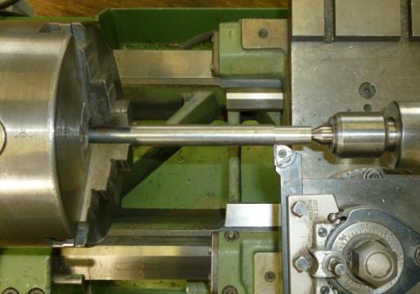
Zeichnen Sie zunächst auf das Plakat eine grobe Skizze des herzustellenden Drehteils. Anschließend ist zur Bearbeitung des Durchmessers d = 6 mm ein Seitendrehmeißel während des Zerspanungsvorganges (Ansicht von oben, siehe Bild) einzuzeichnen. Tragen Sie nun die Schnitt-, die Vorschub- und die Zustellbewegung ein und begründen Sie, warum sich dieser Drehmeißel für die gegebene Aufgabe eignet.

2. Gruppe
Im Fachbuch sind verschiedene Drehmeißel im Eingriff dargestellt. Übernehmen Sie diese Darstellung auf ein Plakat. Zeichnen Sie die möglichen Arbeitsbewegungen ein und markieren Sie anschließend die Hauptschneiden. Wählen Sie für die Bearbeitung des Ansatzes (d = 6 mm) einen oder mehrere geeignete Drehmeißel aus und begründen Sie Ihre Wahl. Welcher Meißel würde sich zur Herstellung der Fasen eignen? Die Ergebnisse sind auf dem Plakat festzuhalten.

3. Gruppe
Stellen Sie auf einem Lernplakat die Winkel an der Hauptschneide des Seitendrehmeißels während des Bearbeitungsprozesses dar. Überlegen Sie sich, welchen Einfluss eine Abweichung der Winkel auf den Arbeitsprozess hat. Halten Sie Ihre Ergebnisse auf dem Plakat fest.

Schruppen
Beim Schruppen soll in kurzer Zeit so viel Werkstoff wie möglich abgetragen werden.

Drehzahl berechnen

Zur Herstellung des Durchmessers d = 6 mm müssen Sie am Hauptgetriebe der Drehmaschine (siehe Fachbuch) die richtige Drehzahl einstellen. Die einzustellende Drehzahl ist unter anderem von der zulässigen Schnittgeschwindigkeit abhängig.

Hinweis: Die Schnittgeschwindigkeit ist die Geschwindigkeit, mit der der Drehmeißel den Span von der Werkstückoberfläche abschält.
Aufgabe 32.9 Wählen Sie den Wert für die Schnittgeschwindigkeit v_{c} aus dem Tabellenbuch (Werkzeug: HM, Werkstoff: Automatenstahl).

Hinweis: Im Tabellenbuch ist für die Schnittgeschwindigkeit ein Bereich angegeben. Für das Schruppen wird meist der kleinste Wert genommen.
Schnittgeschwindigkeit: v_{c} = __________________________

Aufgabe 32.10 Was würde mit der Drehmeißelschneide passieren, wenn die Schnittgeschwindigkeit zu groß ist?

________________________________________________________
________________________________________________________

Aufgabe 32.11 Die einzustellende Drehzahl n ist neben der Schnittgeschwindigkeit
auch vom Durchmesser des Drehteils abhängig.

Durchmesser: d = __________________________________

Hieraus ergibt sich die folgende Formel zur Berechnung der Drehzahl:

Aufgabe 32.12 Berechnen Sie nach obiger Formel die Drehzahl.

_______________________________________________________
_______________________________________________________

Einzustellenden Vorschub bestimmen

Aufgabe 32.13 Warum sollte man beim Drehen des Durchmesser d = 6 mm den automatischen Vorschub an der Maschine verwenden?

________________________________________________________
_______________________________________________________
_______________________________________________________
_______________________________________________________

Aufgabe 32.14 Bestimmen Sie aus dem Tabellenbuch den Vorschub f, den Sie zum Schruppen einstellen müssen.

Hinweis: Im Tabellenbuch ist für den Vorschub ein Bereich angegeben. Für das Schruppen wird meist der größte Wert genommen.

Vorschub: f = ____________________________________________________

Aufgabe 32.15 Wie ist die Vorschubgröße, die Sie aus dem Tabellenbuch entnommen haben, definiert?

_______________________________________________________
_______________________________________________________

Schnitttiefe
Aufgabe 32.16 Wählen Sie für das Schruppen die einzustellende Schnitttiefe.
Im Tabellenbuch ist für die Schnitttiefe ein Bereich angegeben. Welchen Wert wählen Sie? Begründen Sie Ihre Aussage.

Schnitttiefe: a_{p} = ____________________________________

_______________________________________________________
________________________________________________________
________________________________________________________
________________________________________________________

Aufgabe 32.17 Welches Aufmaß sollten Sie beim Schruppen für das Schlichten übrig lassen?

_______________________________________________________
________________________________________________________
Aufgabe 32.18 In der Vierer-Gruppe sind nun die berechneten technologischen Werte zu vergleichen. Falsche Ergebnisse müssen korrigiert werden.

Aufgabe 32.19 Es gibt unterschiedliche Spanformen. Arbeiten Sie mit einem Partner zusammen. Geben Sie mit Hilfe des Fachbuches diese Spanformen an und teilen Sie sie in günstig und ungünstig ein. Begründen Sie Ihre Auswahl.

________________________________________________________
________________________________________________________
________________________________________________________
________________________________________________________
________________________________________________________
_______________________________________________________
_______________________________________________________
_______________________________________________________
Aufgabe 32.20 Welche Spanform und welche Oberflächenbeschaffenheit sind beim vorgegebenen Werkstoff 10S20 zu erwarten?

_______________________________________________________
________________________________________________________
________________________________________________________
_______________________________________________________

Schlichten
Beim Schlichten ist das Ziel, eine möglichst gute Oberfläche zu erzielen. Daher müssen beim Schlichten andere Werte als beim Schruppen eingestellt werden.

Drehzahl berechnen

Aufgabe 32.21 Wählen Sie den Wert für die Schnittgeschwindigkeit v_{c} aus dem Tabellenbuch (Werkzeug: HM, Werkstoff: Automatenstahl).

Hinweis: Im Tabellenbuch ist für die Schnittgeschwindigkeit ein Bereich angegeben. Für das Schlichten wird meist der größte Wert genommen.
Schnittgeschwindigkeit: v_{c} = __________________________

Aufgabe 32.22 Geben Sie für die Schlichtbearbeitung den zu berücksichtigenden Durchmesser an.
Durchmesser: d = _______________________________________________

Aufgabe 32.23 Berechnen Sie mit der schon bekannten Formel die Drehzahl zum Schlichten.

_________________________________________________
_________________________________________________
Einzustellenden Vorschub bestimmen

Aufgabe 32.24 Bestimmen Sie aus dem Tabellenbuch den Vorschub f, den Sie zum
Schlichten einstellen müssen.

Hinweis: Im Tabellenbuch ist für den Vorschub ein Bereich angegeben. Für das Schlichten wird meist der kleine Wert genommen.
Vorschub: f = ___________________________________________

Aufgabe 32.25 Warum ergibt ein kleiner Vorschub eine bessere Werkstückoberfläche? Erstellen Sie hierzu eine Skizze, die die Entstehung der Oberfläche in Abhängigkeit des Vorschubes pro Umdrehung darstellt:
Skizze:

Aufgabe 32.26 Begründen Sie, warum eine geringe Schnitttiefe eine bessere
Oberfläche ergibt.

__________________________________________________________
__________________________________________________________
Standzeit, Verschleiß
Aufgabe 32.27 Was versteht man unter dem Begriff Standzeit? (Fachbuch)

________________________________________________________
_______________________________________________________

Werkzeugverschleiß wirkt sich negativ auf die Standzeit aus.
Aufgabe 32.28 Es sind drei Vierer-Gruppen zu bilden. In den Gruppen sind jeweils die nachfolgenden Punkte zu bearbeiten.
- Darstellung von Werkzeugverschleiß (Skizze)
- Wie entsteht Werkzeugverschleiß?
- Welche Gegenmaßnahmen können ergriffen werden?

Die Ergebnisse sind auf einem Ergebnisblatt darzustellen und zu präsentieren. Die Arbeitsergebnisse werden verglichen.

_______________________________________________________
______________________________________________________

Kühlschmierstoff

Ihr Ausbilder weist Sie darauf hin, dass Sie beim Drehen einen Kühlschmierstoff (Kühlschmieremulsion) verwenden sollen.
Aufgabe 32.29 Woraus setzt sich diese Kühlschmieremulsion zusammen?

________________________________________________________
_______________________________________________________
Aufgabe 32.30 Welche Vorteile bringt der Einsatz von Kühlschmierstoffen?

_______________________________________________________
_______________________________________________________

Aufgabe 32.31 Kühlschmierstoffe können allergische Reaktionen hervorrufen. Wie können Sie sich schützen?

_______________________________________________________
_______________________________________________________
Gewinde herstellen

Aufgabe 32.32 Auf welches Maß muss der Gewindeansatz vorgedreht werden? Begründen Sie und erklären Sie ihre Angabe.

_______________________________________________________
________________________________________________________
_______________________________________________________
________________________________________________________

Aufgabe 32.33 Zur Herstellung des Gewindes verwenden Sie ein Schneideisen (siehe Fachbuch). Welcher Fehler könnte passieren, wenn Sie das Gewinde am Schraubstock mit dem Schneideisen herstellen?

_______________________________________________________
_______________________________________________________
Aufgabe 32.34 Wie kann das Schneideisen an der Drehmaschine eingesetzt werden? Beschreiben Sie den Vorgang.

________________________________________________________
_______________________________________________________

Aufgabe 32.35 Welches Schmiermittel verwenden Sie bei der Herstellung des Gewindes?

______________________________________________________
_______________________________________________________
Aufgabe 32.36 Welche Aufgabe hat das in der Zeichnung dargestellte Element DIN 76-A für die Herstellung und Funktion des Gewindes
(Tabellenbuch)?

_______________________________________________________
______________________________________________________

Aufgabe 32.37 Erstellen Sie eine Skizze des Drehwerkzeuges, mit dem der Freistich hergestellt werden kann und zeichnen Sie einen Pfeil für die Zustellbewegung ein.

Skizze:

Aufgabe 32.38 Beschreiben Sie ausführlich eine weitere Möglichkeit, wie das
Gewinde ohne Schneideisen gefertigt werden kann.

_______________________________________________________
_______________________________________________________
_______________________________________________________
________________________________________________________

Lernfeld  LF2 Fertigen von Bauelementen mit Maschinen | Materialien/Titel  03 Fachabtrennung_unten (der  Lernbox) selbstständig herstellen |  | Metalltechnik  MT1.01.03
Kompetenzbereiche:
LernPROJEKT
LernTHEMA
LernSCHRITT
LernPROJEKT
LernTHEMA
LernSCHRITT
- Ich kann Werkzeuge und Hilfsmittel vom Arbeitsplatz ihrer Verwendung nach zuordnen und den Arbeitsplatz in Ordnung halten.
- Ich kann Funktionen erkennen, einfache technische Zeichnungen verstehen und einfache Werkstücke skizzieren.
- Ich kann einfache Gruppenzeichnungen und Stücklisten analysieren, einfache Teilzeichnungen und Arbeitspläne erstellen.
- Ich kann benötigte Maschinen und Werkzeuge unter Berücksichtigung von UVV einsetzen und Maschinen nach Vorgabe sauber halten und schmieren.
- Ich kann ein einfaches rotationssymmetrisches Werkstück maschinell bearbeiten.
- Ich kann die ermittelten Prüfergebnisse beurteilen und die Qualität nachweisen (Prüfprotokoll).
- Ich kann notwendige Prüfmittel auswählen, anwenden und das Arbeitsergebnis bewerten.

Kompetenz:  - Ich kann, aufgrund von Zeichnungsvorgaben, Prüfmittel auswählen.  - Ich kann, abhängig von Toleranzangaben, die notwendigen Messmittel einsetzen.  - Ich kann ein Prüfblatt erstellen. | Was Sie schon können sollten:
 | Wofür Sie das benötigen:
 | Wie Sie Ihr Können prüfen können:

Arbeitsauftrag 33

Unfallverhütung

Aufgabe 33.1 Reicht zum Messen des Teils die Messgenauigkeit eines Messschiebers aus? Begründen Sie Ihre Aussage.

_______________________________________________________
________________________________________________________

Aufgabe 33.2 Welche weiteren Prüfwerkzeuge kommen eventuell noch zum Einsatz?

________________________________________________________
_______________________________________________________

Aufgabe 33.3 Ergänzen Sie zum Prüfen der Fachabtrennung_unten den vorgegebenen Prüfplan.

zu prüfendes  Element | Prüfgerät /  Vorgehen | Abmaße | Toleranz | zulässiges Größtmaß | zulässiges  Kleinstmaß | gemessene  Größe
d = 10 mm | Messschieber | + / - 0,2 mm | 0,4 mm | 10,20 mm | 9,80 mm
d = 6 mm

L = 79 mm

L = 65,5 mm

L = 8 mm

Fasen: 0,5 x 45 ° | Sichtprüfung
Gewinde M5

Gewindefreistich

Lernfeld  LF2 Fertigen von Bauelementen mit Maschinen | Materialien/Titel  03 Fachabtrennung_unten (der  Lernbox) selbstständig herstellen |  | Metalltechnik  MT1.01.03
Kompetenzbereiche:
LernPROJEKT
LernTHEMA
LernSCHRITT
LernPROJEKT
LernTHEMA
LernSCHRITT
- Ich kann Werkzeuge und Hilfsmittel vom Arbeitsplatz ihrer Verwendung nach zuordnen und den Arbeitsplatz in Ordnung halten.
- Ich kann Funktionen erkennen, einfache technische Zeichnungen verstehen und einfache Werkstücke skizzieren.
- Ich kann einfache Gruppenzeichnungen und Stücklisten analysieren, einfache Teilzeichnungen und Arbeitspläne erstellen.
- Ich kann benötigte Maschinen und Werkzeuge unter Berücksichtigung von UVV einsetzen und Maschinen nach Vorgabe sauber halten und schmieren.
- Ich kann ein einfaches rotationssymmetrisches Werkstück maschinell bearbeiten.
- Ich kann die ermittelten Prüfergebnisse beurteilen und die Qualität nachweisen (Prüfprotokoll).
- Ich kann notwendige Prüfmittel auswählen, anwenden und das Arbeitsergebnis bewerten.

Kompetenz:  - Ich kann Arbeitsabläufe nach qualitativen Gesichtspunkten verbessern. | Was Sie schon können sollten:
 | Wofür Sie das benötigen:
 | Wie Sie Ihr Können prüfen können:

Arbeitsauftrag 34

Verbessern
Aufgabe 34.1 Sie verwenden zur Fertigung des Durchmessers d = 6 mm einen Seitendrehmeißel mit Hartmetallschneide. Trotz korrekter Einstellung an der Maschine ergibt sich beim Messen des zylindrischen Ansatzes in der Mitte ein Maß von 6,2 mm. An den Enden des zylindrischen Ansatzes wird das Maß 6,0 mm gemessen.
Begründen Sie, wie es dazu kommen kann.

________________________________________________________
________________________________________________________
________________________________________________________
________________________________________________________

Aufgabe 34.2 Wie hätte verhindert werden können, dass der Ansatz „ballig“ wird?

________________________________________________________
________________________________________________________

Lernfeld  LF2 Fertigen von Bauelementen mit Maschinen | 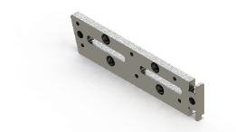  Materialien/Titel  05 Seitenteil_links (der  Lernbox) selbstständig herstellen  © Verlag futurelearning  (Herstellen eines Frästeils)
Lernfeld  LF2 Fertigen von Bauelementen mit Maschinen |  |  | Metalltechnik  MT1.01.05
Kompetenzbereiche:
- Ich kann Werkzeuge und Hilfsmittel vom Arbeitsplatz ihrer Verwendung nach zuordnen und den Arbeitsplatz in Ordnung halten.
- Ich kann Funktionen erkennen, einfache technische Zeichnungen verstehen und einfache Werkstücke skizzieren.
- Ich kann einfache Gruppenzeichnungen und Stücklisten analysieren, einfache Teilzeichnungen und Arbeitspläne erstellen.
- Ich kann benötigte Maschinen und Werkzeuge unter Berücksichtigung von UVV einsetzen und Maschinen nach Vorgabe sauber halten und schmieren.
- Ich kann ein einfaches prismatisches Werkstück maschinell bearbeiten.
- Ich kann die ermittelten Prüfergebnisse beurteilen und die Qualität nachweisen (Prüfprotokoll).
- Ich kann notwendige Prüfmittel auswählen, anwenden und das Arbeitsergebnis bewerten.

Beschreibung Lernprojekt:
Jeder Schüler stellt seine eigene Lernbox her.

Das Seitenteil_links ist das erste Werkstück das durch Fräsen hergestellt wird. Das systematische Trainieren des selbstständigen Lernens und Arbeitens steht wieder im Vordergrund. Der Umgang mit technischen Zeichnungen wird erweitert und vertieft. Der Einstieg in das Fertigungsverfahren Fräsen steht im Mittelpunkt bei diesem Teilprojekt. Notwendige Berechnungen werden durchgeführt.

Was Sie hier lernen können |  |  | Lernmaterialien  LernSCHRITTE, LernTHEMEN und LernPROJEKTE |  | Ergänzungen
Informieren | Ich kann Arbeitsaufträge zur Anfertigung von einfachen Frästeilen erfassen.
Informieren | Ich kann die Fertigungszeichnung von einfachen Frästeilen unter Berücksichtigung aller Zeichnungsangaben lesen. |  | Arbeitsauftrag 50  Aufgaben 50.1 – 50.5 | A-C
Informieren | Ich kann einfache technische Skizzen von Frästeilen erstellen.
Informieren | Ich kann direkt angegebene Toleranzangaben aus der Zeichnung interpretieren.
Informieren | Ich kann die Grundlagen zum Zerspanungsvorgang beim Fräsen verstehen und erklären. |  | Arbeitsauftrag 50  Aufgabe 50.8  Arbeitsauftrag 52  Aufgaben 52.1 – 52.3  Arbeitsauftrag 54  Aufgaben 54.2 – 54.3 | A-C  B-C  B-C
Informieren | Ich kann den Aufbau und die Funktionsweise einer konventionellen Fräsmaschine verstehen. |  | Arbeitsauftrag 50  Aufgaben 50.6 – 50.8 | A-C
Informieren | Ich kann notwendige Berechnungen unter Berücksichtigung der Vor- und Fertigbearbeitung (Schruppen / Schlichten), zur Bestimmung von technologischen Daten zum Fräsen durchführen. |  | Arbeitsauftrag 54  Aufgaben 54.4 – 54.5  Aufgaben 54.6 – 54.8 | A-C  B-C
Informieren | Ich kann den Einfluss der Werkzeuggeometrie und der gewählten Schnittdaten auf die Werkstückoberfläche verstehen. |  | Arbeitsauftrag 50  Aufgabe 50.9 | A-C
Planen | Ich kann Arbeitsschritte zur Herstellung eines einfachen Frästeils auf Grundlage der Fertigungszeichnung festlegen. |  | Arbeitsauftrag 51, 52, 53  Aufgabe 51.1  Aufgabe 53.1 | C  A-C
Planen | Ich kann Fräswerkzeuge unter Berücksichtigung der Vorgabe der Fertigungszeichnung und der Arbeitsbewegungen auswählen. |  | Arbeitsauftrag 50, 53  Aufgabe 50.9  Aufgabe 53.1 | A-C  B-C
Planen | Ich kann einen Arbeitsplan erstellen. |  | Arbeitsauftrag 53  Aufgabe 53.1 | A-C
Entscheiden | Ich kann Arbeitspläne in der Gruppe bewerten und die bessere Lösung auswählen. |  | Arbeitsauftrag 53  Aufgabe 53.2 | A-C
Durchführen | Ich kann den Maschinenarbeitsplatz einrichten und in Ordnung halten.
Durchführen | Ich kann die Fräsmaschine sauber halten und schmieren. |  | Arbeitsauftrag 55  Aufgabe 55.3 | A-C
Durchführen | Ich kann die UVV zum Fräsen vorschriftsmäßig anwenden. |  | Arbeitsauftrag 54  Aufgabe 54.1 | A-C
Durchführen | Ich kann Werkzeuge und Werkstücke sicher und korrekt spannen. |  | Arbeitsauftrag 51, 55  Aufgabe 51.1  Aufgabe 55.3 | C  A-C
Durchführen | Ich kann eine Fräsmaschine bedienen.
Durchführen | Ich kann erkennen, wie lange das Werkzeug ausreichend scharf ist. (Verschleiß). |  | Arbeitsauftrag 55  Aufgabe 55.2 | B-C
Durchführen | Ich kann Kühl- und Schmierstoffe richtig einsetzen und beachte dabei den Umwelt- und Gesundheitsschutz. |  | Arbeitsauftrag 55  Aufgabe 55.1 | A-C
Kontrollieren | Ich kann, aufgrund von Zeichnungsvorgaben, Prüfmittel auswählen. |  | Arbeitsauftrag 56  Aufgabe 56.1 | A-C
Kontrollieren | Ich kann, abhängig von Toleranzangaben, die notwendigen Messmittel einsetzen. |  | Arbeitsauftrag 56  Aufgabe 56.1 | A-C
Kontrollieren | Ich kann ein Prüfblatt erstellen. |  | Arbeitsauftrag 56  Aufgabe 56.1 | A-C
Bewerten | Ich kann Abläufe zur Verbesserung der Arbeitsergebnisse verändern. |  | Arbeitsauftrag 56  Aufgabe 56.2 | C
Bewerten | Ich kann die Kosten mit Hilfe einer einfachen Zuschlagskalkulation ermitteln. |  | Arbeitsauftrag 57  Aufgaben 57.1 – 57.2  Aufgabe 57.3  Aufgabe 57.4  Aufgaben 57.5 – 57.6 | A-C  B-C  A-C  C
Bewerten | Ich kann meinen Lernprozess mit der Lehrerin oder dem Lehrer reflektieren und Schlüsse daraus ziehen.
Lernfeld 2 (Metall)
Fertigen von Bauelementen
mit Maschinen

Projekt:
Berufliche
Handlungskompetenz
Lernbox (selbstständig
nach Zeichnung herstellen)
Fachkompetenz

Sozialkompetenz
Methodenkompetenz

1. informieren

6. bewerten

2. planen

Seitenteil links nach Zeichnung
selbstständig herstellen

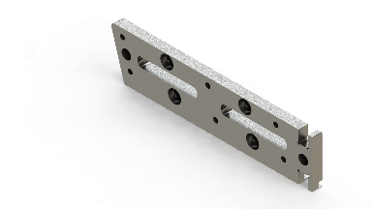

3. entscheiden

5. kontrollieren

4. durchführen
Bilder © Verlag futurelearning

Lernfeld | Materialien/Titel
LF 2 Fertigen von Bauelementen mit Maschinen | 05 Seitenteil_links (der  Lernbox) selbstständig herstellen |  | Metalltechnik  MT1.01.05
Kompetenzbereiche:
LernPROJEKT
LernTHEMA
LernSCHRITT
LernPROJEKT
LernTHEMA
LernSCHRITT
- Ich kann Werkzeuge und Hilfsmittel vom Arbeitsplatz ihrer Verwendung nach zuordnen und den Arbeitsplatz in Ordnung halten.
- Ich kann Funktionen erkennen, einfache technische Zeichnungen verstehen und einfache Werkstücke skizzieren.
- Ich kann einfache Gruppenzeichnungen und Stücklisten analysieren, einfache Teilzeichnungen und Arbeitspläne erstellen.
- Ich kann benötigte Maschinen und Werkzeuge unter Berücksichtigung von UVV einsetzen und Maschinen nach Vorgabe sauber halten und schmieren.
- Ich kann ein einfaches prismatisches Werkstück maschinell bearbeiten.
- Ich kann die ermittelten Prüfergebnisse beurteilen und die Qualität nachweisen (Prüfprotokoll).
- Ich kann notwendige Prüfmittel auswählen, anwenden und das Arbeitsergebnis bewerten.

Kompetenz:  - Ich kann die Fertigungszeichnung von einfachen Frästeilen lesen.  - Ich kann die Grundlagen zum Zerspanungsvorgang beim Fräsen verstehen und erklären.  - Ich kann den Aufbau und die Funktionsweise einer konventionellen Fräsmaschine verstehen.  - Ich kann notwendige Berechnungen unter Berücksichtigung der Vor- und Fertigbearbeitung (Schruppen / Schlichten) zur Bestimmung von technologischen Daten zum Fräsen durchführen.  - Ich kann den Einfluss der Werkzeuggeometrie und der gewählten Schnittdaten auf die Werkstückoberfläche verstehen. | Was Sie schon können sollten:
 | Wofür Sie das benötigen:
 | Wie Sie Ihr Können prüfen können:

Arbeitsauftrag 50

Fertigen Sie das Seitenteil_links fachgerecht auf einer Universalfräsmaschine. Bereiten Sie die Herstellung so vor, dass Sie das Werkstück beim ersten Mal optimal fertigen können. Die Aufgaben beziehen sich auf die Fertigungszeichnung des Seitenteil_links.

Aufgabe 50.1 Geben Sie die Rohmaße an, die Sie beim angelieferten Teil überprüfen müssen.

________________________________________________________

Aufgabe 50.2 Welche Oberfläche muss das Zuschnittteil entsprechend der Halbzeugangabe (Fl DIN EN 10278) haben?

________________________________________________________

Aufgabe 50.3 Entschlüsseln Sie die Werkstoffbezeichnung: S235JR+C

________________________________________________________

Aufgabe 50.4 Welche zulässigen Toleranzen gelten für die Rohmasse
40 x 8 laut Tabellenbuch?
Hilfestellung bekommen Sie bei der Lehrerin oder beim Lehrer.
________________________________________________________
Aufgabe 50.5 In der Zeichnung wurde eine „steigende Bemaßung“ verwendet. Welchen Vorteil hat diese Bemaßungsart und worin unterscheidet sie sich von einer Kettenbemaßung?
________________________________________________________
Aufbau Fräsmaschine

Hinweis: Für diese Unterrichtseinheit wird ein Bild (Skizze) benötigt, auf dem eine Universalfräsmaschine abgebildet ist.
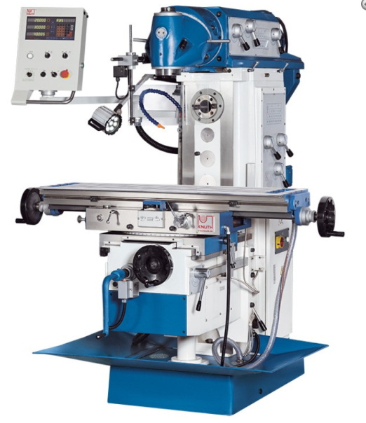

© KNUTH Werkzeugmaschinen Fräsmaschine UWF 5

Auf der vorgegebenen Abbildung ist eine Universalfräsmaschine dargestellt. Sie sehen drei Handräder, mit denen folgende Bewegungen ausgeführt werden können.
Aufgabe 50.6 Tragen Sie die Bewegungen mit Pfeilen an der Darstellung der Universalfräsmaschine ein.

- nach links / nach rechts
- nach oben / nach unten
- nach vorne / nach hinten

Orientierung Sie stehen vor der Maschine (Maschinentisch).
Aufgabe 50.7 Welche Funktion haben die Hebel an den Handrädern?

________________________________________________________
________________________________________________________
________________________________________________________
Beim Fräsen wird unter anderem zwischen Horizontal- und Vertikalfräsen
unterschieden.
Aufgabe 50.8 Für welches Verfahren ist die gezeigte Maschine gerüstet?

________________________________________________________
________________________________________________________
________________________________________________________
Unterscheidung von Fräsverfahren

Es gibt unterschiedliche Fräsverfahren, bei denen unterschiedliche Werkzeuge zum Einsatz kommen.

Aufgabe 50.9 Die unten genannten Verfahren sind in Gruppenarbeit zu bearbeiten. Die Ergebnisse sind auf einem Plakat darzustellen.

- Gruppe (Umfangsfräsen)
Sie erhalten von der Lehrerin oder dem Lehrer eine vergrößerte Kopie einer Darstellung zum Umfangsfräsen. Kleben Sie diese Kopie auf das Plakat. Folgende Punkte sind von Ihnen als Gruppe zu untersuchen. Die Ergebnisse sind auf dem Plakat darzustellen.
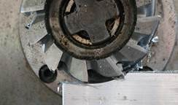
- Welches sind die Haupt- bzw. Nebenschneiden?
- Schnitt-, Zustell- und mögliche Vorschubbewegungen sind einzuzeichnen.
- Welche Schneidkräfte ergeben sich in welche Richtung (Pfeile)?
- Welche Oberflächenbeschaffenheit ergibt sich?
- Welches Fräsverfahren (Vertikal-/ Horizontalfräsen) kann eingesetzt werden?
- Welche Fräswerkzeuge können verwendet werden (siehe Fachbuch)?
- Welche Spanform ergibt sich?

- Gruppe (Stirn- und Umfangsfräsen)
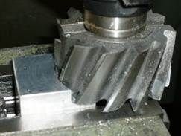
Sie erhalten von der Lehrerin oder dem Lehrer eine vergrößerte Kopie einer Darstellung zum Stirn-Umfangsfräsen. Kleben Sie diese Kopie auf das Plakat. Folgende Punkte sind von der Gruppe zu untersuchen. Die Ergebnisse sind auf dem Plakat darzustellen.
- Welches sind die Haupt- bzw. Nebenschneiden?
- Schnitt-, Zustell- und mögliche Vorschubbewegungen sind einzuzeichnen.
- Welche Schneidkräfte ergeben sich in welche Richtung (Pfeile)?
- Welche Oberflächenbeschaffenheit ergibt sich?
- Welches Fräsverfahren (Vertikal-/ Horizontalfräsen) kann eingesetzt werden?
- Welche Fräswerkzeuge können verwendet werden (siehe Fachbuch)?
- Welche Spanform ergibt sich?

- Gruppe (Gegenlauf- und Gleichlauffräsen)
- Erstellen Sie jeweils eine Skizze zum Gegenlauf- und Gleichlauffräsen. Die Schnitt- und Vorschubbewegungen sind in den Skizzen einzutragen. Die entstehenden Schneidkräfte sind in Form eines Pfeils darzustellen. Folgende Punkte sind anschließend zu untersuchen:
- Welche Spanform ergibt sich?
- Wirkt die Zerspanungskraft mit oder gegen die Vorschubrichtung?
- Wie wirkt sich das Spindelspiel in Verbindung mit der Zerspanungskraft aus?
- Versucht die Zerspanungskraft das Werkstück aus dem Schraubstock herauszuziehen oder wird das Werkstück auf die Auflage gedrückt?
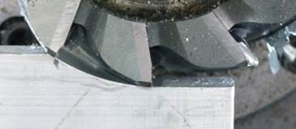
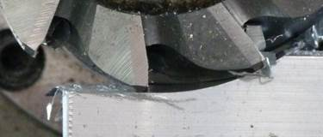

Lernfeld  LF 2 Fertigen von Bauelementen mit Maschinen | Materialien/Titel  05 Seitenteil_links (der  Lernbox) selbstständig herstellen |  | Metalltechnik  MT1.01.05
Kompetenzbereiche:
LernPROJEKT
LernTHEMA
LernSCHRITT
LernPROJEKT
LernTHEMA
LernSCHRITT
- Ich kann Werkzeuge und Hilfsmittel vom Arbeitsplatz ihrer Verwendung nach zuordnen und den Arbeitsplatz in Ordnung halten.
- Ich kann Funktionen erkennen, einfache technische Zeichnungen verstehen und einfache Werkstücke skizzieren.
- Ich kann einfache Gruppenzeichnungen und Stücklisten analysieren, einfache Teilzeichnungen und Arbeitspläne erstellen.
- Ich kann benötigte Maschinen und Werkzeuge unter Berücksichtigung von UVV einsetzen und Maschinen nach Vorgabe sauber halten und schmieren.
- Ich kann ein einfaches prismatisches Werkstück maschinell bearbeiten.
- Ich kann die ermittelten Prüfergebnisse beurteilen und die Qualität nachweisen (Prüfprotokoll).
- Ich kann notwendige Prüfmittel auswählen, anwenden und das Arbeitsergebnis bewerten.

Kompetenz:  - Ich kann Arbeitsschritte zur Herstellung eines einfachen Frästeils auf Grundlage der Fertigungszeichnung festlegen. | Was Sie schon können sollten:
 | Wofür Sie das benötigen:
 | Wie Sie Ihr Können prüfen können:

Arbeitsauftrag 51

Das Halbzeug Fl DIN EN 10278 – 40 x 8 ist im Materiallager nicht vorrätig. Das Teil wird daher von einem Fl DIN EN 10278 - 50 x 10 zugeschnitten. Entgegen der Angaben auf der Zeichnung müssen nun alle Seiten bearbeitet werden. Damit alle Flächen maßhaltig, parallel und rechtwinklig werden, ist die richtige Vorgehensweise beim Bearbeiten bzw. Spannen des Teils sehr wichtig.

Aufgabe 51.1 In Partnerarbeit ist hierzu die korrekte Vorgehensweise beim Fräsen zu
erarbeiten. Besprechen Sie Ihr Ergebnis mit der Lehrerin oder dem Lehrer.

Hinweis:
- Zum Spannen ist der Maschinenschraubstock zu verwenden.
- Es sind geschliffene Unterlagen verfügbar.
- Es steht ein Messerkopf (d = 63 mm, 8 Schneiden) und ein Schaftfräser (d = 16 mm) zur Verfügung.
- Zuschnitt ist spannungsarm geglüht.

___________________________________________________________
___________________________________________________________
___________________________________________________________
___________________________________________________________
___________________________________________________________
___________________________________________________________
Lernfeld  LF 2 Fertigen von Bauelementen mit Maschinen | Materialien/Titel  05 Seitenteil_links (der  Lernbox) selbstständig herstellen |  | Metalltechnik  MT1.01.05
Kompetenzbereiche:
LernPROJEKT
LernTHEMA
LernSCHRITT
LernPROJEKT
LernTHEMA
LernSCHRITT
- Ich kann Werkzeuge und Hilfsmittel vom Arbeitsplatz ihrer Verwendung nach zuordnen und den Arbeitsplatz in Ordnung halten.
- Ich kann Funktionen erkennen, einfache technische Zeichnungen verstehen und einfache Werkstücke skizzieren.
- Ich kann einfache Gruppenzeichnungen und Stücklisten analysieren, einfache Teilzeichnungen und Arbeitspläne erstellen.
- Ich kann benötigte Maschinen und Werkzeuge unter Berücksichtigung von UVV einsetzen und Maschinen nach Vorgabe sauber halten und schmieren.
- Ich kann ein einfaches prismatisches Werkstück maschinell bearbeiten.
- Ich kann die ermittelten Prüfergebnisse beurteilen und die Qualität nachweisen (Prüfprotokoll).
- Ich kann notwendige Prüfmittel auswählen, anwenden und das Arbeitsergebnis bewerten.

Kompetenz:  - Ich kann Arbeitspläne in der Gruppe bewerten und die bessere Lösung auswählen. | Was Sie schon können sollten:
 | Wofür Sie das benötigen:
 | Wie Sie Ihr Können prüfen können:

Arbeitsauftrag 52

Die Ergebnisse der folgenden Partnerarbeit sind vor der Klasse unter Verwendung von Musterteilen (Schraubstock, Unterlagen, Rohteil) vorzustellen. Die Klasse bewertet im Anschluss die Lösungsvorschläge nach Machbarkeit.
Aufgabe 52.1 Der Schraubstock hat einen festen und einen beweglichen Backen. Zeichnen Sie eine Skizze und stellen Sie den Fräsprozess des Seitenteil_links beim Fräsen mit dem Messerkopf (von oben gesehen mit Blick auf den Schraubstock) dar.

Aufgabe 52.2 Die Vorschubrichtung muss so gewählt werden, damit die Schnittkräfte auf den festen Backen zeigen. Tragen Sie die Kräfte in die Skizze ein.

Lernfeld  LF 2 Fertigen von Bauelementen mit Maschinen | Materialien/Titel  05 Seitenteil_links (der  Lernbox) selbstständig herstellen |  | Metalltechnik  MT1.01.05
Kompetenzbereiche:
LernPROJEKT
LernTHEMA
LernSCHRITT
LernPROJEKT
LernTHEMA
LernSCHRITT
- Ich kann Werkzeuge und Hilfsmittel vom Arbeitsplatz ihrer Verwendung nach zuordnen und den Arbeitsplatz in Ordnung halten.
- Ich kann Funktionen erkennen, einfache technische Zeichnungen verstehen und einfache Werkstücke skizzieren.
- Ich kann einfache Gruppenzeichnungen und Stücklisten analysieren, einfache Teilzeichnungen und Arbeitspläne erstellen.
- Ich kann benötigte Maschinen und Werkzeuge unter Berücksichtigung von UVV einsetzen und Maschinen nach Vorgabe sauber halten und schmieren.
- Ich kann ein einfaches prismatisches Werkstück maschinell bearbeiten.
- Ich kann die ermittelten Prüfergebnisse beurteilen und die Qualität nachweisen (Prüfprotokoll).
- Ich kann notwendige Prüfmittel auswählen, anwenden und das Arbeitsergebnis bewerten.

Kompetenz:  - Ich kann einen Arbeitsplan erstellen. | Was Sie schon können sollten:
Kompetenz:  - Ich kann einen Arbeitsplan erstellen. | Wofür Sie das benötigen:
Kompetenz:  - Ich kann einen Arbeitsplan erstellen. | Wie Sie Ihr Können prüfen können:

Arbeitsauftrag 53

Aufgabe 53.1 Zur Herstellung des Seitenteil_links Fl DIN EN 10278 – 40 x 8 ist ein Arbeitsplan zu erstellen. Entsprechende Werkzeuge sind auszuwählen. Benennen Sie auch das jeweilige Verfahren.

 | Arbeitsschritte / Fräsverfahren | Werkzeuge | Hinweise
1

2

3

4

5

6

7

8

9

10

11

12

13

14

15

16

17

18

19

20

21

22

23

24

25

26

27

28

29

30

31

32

33

34

35

 | Name: | Datum: | Stückzahl:
 | Werkstückbezeichnung: | Halbzeug: | Freigabe:
Aufgabe 53.2 In Vierergruppen sind nun die erstellten Arbeitspläne zu vergleichen. Entscheiden Sie sich für einen Plan. Sollen Sie sich nicht einigen können, dann entwickeln Sie aus den vorliegenden Entwürfen einen neuen Plan.
Lernfeld  LF 2 Fertigen von Bauelementen mit Maschinen | Materialien/Titel  05 Seitenteil_links (der  Lernbox) selbstständig herstellen |  | Metalltechnik  MT1.01.05
Kompetenzbereiche:
LernPROJEKT
LernTHEMA
LernSCHRITT
LernPROJEKT
LernTHEMA
LernSCHRITT
- Ich kann Werkzeuge und Hilfsmittel vom Arbeitsplatz ihrer Verwendung nach zuordnen und den Arbeitsplatz in Ordnung halten.
- Ich kann Funktionen erkennen, einfache technische Zeichnungen verstehen und einfache Werkstücke skizzieren.
- Ich kann einfache Gruppenzeichnungen und Stücklisten analysieren, einfache Teilzeichnungen und Arbeitspläne erstellen.
- Ich kann benötigte Maschinen und Werkzeuge unter Berücksichtigung von UVV einsetzen und Maschinen nach Vorgabe sauber halten und schmieren
- Ich kann ein einfaches prismatisches Werkstück maschinell bearbeiten.
- Ich kann die ermittelten Prüfergebnisse beurteilen und die Qualität nachweisen (Prüfprotokoll).
- Ich kann notwendige Prüfmittel auswählen, anwenden und das Arbeitsergebnis bewerten.

Kompetenz:  - Ich kann die UVV zum Fräsen vorschriftsmäßig anwenden.  - Ich kann eine Fräsmaschine bedienen. | Was Sie schon können sollten:
 | Wofür Sie das benötigen:
 | Wie Sie Ihr Können prüfen können:

Arbeitsauftrag 54

Als erstes soll die rechtwinklige Stirnfläche auf das Maß l = 171 mm gefräst werden. Hierbei wird das Teil flach auf die geschliffenen Unterlagen gespannt, so dass es am Rand des Schraubstocks herausschaut. Nun wird es mit einem Schaftfräser (HSS, d = 16 mm, vier Zähne) durch Umfangsfräsen bearbeitet.
Aufgabe 54.1 Welche Unfallverhütungsvorschriften müssen Sie beim Arbeiten an der Fräsmaschine beachten?

________________________________________________________
________________________________________________________
________________________________________________________
________________________________________________________
________________________________________________________
________________________________________________________

Aufgabe 54.2 Warum sollte an einer herkömmlichen Fräsmaschine im „Gegenlauf“ gefräst werden?

________________________________________________________
________________________________________________________
________________________________________________________
Bestimmung der technologischen Daten zum Fräsen

Hinweis: Für die Größen Schnittgeschwindigkeit (v_{c}), Vorschub (f) und Schnitttiefe (a_{p}) sind im Tabellenbuch jeweils Bereiche angegeben. Für die Wahl des Kleinst- und Größtwertes gelten die gleichen Bestimmungen wie beim Drehen.

Berechnung Drehzahl (Schruppen)

Aufgabe 54.3 Wie wird die Schnittbewegung beim Fräsen ausgeführt?

________________________________________________________
________________________________________________________

Aufgabe 54.4 Bestimmen Sie mit Hilfe des Tabellenbuches die Schnittgeschwindigkeit.

V_{c} = _________________________ (S235JR+C, HSS)

Aufgabe 54.5 Berechnen Sie nun aus der Schnittgeschwindigkeit die Drehzahl, die an der Maschine eingestellt werden muss. Nennen Sie zunächst die Formel zur Berechnung der Drehzahl.

n = _________________________
________________________________________________________
Vorschub
Aufgabe 54.6 Bestimmen Sie nun den Zahlenwert für f_{z.}

f_{z} = _________________________
________________________________________________________

Wie ist der Wert f_{z} zu verstehen?
________________________________________________________
________________________________________________________

An der Maschine kann nur die Vorschubgeschwindigkeit eingestellt werden.
Aufgabe 54.7 Nennen Sie mit Hilfe des Tabellenbuches die benötigte Formel und berechnen Sie die Vorschubgeschwindigkeit.

V_{f} = _________________________
________________________________________________________
________________________________________________________

Zustellung
Aufgabe 54.8 Welche Schnitttiefe kann laut Tabellenbuch gewählt werden?

a_{p} = ___________________________________________________
___________________________________________________
___________________________________________________
Lernfeld  LF 2 Fertigen von Bauelementen mit Maschinen | Materialien/Titel  05 Seitenteil_links (der  Lernbox) selbstständig herstellen |  | Metalltechnik  MT1.01.05
Kompetenzbereiche:
LernPROJEKT
LernTHEMA
LernSCHRITT
LernPROJEKT
LernTHEMA
LernSCHRITT
- Ich kann Werkzeuge und Hilfsmittel vom Arbeitsplatz ihrer Verwendung nach zuordnen und den Arbeitsplatz in Ordnung halten.
- Ich kann Funktionen erkennen, einfache technische Zeichnungen verstehen und einfache Werkstücke skizzieren.
- Ich kann einfache Gruppenzeichnungen und Stücklisten analysieren, einfache Teilzeichnungen und Arbeitspläne erstellen.
- Ich kann benötigte Maschinen und Werkzeuge unter Berücksichtigung von UVV einsetzen und Maschinen nach Vorgabe sauber halten und schmieren.
- Ich kann ein einfaches prismatisches Werkstück maschinell bearbeiten.
- Ich kann die ermittelten Prüfergebnisse beurteilen und die Qualität nachweisen (Prüfprotokoll).
- Ich kann notwendige Prüfmittel auswählen, anwenden und das Arbeitsergebnis bewerten.

Kompetenz:  - Ich kann die Fräsmaschine sauber halten und schmieren.  - Ich kann erkennen wie lange das Werkzeug ausreichend scharf ist (Verschleiß).  - Ich kann Kühl- und Schmierstoffe richtig einsetzen und beachte dabei den Umwelt- und Gesundheitsschutz. | Was Sie schon können sollten:
 | Wofür Sie das benötigen:
 | Wie Sie Ihr Können prüfen können:

Arbeitsauftrag 55

Aufgabe 55.1 Sie fragen Ihren Ausbilder, ob Sie beim Fräsen mit dem Messerkopf ein Kühlschmiermittel nehmen sollen. Ihr Ausbilder gibt Ihnen die Antwort: „Entweder richtig Kühlschmieren oder gar nicht“. Nehmen Sie Stellung zu dieser Aussage.

________________________________________________________
________________________________________________________
________________________________________________________
________________________________________________________
________________________________________________________

Aufgabe 55.2 Beim Arbeiten mit dem Schaftfräser stellen Sie fest, dass die Werkstückoberfläche bei sonst gleichen Bedingungen zunehmend schlechter wird. Außerdem wird der Grat am Werkstück immer größer. Welche Ursachen können hierbei vorliegen?

________________________________________________________
________________________________________________________
________________________________________________________
_______________________________________________________
Aufgabe 55.3 Warum ist es sehr wichtig, die Fräsmaschine sauber zu halten und Späne regelmäßig zu beseitigen?

________________________________________________________
________________________________________________________
________________________________________________________
________________________________________________________
________________________________________________________

Lernfeld  LF 2 Fertigen von Bauelementen mit Maschinen | Materialien/Titel  05 Seitenteil_links (der  Lernbox) selbstständig herstellen |  | Metalltechnik  MT1.01.05
Kompetenzbereiche:
LernPROJEKT
LernTHEMA
LernSCHRITT
LernPROJEKT
LernTHEMA
LernSCHRITT
- Ich kann Werkzeuge und Hilfsmittel vom Arbeitsplatz ihrer Verwendung nach zuordnen und den Arbeitsplatz in Ordnung halten.
- Ich kann Funktionen erkennen, einfache technische Zeichnungen verstehen und einfache Werkstücke skizzieren.
- Ich kann einfache Gruppenzeichnungen und Stücklisten analysieren, einfache Teilzeichnungen und Arbeitspläne erstellen.
- Ich kann benötigte Maschinen und Werkzeuge unter Berücksichtigung von UVV einsetzen und Maschinen nach Vorgabe sauber halten und schmieren.
- Ich kann ein einfaches prismatisches Werkstück maschinell bearbeiten.
- Ich kann die ermittelten Prüfergebnisse beurteilen und die Qualität nachweisen (Prüfprotokoll).
- Ich kann notwendige Prüfmittel auswählen, anwenden und das Arbeitsergebnis bewerten.

Kompetenz:  - Ich kann, aufgrund von Zeichnungsvorgaben, Prüfmittel auswählen.  - Ich kann, abhängig von Toleranzangaben, die notwendigen Messmittel einsetzen.  - Ich kann ein Prüfblatt erstellen. | Was Sie schon können sollten:
 | Wofür Sie das benötigen:
 | Wie Sie Ihr Können prüfen können:

Arbeitsauftrag 56

Aufgabe 56.1 Tragen Sie in den gegebenen Prüfplan die zu prüfenden Elemente des Seitenteil_links ein und füllen Sie die Tabelle vollständig aus.
zu prüfendes  Element | Prüfwerkzeug /  Vorgehen | Abmaße | Toleranz | zulässiges Größtmaß | zulässiges  Kleinstmaß | gemessene  Größe

Aufgabe 56.2 Die beiden Langlöcher wurden mit einem Schaftfräser d = 8 mm in einem Arbeitsgang hergestellt. Sie stellen fest, dass die Langlöcher trotz korrekter Fräserposition seitlich versetzt sind. Zudem weicht die Form der Langlöcher von der Idealform ab. Welche Ursachen sind hierfür verantwortlich und welche Gegenmaßnahme können Sie ergreifen?
Lernfeld  LF 2 Fertigen von Bauelementen mit Maschinen | Materialien/Titel  05 Seitenteil_links (der  Lernbox) selbstständig herstellen | LernPROJEKT  LernTHEMA  LernSCHRITT | Metalltechnik  MT1.01.05
Kompetenzbereiche:  LernPROJEKT  LernTHEMA  LernSCHRITT  - Ich kann Werkzeuge und Hilfsmittel vom Arbeitsplatz ihrer Verwendung nach zuordnen und den Arbeitsplatz in Ordnung halten.  - Ich kann Funktionen erkennen, einfache technische Zeichnungen verstehen und einfache Werkstücke skizzieren.  - Ich kann einfache Gruppenzeichnungen und Stücklisten analysieren, einfache Teilzeichnungen und Arbeitspläne erstellen.  - Ich kann benötigte Maschinen und Werkzeuge unter Berücksichtigung von UVV einsetzen und Maschinen nach Vorgabe sauber halten und schmieren.  - Ich kann ein einfaches prismatisches Werkstück maschinell bearbeiten.  - Ich kann die ermittelten Prüfergebnisse beurteilen und die Qualität nachweisen (Prüfprotokoll).  - Ich kann notwendige Prüfmittel auswählen, anwenden und das Arbeitsergebnis bewerten. |  | LernPROJEKT  LernTHEMA  LernSCHRITT

Kompetenz:  - Ich kann die Kosten mit Hilfe einer einfachen Zuschlagskalkulation ermitteln. | Was Sie schon können sollten:
 | Wofür Sie das benötigen:
 | Wie Sie Ihr Können prüfen können:

Arbeitsauftrag 57
Ich kann die Kosten zur Herstellung meines Einzelteils schätzen.
Ich kann unterschiedliche Kosten, die bei der Herstellung eines Bauteils entstehen nennen und der Kostenart zuordnen.
Ich kann die Selbstkosten und den Verkaufspreis mithilfe der Zuschlagskalkulation ermitteln.

Geld macht schön – darum besser gut kalkuliert ;-)
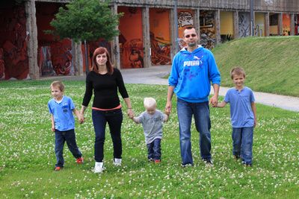

© Alexandra H. / pixelio.de / www.pixelio.de

Nach der Herstellung der Lernbox ist es natürlich auch notwendig zu wissen, zu welchem Preis man die Baugruppe nun verkaufen müsste, um Gewinn zu erzielen.

Aufgabe 57.1 Schätzen Sie, wieviel hat die Herstellung Ihrer Lernbox gekostet?

________________________________________________________
________________________________________________________
Aufgabe 57.2 Überlegen Sie, welche Kosten bei der Herstellung angefallen sind und schätzen Sie, wie hoch die einzelnen waren.

_______________________________________________________
________________________________________________________
________________________________________________________
Aufgabe 57.3 Um eine konkrete Berechnung der Kosten durchführen zu können, erarbeiten Sie zuerst den nachfolgenden Infotext.

Die Herstellkosten eines Werkstücks sind für die Preisgestaltung des Gesamtprodukts entscheidend. Da die realen Kosten erst im Nachhinein ermittelt werden können, wenn die genauen Daten zur Berechnung vorliegen, ist der Verkauf auf Erfahrungswerte angewiesen. Daher wird über die ständige Kalkulation der Selbstkosten, die Kostenstruktur des Betriebes, oder der Abteilung ermittelt.

Kalkulieren bedeutet dabei, eine verlässliche Grundlage für die Preisgestaltung zu erstellen. Die Selbstkosten sind dabei eine entscheidende Größe.
Diese können mit verschiedenen Kalkulationsmethoden ermittelt werden.

Dabei unterscheidet man verschiedene Kosten wie Einzelkosten, die einem Produkt direkt zugeordnet werden können (z. B. Material), Gemeinkosten, die einem Produkt nicht direkt zugeordnet werden können (z. B. Mietkosten), fixe Kosten, die unabhängig von der produzierten Menge gleich bleiben (z. B. Maschinenabschreibungen), variable Kosten, die abhängig von der produzierten Menge anfallen (z. B. Schmier- und Kühlmittel).

Kosten
= Verbrauch von Gütern und Dienstleistungen zur Leistungserstellung

verrechenbar als
Veränderung hinsichtlich der produzierten Menge

Variable Kosten
Fixe Kosten
Gemeinkosten
Einzelkosten

Für Einzelteile wird üblicherweise eine Zuschlagskalkulation verwendet.

Bei der Zuschlagskalkulation werden Einzel- und Gemeinkosten nach den so genannten Hauptkostenstellen Material-, Fertigungs-, Verwaltungs- und Vertriebsstellen unterschieden. Die Verrechnung erfolgt nach ermittelten Gemeinkostenzuschlagssätzen.
Werkstoffkosten | Brutto-Werkstoffkosten | Herstellkosten | Selbstkosten | Verkaufskosten
Werkstoffgemeinkosten in % der Werkstoffkosten
Fertigungslöhne | Fertigungskosten | Herstellkosten | Selbstkosten | Verkaufskosten
Fertigungsgemeinkosten in % der Fertigungslöhne
Verwaltung und Vertrieb in % der Herstellkosten |  |  | Selbstkosten | Verkaufskosten
Gewinn in % der Selbstkosten |  |  |  | Verkaufskosten

Beispiel:
Für einen Auftrag fallen folgende Einzelkosten an:

54,6 m² Material / Preis pro m² = 12,25 €; Stundenlohn 10,90 €; benötigte Zeit für den Auftrag 16,3 Std.; Gemeinkostenzuschlagssätze: Materialgemeinkostenzuschlag 10 %, Fertigungsgemeinkostenzuschlag 201 %, Verwaltungsgemeinkostenzuschlag 8 %, Vertriebsgemeinkostenzuschlag 6 %.

Kalkulationsschema | Beispiel
Fertigungsmaterial  + Materialgemeinkosten (in % des Fertigungsmaterials) | 668,85 €  (10%) 66,89 €
= Materialkosten (MK)  + Fertigungslöhne  + Fertigungsgemeinkosten (in % der Fertigungslöhne) | 735,74 €  177,67 €  (201%) 357,12 €
= Herstellkosten (HK)  + Verwaltungsgemeinkosten (in % der Herstellkosten)  + Vertriebsgemeinkosten (in % der Herstellkosten) | 1270,53 €  (8%) 101,64 €  (6%) 76,23 €
= Selbstkosten  =============== | 1448,40 €  ===========

Aufgabe 57.4 Überlegen Sie zu den unterschiedlichen Kostenarten jeweils drei Beispiele, wie sie bei der Herstellung Ihrer Lernbox aufgetreten sind.

Fixe Kosten
Variable Kosten
Einzelkosten
Gemeinkosten

Für die Ermittlung eines Angebotspreises für eine Baugruppe liegen der Firma Müller folgende Informationen vor.
Verbrauch an Fertigungsmaterial – 275,80 €; Fertigungslöhne – 3720,00 €. Zuschlagssätze sollen wie folgt berücksichtigt werden: Materialzuschlag – 10,5 %, Lohnzuschlag – 145 %, Verwaltung und Vertrieb – 13,7 %. Der Gewinnaufschlag wird mit 25 % berücksichtigt.

Aufgabe 57.5 Ermitteln Sie einen Angebotspreis.

_________________________________________________________
_________________________________________________________
_________________________________________________________
_________________________________________________________

Aufgabe 57.6 Erstellen Sie mit Hilfe eines Tabellenkalkulationsprogramms eine Zuschlagskalkulation für ihre gefertigte Lernbox. Verwenden Sie die Zuschlagssätze aus Aufgabe N.4. Wenn Ihnen weitere Angaben fehlen, treffen Sie selber sinnvolle Annahmen.

Lösungen

Arbeitsauftrag 1

Aufgabe 1.1 Aus wie vielen Einzelteilen besteht die Lernbox insgesamt 24
Aufgabe 1.2 Kennzeichnen Sie das Werkstück Verbindungsteil_hinten farbig.
(hier reicht die 3D und Explosionsansicht)
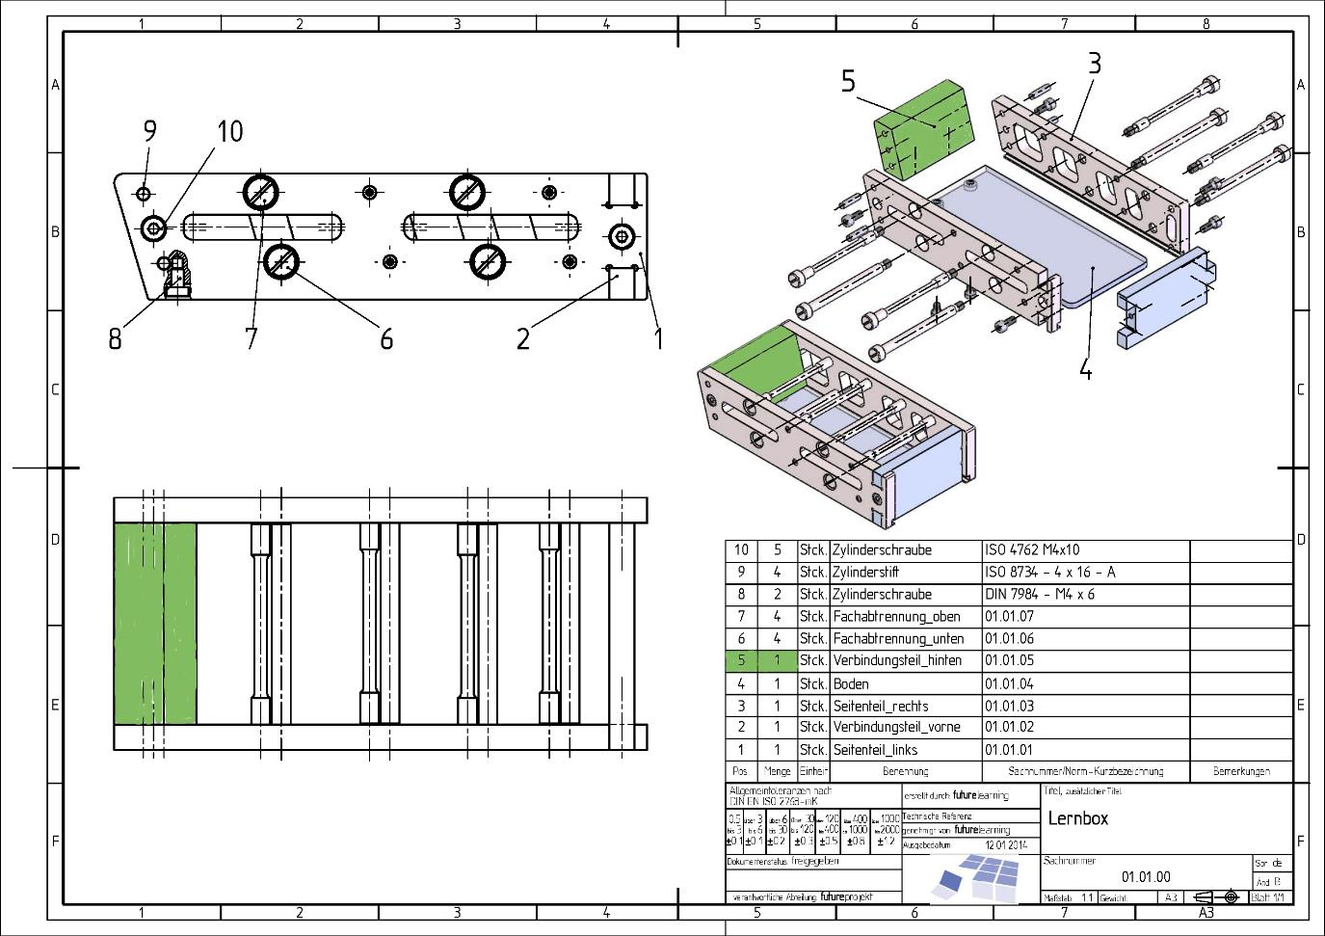

© Verlag futurelearning

Aufgabe 1.3 Wie viele Schrauben sind insgesamt in der Baugruppe Lernbox eingebaut? 7

Aufgabe 1.4 Wie viele Teile müssen selbst hergestellt 13 und wie viele können als Normteil (Fertigteil) 11 bezogen werden?

Aufgabe 1.25 Nennen Sie mindestens zwei Vorteile für den Einsatz von Normteile.
  - durch Massenherstellung günstige Herstellkosten
  - einfache Austauschbarkeit
  - überall auf der Welt kann sehr schnell ein einfacher Austausch vorgenommen werden
  - einfachere „Montage“, da Normteile überall verfügbar

Aufgabe 1.26 Erklären Sie mit Hilfe des Tabellenbuches die Normteilabmessungen (einzelne Buchstaben und Zahlen der Normbezeichnung) von Pos. 8 und 9.
  - DIN 7984 Deutsche Industrienorm Nummer 7984 / geregelt sind darin die Zylinderschrauben mit Innensechskant, niedriger Kopf, ohne Schlüsselführung
  - M4 bedeutet die Größe des Außengewindes der Innensechskantschraube
  - x 6 bedeutet die Schraubenlänge von 6 mm ohne Kopf der Innensechskantschraube

  - ISO 8734 Internationale Organisation für Normung / International Organization for Standardization Nummer 8734 / geregelt sind darin die Zylinderstifte durchgehärtet, mit der Genauigkeit Toleranzfeld m6
  - 4 bedeutet der Außendurchmesser des Stifts hat 4 mm
  - x 16 bedeutet die Gesamt-Stiftlänge von 16 mm
  - A bedeutet die Form des Zylinderstifts an den Stiftenden

Aufgabe 1.27 Weshalb wird hier ein harter Zylinderstift verwendet?
  - Beim mehrmaligem Ein- und Ausbau wird der Stift weniger abgenutzt als die Bohrung.
  - Der harte Stift lässt sich leichter „einschlagen“. Er kann etwas „spannen“ und sitzt dadurch fest.
Gibt es andere Möglichkeiten? Wenn ja, welche?
  - Stift aus anderem Material (CuZn (Messing) / Al (Aluminium))
  - weicher Stift (hartes Teil mit Bohrung)

Aufgabe 1.28 Gesucht ist die Schriftgröße der Positionsnummern auf der Gesamtzeichnung.
  - nach DIN 6433: 7 mm

Aufgabe 1.5 Welche weiteren Informationen sind in der Stückliste vorhanden?
  - Positionsnummern der Teile (in der Zeichnung)
  - Stückzahl der einzelnen Fertigungs- und Normteile
  - Fertigungs- und Normteilbezeichnungen
  - Kurzbezeichnung der Fertigungs- und Normteile meist in Form von Nummern
Aufgabe 1.6 Ergänzen Sie in den Kreisen die Positionsnummern mit Hilfe der Stückliste.
- Siehe Lösung Aufgabe 1.2

Aufgabe 1.7 Die Mengenangaben in der Stückliste wurden vergessen, ergänzen Sie diese!
  - Zylinderschraube ISO 4762 M4 x 10 5
  - Zylinderstift ISO 8734 – 4 x 16 – A 4
  - Zylinderschraube DIN 7984 – M4 x 6 2
  - Fachabtrennung_oben 01.01.07 4
  - Fachabtrennung_unten 01.01.06 4
  - Verbindungsteil_hinten 01.01.05 1
  - Boden 01.01.04 1
  - Seitenteil_rechts 01.01.03 1
  - Verbindungsteil_vorne 01.01.02 1
  - Seitenteil_links 01.01.01 1

Aufgabe 1.8 Welche Vorteile hat ein Anordnungsplan (Explosionszeichnung)?
  - Das Produkt (Baugruppe) ist räumlich in seinen Einzelteilen zu sehen
  - Die Teile die zusammengehören sind dargestellt (Zusammengehörigkeit und Ordnungsstruktur)
  - Die Lage der einzelnen Teile ist dargestellt
  - Welche Teile wie zusammen- oder auseinandergebaut werden müssen, ist dargestellt (oft mit „Positionslinien“) / Überblickdarstellung für Bedienungsanleitungen und Ersatzteilkataloge

Aufgabe 1.29 Mit welchem Werkzeug und mit welcher Größe muss die Zylinderschraube angezogen werden?
  - Innensechskantschlüssel (auch mit der Markenbezeichnung Inbusschlüssel bekannt). Der Innensechskant ist ein Mitnahmeprofil im Schraubenkopf. Der zugehörige Schraubenschlüssel hat ein Außen-Sechskantprofil.
  - Für Zylinderschraube ISO 4762 und DIN 7984 passt eine Schlüsselweite von 2,5 mm.

Aufgabe 1.9 Legen Sie in allen Ansichten das Verbindungsteil_hinten mit der zuvor verwendeten Farbe an.
  - siehe Lösung Aufgabe 1.2

Aufgabe 1.10 Kennzeichnen Sie mit der gleichen Farbe die Zeile in der Stückliste! - siehe Lösung Aufgabe 1.2

Aufgabe 1.12 Welche Einzelteile sind in der Gruppen- bzw. Gesamtzeichnung nicht zu erkennen?
  - Es sind alle Fertigungs- und Normteile zu sehen.

Aufgabe 1.13 Wie viele Auflageflächen hat die Lernbox? 2 (Die Seitenteile bilden die Auflageflächen.

Aufgabe 1.14 Wie viele Bohrungen hat das Verbindungseil_hinten? 8

Aufgabe 1.15 Wie viele Bohrungen hat das Seitenteil_links?
16 + 4 (2 x Langloch)

Aufgabe 1.16 Warum ist das Verbindungsteil_hinten um 16,5 ° geneigt?
  - Durch diese schräge Lage können die Lernkarten besser herausgenommen werden.
  - Die Lernbox sieht dadurch „schöner“ aus.

Aufgabe 1.17 Welche Funktion haben die Fachabtrennung_oben und _unten?
  - Um Fächer für die unterschiedlichen „Lernstufen“ anzudeuten;
  - um die Lernkarten zu trennen.

Aufgabe 1.18 Welche Funktion hat die Gesamtbaugruppe Lernbox?

Der Psychologe Sebastian Leitner entwickelte in den 70er Jahren eine Lern-Systematik, um effizienter Wissen in das Langzeitgedächtnis zu bringen. Das rhythmisierte Wiederholen von Sachverhalten war dabei eine entscheidende Herausforderung. Schon ein altes lateinisches Sprichwort sagt: „Repetito est mater studorum“. „Wiederholung ist die Mutter des Studierens“. Diese Wiederholung zu systematisieren, unterstützt eine Lernbox. Die „Lernmaschine“ von Herrn Leitner ist geradezu ideal zur Rhythmisierung und ist gleichzeitig noch ein Aufbewahrungssystem für die Karten. In einem Kasten mit üblicherweise fünf unterschiedlich großen Fächern wird nach einem einfachen System versucht, dem Vergessen entgegenzuwirken. Einmal erlerntes Wissen wird, wenn nichts wiederholt wird, schnell wieder vergessen. 1885 stellte der Gedächtnisforscher Hermann Ebbinghaus bereits Ergebnisse eines Experiments vor, in dem nachgewiesen wurde, dass Schüler bereits nach zwei Tagen ¾ des Lerninhaltes vergessen hatten, wenn nicht wiederholt wurde.

Aufgabe 1.30 Wodurch wird gewährleistet, dass der Boden der Lernbox nach dem Zusammenbau fixiert ist?
  - Durch zwei Zylinderschrauben DIN 7984 – M4 x 6

Aufgabe 1.31 Kann das Verbindungsteil_vorne noch eingebaut werden, wenn die beiden Seitenteile mit dem Verbindungsteil_hinten bereits zusammenmontiert sind? nein
Aufgabe 1.32 Warum sind zur Befestigung der Position 5 auf beiden Seiten zwei Stifte notwendig?
  - Damit sich das Verbindungsteil_hinten nicht verdreht und in der gewünschten (exakten) Position bleibt.

Aufgabe 1.19 Der kleinste Durchbruch im Seitenteil_rechts ist um einige mm zu groß.
  - Ja / hat keine Auswirkungen, da das Verbindungsteil_vorne durch zwei Schrauben auf dieser Seite fixiert wird. (Es sieht nur unsauber aus).

Aufgabe 1.20 Die obere Nut im Seitenteil_links ist zu schmal.
  - Nein / der Zapfen des Verbindungsteil_vorne passt dann nicht hinein.

Aufgabe 1.21 Die Nut im Verbindungsteil_vorne ist viel zu tief.
  - Nein / spielt für die Funktion keine Rolle, sieht nur unschön aus.

Aufgabe 1.22 Sämtliche Bohrungen im Verbindungsteil_hinten sind vergessen worden.
  - Nein / ein Verstiften und Verschrauben ist damit nicht möglich.

Aufgabe 1.23 Die Stirnseiten an den Fertigteilen sind nicht immer rechtwinklig hergestellt.
  - Ja / der Zusammenbau ist damit möglich, wird aber wahrscheinlich ungenau. Die Lernbox sieht damit aber sicher sehr unsauber und „schlampig“ aus, besonders an den Stirnseiten des Verbindungsteils_hinten.

Aufgabe 1.24 Der Zapfen im Verbindungsteil_vorne ist zu lang.
  - Ja / es gibt zwei Möglichkeiten. Ist das Gesamtlängenmaß eingehalten, sieht die Lernbox unschön aus. Ist durch die längere Zapfenlänge die Gesamtlänge größer, steht der Zapfen außen über die Außenfläche des Seitenteil_rechts heraus. Das ist zwar für die eigentliche Funktion der Lernbox nicht störend, aber z. B. beim Aneinanderschieben mehrerer Lernboxen hinderlich.

Aufgabe 1.33 Wie funktioniert das Lernen mit einer Lernbox?
Das Lernboxlernprinzip kurz zusammengefasst:
- Inhalt auf der Karte behalten Karte ins nächste Fach
- Inhalt auf der Karte vergessen, falsch Karte zurück ins erste Fach
- Wiederholungsfrequenz je höher die Fachnummer, desto später wird wiederholt

Um Sachverhalte öfters zu wiederholen, ist der Start, diese Informationen aufzuschreiben. Werden nur die Schlüsselwörter einer Information aufgeschrieben, lässt sich die Menge der Informationen stark reduzieren. Um in bekannt und unbekannt, oder schon gelernt und noch nicht gelernt, schon behalten und noch nicht behalten unterscheiden zu können, ist ein Aufschrieb der Schlüsselwörter auf einem Blatt nicht geschickt.
Mit kleinen Karten kann dies einfach gelöst werden. Wird auf die Vorderseite das Schlüsselwort und auf der Rückseite eine kurze Erklärung geschrieben, auch mit einfachen Skizzen, kann jede Karte zum Lernen und zur Lernkontrolle verwendet werden. Heute hat sich eine Kartengröße von A8 oder A7 als üblich herauskristallisiert.

Mit diesen Lernkarten lässt sich viel anfangen.

Die erarbeiteten Sachverhalte werden auf einzelne Lernkarten geschrieben. Diese wandern in das erste, das kleinste Fach der Lernbox. Nach einem Tag werden diese Karten wieder durchgearbeitet. Die Karten mit den Informationen, die gewusst wurden, wandern in das zweite Fach. Die Karten mit den Informationen, die nicht gewusst wurden oder falsch waren, wandern ins erste Fach zurück. An allen folgenden Tagen wird ebenso verfahren. Die Karten mit den Informationen, die nicht gewusst wurden oder falsch waren, wandern ins erste Fach zurück.
Nach einer Woche wird das zweite Fach zuerst durchgearbeitet. Gelernt geht ein Fach weiter, vergessen oder falsch geht ins erste Fach zurück. Dann wird das erste Fach durchgearbeitet. Bekannt geht ins Fach zwei, vergessen oder falsch bleibt im ersten Fach. Jetzt können noch ein paar neue Karten ins erste Fach eingearbeitet werden. So geht es einen Monat weiter.
Nach einem Monat wird das dritte Fach zuerst durchgearbeitet. Das Ritual bleibt gleich: Gelernt: ein Fach weiter. Vergessen oder falsch: zurück ins erste Fach.
Nach sechs Monaten kommt das fünfte Fach hinzu. Sind die Sachverhalte dann immer noch präsent, kann davon ausgegangen werden, dass diese behalten wurden. Die Karten können nach weiteren 6 Monaten weggelegt werden. Die Karten sollen nicht weggeworfen werden, vielmehr sollten auch sie in unregelmäßigen Abständen immer mal wieder verwendet werden.
Der Vorteil der Lernbox liegt in der Selbstständigkeit, die der Lerner damit praktiziert. Er entscheidet, wie lang er überlegt, bevor er die Karte umdreht. Er entscheidet, wie viele Karten bearbeitet werden. Er entscheidet, wie viele neue Karten hinzukommen. Er entscheidet wann am Tag er mit diesem System lernt. Das ist psychologisch bedeutsam, da der Lernende das Lernen selber steuert (Lernaufwand, Lerntempo, …)

Leider wurde die Lernbox in vielen Schulen auf Vokabellernen reduziert. Selbstverständlich lassen sich jedoch fast alle Sachverhalte mit einer Lernbox systematisch wiederholen.

Aufgabe 1.34 Die Lernbox ist für die Verwendung von Lernkarten des Formats DIN A8. Auf welche Größe müssen Sie die Karten schneiden, wenn Sie Lernkarten für Ihre Lernbox erstellen wollen?
  - A8 ist in diesem Fall eine Blattgrößenangabe. Diese leitet sich von A0 (841 mm x 1189 mm) ab, indem dieser Papierbogen immer halbiert wird. A8 ist die achte Halbierung und hat die Maße 52 mm x 74 mm

Aufgabe 1.35 Schreiben Sie eine einfache, kurze Lernanleitung, bitte mit Skizzen, für das Lernen mit Ihrer Lernbox. Bitte sauber schreiben und darstellen. Lassen Sie Ihre Anleitung durch einen Mitschüler oder einer Mitschülerin auf Richtig- und Verständlichkeit prüfen.
  - keine Musterlösung

Arbeitsauftrag 2

Aufgabe 2.1 Skizzieren Sie ein Werkstück als Raumbild (3D-Projektion), das Ihnen von einer Mitschülerin oder einem Mitschüler mit der „magic box“ beschrieben wird so, dass dieses exakt erkannt werden kann.
  - keine Musterlösung

Aufgabe 2.2 Es gibt drei übliche Projektionsdarstellungen. Wodurch werden sie unterschieden?

  - Projektionsdarstellungen sind die räumlichen, insbesondere linearen Verhältnisse von Objekten im Raum.
  - Isometrische Projektion: selbe Verkürzung entlang aller drei Achsen
  - Dimetrische Projektion: selbe Verkürzung auf zwei der Achsen, anderer Faktor gilt für die dritte
  - Trimetrische Projektion: unterschiedliche Verkürzungsfaktoren für alle drei Koordinatenachsen

  - Isometrisch (alle Verzerrungen sind gleich): Wird der darzustellende Körper in der Draufsicht um 45 ° gedreht und in der Seitenansicht hinten so gehoben, dass seine Fläche unter ca. 35,26 ° (exakt arctan (1/)) zur Projektionsfläche steht, wird ein räumliches Bild projiziert, bei dem die Höhe (H) senkrecht, die Längen (L) und Tiefen (T) im Winkel von 30 ° zur Grundlinie erscheinen. Die Richtungen der Breiten- (Längen-), Höhen- und Tiefenausdehnung (beim rechtwinkligen Körper die Richtungen der Kanten) erscheinen in verschiedenen Winkeln, aber nicht rechtwinklig zueinander. Alle drei Richtungen sind gleichmäßig verkürzt, verhalten sich zueinander wie 1:1:1, haben also einen gemeinsamen Maßstab (Isometrie). Durch die gleichen Winkel der Projektionsrichtung zu den Hauptachsen werden Verzerrungen von Strecken in Richtung der Hauptachsen vermieden.
  - Dimetrisch: Wird der darzustellende Körper in der Draufsicht und in der Seitenansicht um nur 20 ° gedreht, entsteht ein räumliches Bild, bei dem die Längen im Winkel von 7 °, die Tiefen im Winkel von 42 ° zur Grundlinie dargestellt werden. Die Tiefen erscheinen gegenüber den Höhen und Längen um die Hälfte verkürzt. Das räumliche Bild ist also zweimaßstäblich (dimetrisch, z. B. H u. L 1:5, T 1:10). Diese Darstellung wird bei einer gegenüber den anderen Ansichten besonders wichtigen Vorderansicht verwendet. Unter Beachtung der verschiedenen Winkel und Maßstäbe wird der Körper sonst wie bei der isometrischen Axonometrie gezeichnet.
  - Trimetrisch (alle Verzerrungen sind verschieden)
Arbeitsauftrag 3

Aufgabe 3.1 Überlegen Sie sich in einer Gruppe Gesichtspunkte, welche Anforderungen Sie an die Darstellung eines Werkstücks in 2D haben, damit Sie dieses Werkstück später herstellen können.
  - keine Musterlösung

Aufgabe 3.2 Begründen Sie die gefundenen Gesichtspunkte.
  - Keine Musterlösung

Arbeitsauftrag 4

Aufgabe 4.1 Erarbeiten Sie sich aus dem TBB das Prinzip der Projektionsmethode 1.
  - Projektionsmethode ist eine Klappmethode, um alle Ansichten eines Körpers (normalerweise achsparallel) darstellen zu können.
  - Die wichtigste Ansicht wird als Vorderansicht, Hauptansicht verwendet. Das Werkstück wird normalerweise in der Einbaulage direkt von vorn gezeichnet. Um die Sicht von oben, die Draufsicht zeichnen zu können, wird in der Projektionsmethode 1 das in der Vordersicht befindliche Werkstück nach unten geklappt. Diese Sicht von oben wird nun unterhalb der Vorderansicht gezeichnet. Gleich wird mit den Seiten verfahren. Üblich ist die Seitenansicht von links, die dann durch das Klappen nach vorne auf die rechte Seite gezeichnet wird.
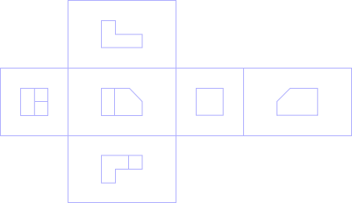
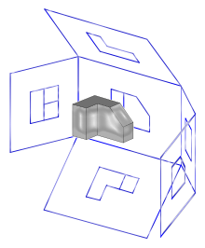
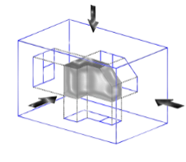
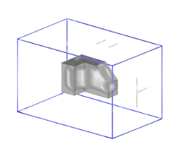

© Biezl / de.wikipedia.org / Normalprojektion / CC BY-SA 3.0

Aufgabe 4.2 Erklären Sie den Unterschied zwischen Projektionsmethode 1 und 3.
  - Der Unterschied liegt im Klappprinzip.
  - Projektionsmethode 1, europäische Darstellung oder First Angle Projection, gekennzeichnet mit FR (für französisch)
  - Projektionsmethode 3, amerikanische Darstellung oder Third Angle Projection, gekennzeichnet mit US

Arbeitsauftrag 5

Aufgabe 5.1 Bitte bearbeiten Sie nachfolgende Informationen so, dass Sie den Inhalt sicher verstehen und anderen weitergeben können und stellen Sie die wichtigsten Punkte in einer Mind-Map dar.
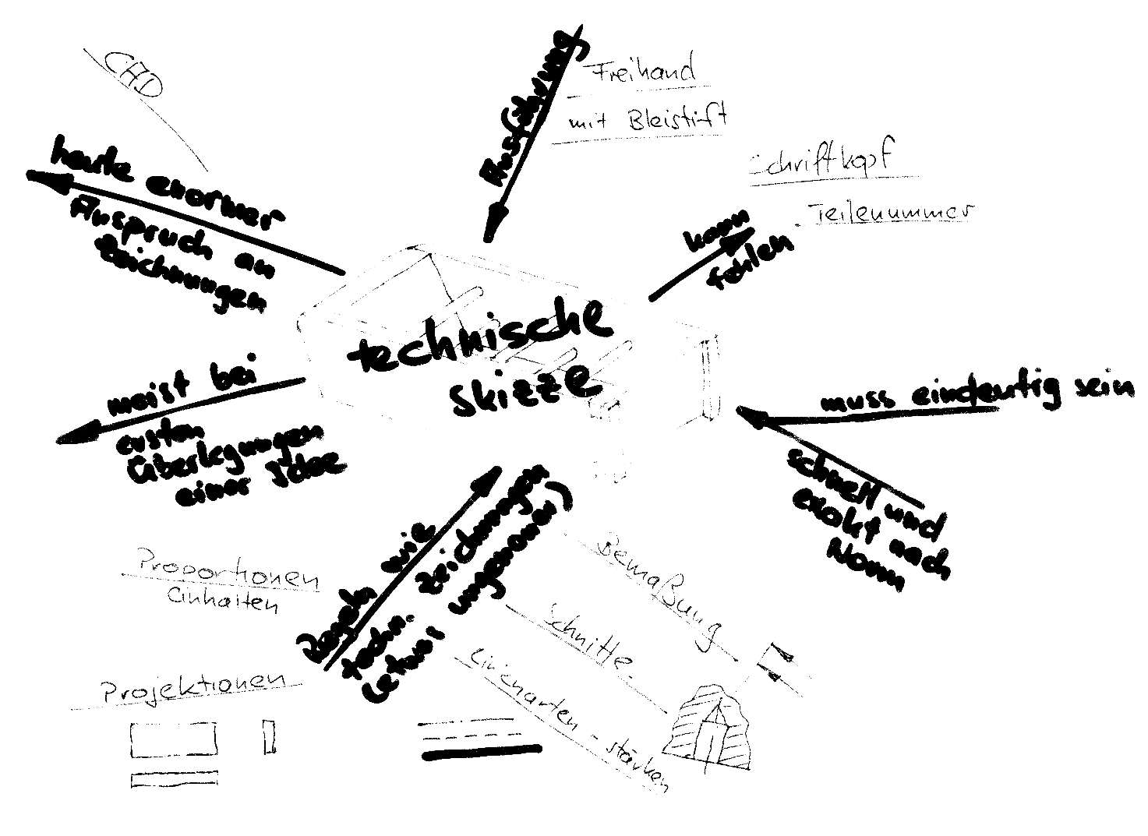
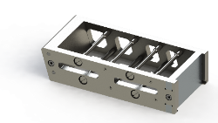

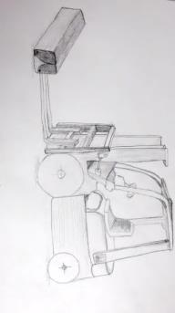

Bilder © Verlag futurelearning

Technische Skizzen:

In der heutigen modernen Fertigungswelt wird ein enormer Anspruch an technische Zeichnungen gestellt. Daher werden heute neue Zeichnungen kaum noch von Hand gezeichnet. Diese Arbeit wird einfacher und sauberer mit einem CAD-System erledigt. Trotzdem kommt es oft vor, dass schnell Einzelteile, Musterteile oder Anpassteile hergestellt werden müssen. Diese im CAD zu zeichnen ist nicht sinnvoll. Oft ist am Arbeitsplatz der Fertigung auch kein CAD vorhanden. So rückt die saubere Erstellung einer technischen Skizze heute sehr stark in den Vordergrund. Auch bei Konstruktionsvorüberlegungen werden immer noch erste Überlegungen von Hand skizziert. Diese Fertigkeit ist sehr wichtig für einen qualifizierten Mitarbeiter und daher ist diese intensiv zu trainieren und zu üben.

Auch technische Skizzen können nicht beliebig dargestellt werden, denn auch Skizzen müssen eindeutig und möglichst exakt interpretiert werden können. Deshalb gelten viele Gesichtspunkte, die für eine technische Zeichnung gelten, auch für eine technische Skizze. Der wesentliche Unterschied liegt darin, dass eine technische Skizze Freihand gezeichnet wird, also ganz ohne Lineal. Die Toleranzen für z. B. parallele Linien, Proportionen usw. sind gegenüber einer technischen Zeichnung ungenauer, ca. um den Faktor 5, nicht mehr!

Eine gute technische Skizze wird auch immer mit einem Bleistift ausgeführt und nicht mit Kugelschreiber, Leuchtmarker oder anderen Stiften.

Beispiel einer 3D-Skizze

Regeln gelten für technische Skizzen sogar gleich. So z. B. die Regeln für:
die Linienarten und –stärken, die Projektionsanordnung, die Bemaßung, die Proportionen, die Schnittanordnung.

Auch eine technische Skizze sollte maßstäblich gezeichnet sein und die Proportionen müssen stimmen, denn sonst kann man sich das Werkstück nur schwer vorstellen.
Die Regeln für die Projektion sind vollkommen einzuhalten, d. h. auch bei einer technischen Skizze ist die Hauptansicht die Vorderansicht. Die Seitenansicht von links wird auf die rechte Seite skizziert und die Draufsicht wird Achsparallel unter die Vorderansicht skizziert.
Die Bemaßung sollte auch den Regeln der technischen Zeichnung folgen. D. h. die Maßpfeile sind auszumalen, die Maßhilfslinien sind dünner. Maße werden immer von rechts lesbar auf die Maßlinie eingetragen, usw.

Zeichnungskopf, Teilenummer und Teilebezeichnung sind bei einer technischen Skizze weniger wichtig.
Skizze: Verbindungsteil_hinten
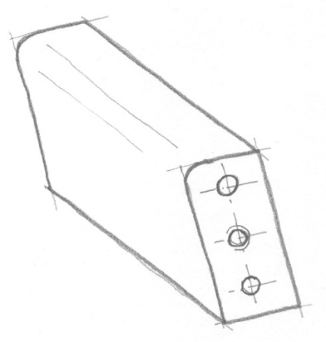

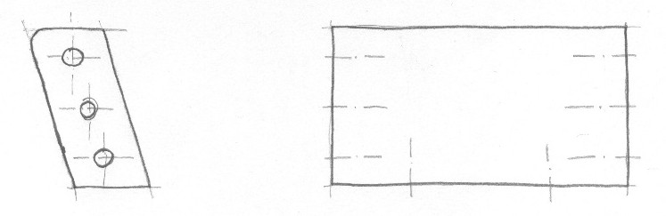

Arbeitsauftrag 6

Aufgabe 6.1 Versuchen Sie, unter Zuhilfenahme eines TBB herauszufinden, welche verschiedenen Linienarten und Linienstärken sich auf der unvollständigen Zeichnung befinden.
Welche Linienart und Linienbreite wird für die Bemaßung angewendet?

Linienart | Linienbreite (Liniengruppe 0,5) | Anwendungsbeispiele
Volllinie | breit 0,5 | sichtbare Körperkante, Gewindespitzen
Volllinie | schmal 0,25 | Hilfslinien, Maßlinien, Schraffur, Positionslinie, Gewindedarstellung
gestrichelte Linie | schmal 0,5 | verdeckte Kanten
Strichpunktlinie | schmal 0,25 | Symmetrielinie, Mittellinie
Freihandlinie | dünn 0,25 | Ausbrüche

Aufgabe 6.2 Welche Bedeutung hat die vertikale Strichpunktlinie in der Mitte des Werkstücks Verbindungsteil_hinten?
  - Diese Linie deutet die Symmetrie des Verbindungsteil_hinten an. Das bedeutet, dass die Seite rechts und links der Symmetrielinie gleich ist. Es reicht nur eine Seite des Teils zu kennen, da die andere identisch ist.

Aufgabe 6.3 Was bedeutet dies, welche Maßstäbe werden noch verwendet? Unterschiede anhand einer kleinen Skizze.
  - Maßstab 1:1 bedeutet: 1 mm Länge auf der Zeichnung entspricht 1 mm Länge vom Werkstück (Natürliche Größe).
  - Weitere Maßstäbe: Vergrößerungsmaßstäbe 2:1, 5:1, 10:1, 20:1, … M 2:1 bedeutet: 2 mm Länge auf der Zeichnung entspricht 1 mm am Werkstück (Vergrößerung).
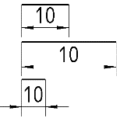
  - Verkleinerungsmaßstäbe: 1:2, 1:5, 1:10, 20:1, … M 1:2 bedeutet: 1 mm Länge auf der Zeichnung entspricht 2 mm Länge vom Werkstück (Verkleinerung).
  - Maßstab 1:1
  - Maßstab 2:1
  - Maßstab 1:2

Aufgabe 6.4 Welche Zeichenblattgrößen werden in der technischen Kommunikation verwendet?
Format  (Zeichenblattgröße) | A0  841 x 1189  1 m² Papier | A1  594 x 841 | A2  420 x 594 | A3  297 x 420 | A4  210 x 297
Arbeitsauftrag 7
Aufgabe 7.1 Suchen Sie im Schriftfeld der Zeichnung Verbindungsteil_hinten nach den unten aufgeführten einzelnen Feldnamen unter Zuhilfenahme eines TBB. Welche sind erforderlich und welche optional?
Nummerieren Sie die einzelnen Felder mit einem Bleistift und tragen Sie die Nummer in die linke Spalte ein. Tragen Sie in die rechte Spalte ein, ob der Feldname erforderlich oder optional ist.

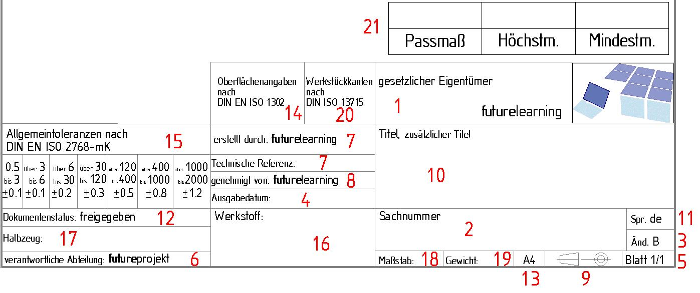
© Verlag futurelearning

Nr. | Feldname und Bedeutung | erforderlich / optional
1 | Gesetzlicher Eigentümer der Zeichnung, z. B. Firma, Gesellschaft, Unternehmen, Schule (gekürzter Handelsname, Firmenlogo, Besitzer, ...) | erforderlich
2 | Sachnummer ist meist betriebsintern geregelt und dient zur Identifizierung und Archivierung. | erforderlich
3 | Änderungsindex - um verschiedene Versionen eines Dokumentes identifizieren zu können (meist fortlaufende Großbuchstaben) | optional
4 | Ausgabedatum ist das Datum der ersten offiziellen Freigabe bzw. der Revision. Da der Änderungsindex kein Pflichtfeld ist, kann mit dem Datum auch die Version erkannt werden. | erforderlich
5 | Blattnummer / Anzahl der Blätter - besteht ein Bauteil aus mehreren Blättern, wird es bei gleicher Sachnummer hierdurch identifiziert- Gesamtzahl der Blätter, aus denen ein Dokument besteht. (Vollständigkeit kann kontrolliert werden) | optional
6 | Verantwortliche Abteilung - Name der organisatorischen Einheit die für den technischen Inhalt verantwortlich ist. | optional
7 | Technische Referenz / Name des Erstellers - Ansprechpartner, der Kenntnisse über den Inhalt des Dokumentes hat / der das Dokument erstellt und bearbeitet oder überarbeitet hat. Kann eine Person sein. Eine Änderung ist kein formaler Änderungsprozess. | Techn. Referenz = op.  Zeichnungsersteller = er.
8 | Genehmigende Person - ist die Person, die das Dokument genehmigt hat. | erforderlich
9 | Dokumentenart - Stellung des Dokumentes bezüglich des Inhaltes und des Darstellungsformates (z. B.: Symbol für Projektionsmethode, Einzelteil- oder Zusammenbauzeichnung) | erforderlich
10 | Titel der Zeichnung - eine möglichst kurze und aussagekräftige Benennung nach der Funktion (Abkürzungen sind jedoch zu vermeiden) | erforderlich
11 | Sprachzeichen - Angabe der Sprache (Notwendig durch die Internationalisierung und den Austausch von Dokumenten über Sprach- und Ländergrenzen hinweg) | optional
12 | Dokumentenstatus - Lebenszyklus des Dokumentes z. B. in Bearbeitung, freigegeben, zurückgezogen usw. | optional
13 | Papierformat - Formatangabe des Originaldokuments | optional
14 | Angaben für die Oberfläche - welche Toleranzen gelten allgemein für die Oberflächengüte | erforderlich
15 | Toleranzbezug - welche Toleranzen gelten allgemein für die geometrischen Maße ohne Toleranzangabe | erforderlich
16 | Werkstoff - Material aus dem das zu fertigende Teil besteht | erforderlich
17 | Halbzeug - Rohmaße (Form) aus dem das Werkstück hergestellt werden soll | erforderlich
18 | Maßstab ist die Größe des Werkstücks auf der Zeichnung zur Realität | erforderlich
19 | Gewicht - gibt an wie schwer das Werkstück nach der Herstellung ist | optional
20 | Werkstückkanten - Angabe, dass die Werkstückkanten nach Norm ausgeführt werden | optional
21 | Passungsabmaße - Toleranzangaben zu den Passungsangaben der Zeichnung | optional

Aufgabe 7.2 Wo befindet sich das Schriftfeld auf einer DIN A4- und einer DIN A3- Zeichnung? Lässt sich daraus eine Regel für die Position des Schriftfelds bei anderen Zeichnungsgrößen ableiten?
- Jede Technische Zeichnung (A4 – A0) besitzt ein Schriftfeld. Es befindet sich immer an der unteren rechten Seite der Zeichenfläche (A3-A0), bei Zeichnungen im Format A4 unterhalb der Zeichenfläche. Wenn größere Zeichnungen gefaltet werden (DIN 824), soll das Schriftfeld immer am unteren Rand des Blattes lesbar sein. Wird eine Zeichnung in einem Ordner abgelegt, ist sofort das Schriftfeld lesbar.

Aufgabe 7.3 Füllen Sie in der vor Ihnen liegenden unvollständigen Zeichnung Verbindungsteil_hinten zuerst das Schriftfeld nach folgenden Angaben aus.

Titel: | Verbindungsteil_hinten
Sachnummer: | 01.01.05
Maßstab: | 1:1
Werkstoff: | S235JR
Halbzeug: | Fl DIN EN 10278 - 42 x 16 x 67
Technische Referenz: | Geben Sie hier Ihren Vor- und Nachnamen ein.
Ausgabedatum: | Geben Sie hier das aktuelle Datum ein.

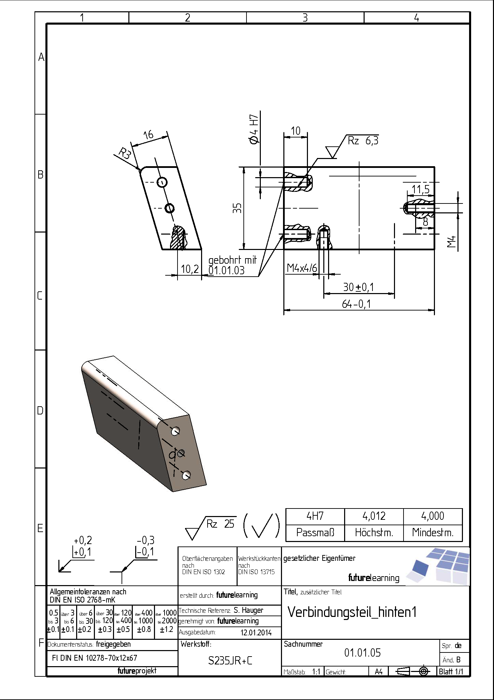

© Verlag futurelearning

Arbeitsauftrag 8

Aufgabe 8.1 Bemaßen Sie die Zeichnung (unter Zuhilfenahme deines TBB) mit nach-
folgender Beschreibung.
- siehe Zeichnung
Überlegen Sie zuerst wie viele Gewindebohrungen das Teil hat und welche / wie viele man dann bemaßen soll.
- Das Teil hat sechs Gewindebohrungen.
4 M4 x 10 und 2 M4 x 6. Es reicht daher je eine (also insgesamt zwei) Bohrungen zu bemaßen.
Versuchen Sie herauszufinden, unter Zuhilfenahme der Gesamtzeich-
nung Lernbox (01.01.00), wozu diese beiden Gewindebohrungen ge-
braucht werden.
- Die Gewindebohrungen dienen zum Befestigen von Bauteil Boden (01.01.04)
Wofür werden diese beiden Gewindebohrungen gebraucht?
- Die Gewindebohrungen dienen zum Befestigen von Seitenteil_links (01.01.01) und Seitenteil_rechts (01.01.03)
Welchem Zweck dienen diese Bohrungen?
- Diese Bohrungen ∅ 4H7 dienen der exakten Lagebestimmung von den Seitenteilen.
Können Sie diese Bohrungen schon am Einzelteil bohren?
- Diese Bohrungen müssen mit den Seitenteilen zusammen gebohrt werden.

Können diese Bohrungen einfach mit einem Bohrer von ∅ 4 mm gebohrt werden?
- Nein, da diese Bohrungen eine Passung (H7) haben, müssen diese zusammen mit den Seitenteilen vorgebohrt, gesenkt und gerieben werden.

Aufgabe 8.2 Versuchen Sie unter Zuhilfenahme des TBB, diese Angaben in die Zeichnung einzutragen.

© Verlag futurelearning
Arbeitsauftrag 9

Aufgabe 9.1 Geben Sie die Maße des Rohteils vor der Bearbeitung an. 70 x 16 x 43

Aufgabe 9.2 Kennzeichnen Sie die Flächen in der Projektionsdarstellung mit Farbe, die bearbeitet werden müssen.
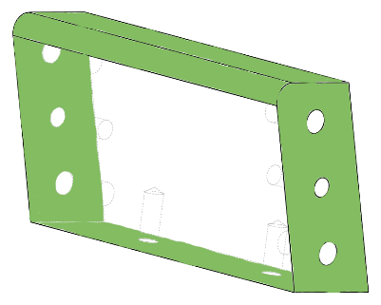

obere und untere Seite mit Radius
rechte und linke Stirnseite

Aufgabe 9.3 Im Stahllager liegt noch Material mit den Abmaßen 35 x 16 x 70. Könne Sie dieses Material für das Verbindungsteil_hinten verwenden? Begründen Sie Ihre Antwort.


Aufgabe 9.4 Tragen Sie die fehlenden Größen in die untenstehende Tabelle ein. Machen Sie sich zuvor gegebenenfalls die Bedeutung der einzelnen Begriffe mit Hilfe des Fachbuches klar.

Nennmaß | Abmaße | Toleranz | Größtmaß | Kleinstmaß
6 mm | +/- 0,1 | 0,2 mm | 6,1 mm | 5,9 mm
6,5 mm | +/- 0,2 | 0,4 mm | 6,7 mm | 6,3 mm
8 mm | +/- 0,2 | 0,4 mm | 8,2 mm | 7,8 mm
10 mm | +/- 0,2 | 0,4 mm | 10,2 mm | 9,8 mm
11,5 mm | +/- 0,2 | 0,4 mm | 11,7 mm | 11,3 mm
12 mm | +/- 0,2 | 0,4 mm | 12,2 mm | 11,8 mm
22 mm | +/- 0,2 | 0,4 mm | 22,2 mm | 21,8 mm

Aufgabe 9.5 Begründen Sie, warum die Maßabweichungen von 6 mm und 6,5 mm unterschiedlich sind.
Entsprechend den Allgemeintoleranzen nach DIN EN ISO 2768-mk sind die Abmaße bis 6mm, +/- 0,1mm und über 6 mm, +/- 0,2 mm („bis“ bedeutet „einschließlich“).

Aufgabe 9.6 Bestimmen Sie mit Hilfe des Tabellenbuches die Grenzabmaße für das Winkelmaß 73,5 ° für den Bereich „mittel“.
Grenzabmaße: +/- 0°20`

Aufgabe 9.7 Erläutern Sie mit Hilfe des Fachbuches die ermittelte Winkelangabe.
Die Angabe ist in Grad und Minuten angegeben. Da der Nonius des Universalwinkelmessers Minuten anzeigt, kann das Messergebnis direkt mit dem Wert aus der Tabelle verglichen werden.
Arbeitsauftrag 10

Aufgabe 10.1 Überlegen Sie gemeinsam mit ihrer Nebensitzerin oder ihrem Nebensitzer, welche Messwerkzeuge sie bisher irgendwo eingesetzt haben und wozu. Halten Sie die Ergebnisse stichwortartig fest. (Beispiel: Geodreieck Zeichnungserstellung)
- schülerindividuelle Lösungen
Mögliche Nennungen:
- Messschieber – Prüfen von Werkstücken
- Geodreieck – Längenmaß kontrollieren
- Meterstab – Körpergröße feststellen

Aufgabe 10.2 Recherchieren Sie im Fachbuch die einzelnen Bezeichnungen am Messschieber und tragen Sie diese in die Grafik ein. Erstellen Sie außerdem eine Tabelle, in der Sie die Aufgaben der einzelnen Teile des Messschiebers erläutern.
Benennung | Funktionsbeschreibung
Nonius | Über den Nonius wird die eigentliche Messgenauigkeit des Messschiebers erreicht. Funktion des Messschiebers erfolgt in nachfolgender Aufgabe. Je nach der Nonius-Teilung ergibt sich die Nachkommastelle der Messung.
Schieber | Haupttröger des Messwerkzeugs, hierauf ist der Millimeterwert abzulesen.
Innenmessflächen | Wird zum Messen von Innenmaßen (wie z. B. Bohrungen) verwendet.
Aussenmessflächen | Wird zum Messen von Außenmaßen (wie z. B. Bohrungen verwendet).
Tiefenmessstange | Wird zum Messen von Tiefenmaßen (wie z. B. Bohrungstiefen) verwendet.

© Thommy Weiss / pixelio.de / www.pixelio.de

Aufgabe 10.3 Erstellen Sie hierzu eine Anleitung zum korrekten Ablesen der Messwerte.
Lösungsvorschläge:
- schülerindividuell
1/10 Nonius: 0,1 mm
1/20 Nonius 0,05 mm
1/50 Nonius 0,02 mm
Bohrungsdurchmesser – Innenmessflächen
Bohrungstiefe – Tiefenmessstange
Wellendurchmesser - Außenmessflächen

Aufgabe 10.4 Ermitteln Sie die Messwerte aus den nachfolgenden Übungen.

a) 56,6 mm b) 43,8 mm c) 36,5 mm d) 26,6 mm
e) 87,0 mm f) 77,7 mm

Aufgabe 10.5 Schreiben Sie in eigenen Worten eine Erklärung, was in der Metalltechnik unter Messen und was unter Lehren zu verstehen ist. Nutzen Sie außer den Lexikon-Erklärungen auch das Fachbuch.
- schülerindividuelle Lösungen
Ordnen Sie den beiden Begriffen verschiedene Werkzeuge zu. Geben Sie zu jedem Werkzeug an, wozu es eingesetzt wird. (Je Begriff mindestens vier Werkzeuge)
Messwerkzeuge: Messschieber, Meterstab, Stablineal, Winkelmesser
Lehren: Haarlineal, Grenzlehrdorn, Gewindelehrdorn,
90-Grad-Winkel

Aufgabe 10.6 Erstellen Sie einen Prüfplan zum Bauteil Verbindungsteil_hinten. Verwenden Sie dazu den folgenden Aufbau.

Nr. | Prüfkriterium | Werkzeug | Prüfmerkmal
1 | Bohrung Durchmesser  12 mm | Messschieber | Innerhalb der Toleranz
2 | Winkel  zwischen Seite A und B | Winkellehre 45 Grad | Gut / Schlecht

- schülerindividuelle Lösungen

Arbeitsauftrag 11

Aufgabe 11.1 Warum geht das Holzspalten mit Hilfe einer Axt sooooo einfach? Erkennen Sie ein Funktionsprinzip? Beschreiben Sie es:
– Lösung wird noch ausgearbeitet –

Aufgabe 11.2 Sammeln Sie sechs weitere Beispiele für die trennende Wirkung von Keilen!
Schere, Messer, Handmeißel, Speer, Messerklinge, Rasiermesser

Aufgabe 11.3 Können Sie Ihrer Nachbarin oder Ihrem Nachbarn erklären warum?

Aufgabe 11.4 Entwickeln Sie einen eindeutigen Merksatz über die Trennkraft, wenn die Hauptkraft gleich bleibt, aber der Keilwinkel sich ändert!
Je kleiner der Winkel des Keils umso größer wird die Trennkraft. Je größer der Winkel umso kleiner die Trennkraft.
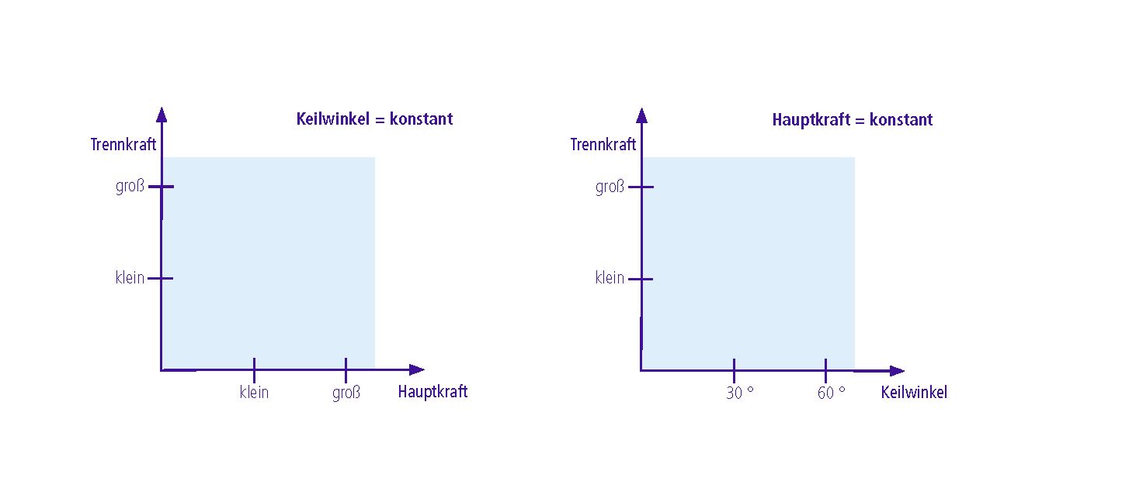
Aufgabe 11.5 Ergänzen Sie in den nachfolgenden zwei Diagrammen die Abhängigkeiten! Bestimmen Sie jeweils zwei Punkte und verbinden Sie diese.
Aufgabe 11.6 Versuchen Sie mit diesen Hintergedanken die folgenden Sätze zu vervollständigen (groß / klein):
  - Die Werkzeuge müssen prinzipiell einen _ kleinen _ Keilwinkel haben.
  - Bei einer konstanten Hauptkraft ergeben sich für die Trennung des Werkstoffes größere Trennkräfte, wenn der Keilwinkel _ kleiner _ ist. Ein Werkzeug muss dann weniger Material verdrängen und dringt leichter in den Werkstoff ein, wenn er einen _ großen _ Keilwinkel hat.

Aufgabe 11.7 Skizzieren Sie einen Meißel mit einem Keilwinkel von ca. 20° und einen mit ca. 70°. Zerlegen Sie eine frei gewählte, aber gleich große Hauptkraft jeweils mit Hilfe eines Kräfteparallelogramms.
  - schülerindividuelle Lösung

Aufgabe 11.8 Erläutern Sie den Zusammenhang zwischen Keilwinkel und den wirkenden Kräften (Je … desto …)
Je kleiner der Winkel des Keils desto größer wird die Trennkraft. Je größer der Winkel desto kleiner die Trennkraft.

Aufgabe 11.9 Zeichnen Sie mit Hilfe von Fachliteratur einen Schneidkeil und tragen Sie alle Winkel ein, benennen Sie die Winkel richtig!
Arbeitsauftrag 12

Aufgabe 12.1 Ordnen Sie die einzelnen Bauteile auf dem nebenstehenden Bild zu. Schreiben Sie dazu die Begriffe neben die Säulenbohrmaschine und ordnen Sie diese mit einem Pfeil zu.
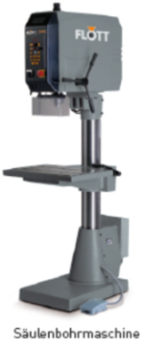

– Lösung wird noch ausgearbeitet –

© Flott / Lehrtafel

Aufgabe 12.2 Beschreiben Sie die Funktion (Aufgabe) der einzelnen Bauteile in
ganzen Sätzen.

Handvorschub | Führt die Vorschubbewegung des Werkzeugs aus.
Stahlsäule | Verbindet die verschiedenen Baugruppen miteinander.
Werkzeugaufnahme | Zum festen Spannen des Bohrers.
Antriebsmotor | Erzeugt die Antriebsleistung für die Bohrbearbeitung.
Notschalter | Zum sofortigen Stillstand der Maschine in Not-Situationen.
Tischhöhenverstellung | Zur Verstellung der Arbeitshöhe entsprechend der Arbeitsaufgabe.
Arbeitstisch | Zum Befestigen der Spannvorrichtung bzw. des Werkstücks.

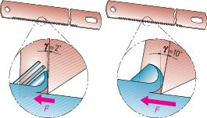
Aufgabe 12.3 Aus der Einheit, Keilwinkel von Werkzeugen, sollte Ihnen der Begriff der Schnittbewegung bekannt sein. Beschreiben Sie in ganzen Sätzen, was der Begriff aussagt und wie die Schnittbewegung erfolgt. Verdeutlichen Sie Ihre Erklärung durch eine einfache Skizze.
- Die Schnittbewegung ist die Richtung, in die sich die Späne beim Zerspanprozess bewegen. Beim Sägen / Feilen ist die Bewegungsrichtung eine Gerade, sprich geradlinige Schnittbewegung.
© Grundkenntnisse Industrielle Metallberufe, 2012, Verlag Handwerk und Technik GmbH, Lademannbogen 135, 22339 Hamburg.

Aufgabe 12.4 Auch das Bohren setzt sich aus verschiedenen Bewegungen zusammen. Recherchieren Sie in der Fachliteratur, aus welchen beiden Bewegungen sich die Arbeitsbewegung beim Bohren zusammensetzt. Beschreiben Sie die beiden in eigenen Worten und ergänzen Sie Ihre Beschreibung durch eine Skizze.
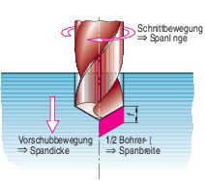
- Die Bohrbewegung setzt sich zusammen aus der kreisförmigen Schnittbewegung und der geradlinigen Vorschubbewegung.

© Grundkenntnisse Industrielle Metallberufe, 2012, Verlag Handwerk und Technik GmbH, Lademannbogen 135, 22339 Hamburg.

Aufgabe 12.5 In der Zerspanung gibt es eigentlich drei Hauptbewegungen. Warum gibt es beim Bohren nur zwei und wo steckt die dritte Bewegung?
- Die dritte Bewegung ist die Zustellung, die beim Bohrer durch den Durchmesser fest „eingestellt“ ist.

Aufgabe 12.6 In der ersten Grafik finden Sie die Winkelangaben Alpha, Beta und Gamma. Die Winkel kennen Sie auch aus den vorhergehenden Fertigungsverfahren. Wiederholen Sie nochmal, was die einzelnen Winkel angeben und beschreiben Sie die Aufgabe der Winkel. Halten Sie Ihre Ergebnisse schriftlich fest.
- Alpha: Freiwinkel, sorgt dafür dass die Reibung zwischen Werkstück und Werkzeug nicht zu groß wird. Dies beeinflusst die Standzeit des Werkzeugs positiv.
- Beta: Keilwinkel, sorgt für die eigentliche Zerspanung. Je kleiner der Keilwinkel, umso größer die Trennkraft. Dafür leidet die Stabilität des Schneidkeils und damit des Werkzeugs.
- Gamma: Spanwinkel, beeinflusst die Spanform und den Spanabfluß.

Aufgabe 12.7 Der Bohrer besteht nicht nur aus einem Schneidkeil und den Winkeln. Erarbeiten Sie daher auch die restlichen Einzelheiten des Spiralbohrers aus den beiden Grafiken. Erstellen Sie hierzu eine Tabelle mit den Fachbezeichnungen aus den beiden Grafiken mit zwei Spalten. In Spalte 1 den Fachbegriff, in Spalte 2 beschreiben Sie die Funktion / Aufgabe des jeweiligen Fachbegriffs. Nutzen Sie hierzu Ihre Vorkenntnisse und das Fachbuch.

Spalte 1 | Spalte 2
Spitzenwinkel | Beeinflusst die auftretende Kraft bei der Bohrbearbeitung, je größer der Winkel umso größer die auftretenden Kräfte.
Hauptschneiden | Vollbringen die Hauptzerspanarbeit.
Nebenschneide | Sorgt für die saubere Oberfläche der Bohrung.
Spannut | Fördert die Späne aus der Bohrung.
Führungsfase | Führt den Bohrer.
Querschneide

Aufgabe 12.8 Überlegen Sie, ausgehend von den genannten Informationen, wie der Keilwinkel bei den verschiedenen Typen ausfällt. Benutzen Sie untenstehende Tabelle.

– Lösung wird noch ausgearbeitet –

Aufgabe 12.9 Überlegen Sie, aufgrund der Größe des Keilwinkels, für welche Materialien sich der jeweilige Bohrertyp eignet. Benutzen Sie untenstehende Tabelle.

– Lösung wird noch ausgearbeitet –

Aufgabe 12.10 Wählen Sie konkrete Materialien, mit dem Tabellenbuch, für die einzelnen Bohrertypen aus. Benutzen Sie untenstehende Tabelle.

Bohrertyp | N | W | H
Größe des Freiwinkels | Gleich wie bei den anderen Typen | Gleich wie bei den anderen Typen | Gleich wie bei den anderen Typen
Größe des Spanwinkels | normal | groß | klein
Größe des Keilwinkels | normal | klein | groß
Beschreibung der Werkstoffe | normalharte Werkstoffe | weiche Werkstoffe | harte Werkstoffe
Beispiele für Materialien | Stahl | Aluminium | Guss

Aufgabe 12.11 Folgen Sie der Anleitung und berechnen Sie so die Arbeitswerte für die Bohrung Durchmesser 3,3 mm, die mit einem HSS-Werkzeug in das Verbindungsteil_hinten eingebracht werden soll. Notieren Sie sich immer direkt unter dem jeweiligen Schritt, was Sie konkret getan haben und das festgelegte Ergebnis.
- schülerindividuelle Lösungen je Tabellenbuchauflage unterschiedlich

Aufgabe 12.12 – Lösung wird noch ausgearbeitet –
Aufgabe 12.13 Skizzieren Sie einen Senker, mit dem ein Bohrloch (Durchmesser 12 mm) entgratet wird.
Skizzieren Sie einen Senker, mit dem die Schraube DIN ISO 4014 – M8 x 50 - 6.4 eingelassen werden kann.

Skizze Kegelsenker | Skizze Flachsenker

Aufgabe 12.14 Formulieren Sie einen Merksatz, wie die Drehzahl beim Senken einzustellen ist.
- Drehzahl beim Senken ca. halbe Drehzahl Bohren.

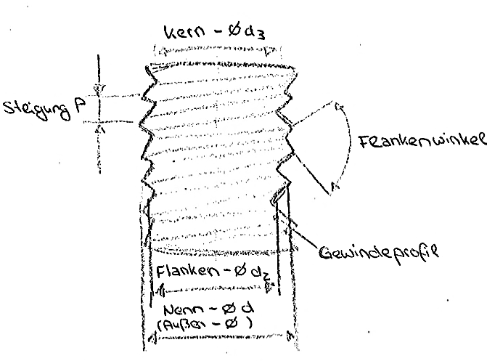
Arbeitsauftrag 13

Aufgabe 13.1 In der Stückliste der Lernbox finden Sie drei Verbindungselemente. Entschlüsseln Sie diese mit Hilfe des Tabellenbuchs.

Aufgabe 13.2 Die Baugruppe wird über die Gewindeverbindungen zusammengehalten. Skizzieren Sie ein Außengewinde so, dass Sie die folgenden Bezeichnungen eintragen können: Kerndurchmesser, Steigung, Flankenwinkel, Außendurchmesser, Gewindeprofil und Außendurchmesser.

Aufgabe 13.3 Erarbeiten Sie mit Hilfe Ihres Fachbuchs die nachfolgenden Aufgaben in Partnerarbeit. Welche Bewegungen kommen beim Gewindebohren vor? Skizzieren Sie einen Gewindebohrer und tragen Sie die Bewegungen ein.

Die Herstellung der Gewindebohrung erfolgt in drei Teilschritten. Welche sind dies?

Berechnen Sie den Durchmesser des Kernlochs einer M10 Bohrung und einer M4 Bohrung. Wovon hängt der Kernlochdurchmesser ab?

Der Gewindebohrer hat ein Anschnittteil und ein Führungsteil. Welches sind die Hauptaufgaben des Anschnitts und des Führungsteils?

Anschnitt

Führung

© Heiko Stuckmann / pixelio.de / www.pixelio.de
Arbeitsauftrag 30

Aufgabe 30.1 Sie müssen die Maße des Zuschnittteils überprüfen. Geben Sie entsprechend der Halbzeugangabe in der Zeichnung die Rohmaße des Teils an.
- Durchmesser: d = 10 mm, Länge: l = 82 mm

Aufgabe 30.2 Der Werkstoff ist für die Wahl der Schnittdaten, für die Spanbildung und für die erreichbare Oberflächenqualität von maßgebender Bedeutung. Zu welcher Stahlsorte gehört der Werkstoff 10S20?
- Automatenstahl

Aufgabe 30.3 Warum ist das Maß Ø 10 mm in Klammern gesetzt?
- Maß muss nicht bearbeitet werden.

Aufgabe 30.4 Welche Bedeutung haben die Symbole rechts neben der Oberflächenangabe am unteren Blattrand?
- Kennzeichnung von Werkstückaußen- und Innenkanten mit zulässiger Abtragung

Aufgabe 30.5 Welche Bedeutung hat die Angabe ISO 6411-A 1/2.12?
- Zentrierbohrung: Form A

Aufgabe 30.6 Welche Bedeutung hat die Angabe DIN 76-A?
- Gewindefreistich

Aufgabe 30.7 Welche Oberflächenrauheit gilt für den Absatz d = 6 mm. Kann die geforderte Oberflächengüte mit dem Fertigungsverfahren „Drehen“ überhaupt erreicht werden? (Tabellenbuch)
- R_{z} 25, kann erreicht werden

Aufgabe 30.8 Erstellen Sie eine Fertigungszeichnung von der Fachabtrennung_oben. Sie können sich hierbei an der Fertigungszeichnung der Fachabtrennung_unten orientieren. Auf folgende Punkte ist zu achten.
  - Lösung siehe Zeichnungssatz

Arbeitsauftrag 31

Aufgabe 31.1 Zur Herstellung des Drehteils ist ein Arbeitsplan zu erstellen (Partnerarbeit).

 | ARBEITSPLAN
 | Arbeitsschritte | Werkzeuge | Hinweise
1 | Plandrehen der ersten Seite | Gebogener Drehmeißel
2 | Fase 0,5 x 45 ° herstellen | Gebogener Drehmeißel
3 | Teil umspannen
4 | Herstellung Zentrierbohrung | Zentrierbohrer | ISO 6411-A 1/2.12
5 | Ansatz: d = 6 mm, Schruppen, Schlichten | Seitendrehmeißel | Reitstock mit Zentrierspitze
6 | Ansatz für Gewinde M5 | Seitendrehmeißel
7 | Herstellen Gewindefreistich | Formdrehmeißel
8 | Herstellen Fasen | Gebogener Drehmeißel
9 | Herstellen Gewinde | Gewindeschneideisen

Aufgabe 31.2 In der Vierergruppe sind nun die in Partnerarbeit erstellten Arbeitspläne zu vergleichen. Entscheiden Sie sich für einen der beiden Pläne. Sollten Sie sich nicht einigen können, dann entwickeln Sie aus den vorliegenden Entwürfen einen neuen gemeinsamen Plan.
  - schülerspezifische Lösung

Arbeitsauftrag 32

Aufgabe 32.1 Nennen Sie die grundsätzlichen Unfallverhütungsmaßnahmen, die Sie beim Arbeiten an der Drehmaschine einhalten müssen.
  - Eng anliegende Kleidung; bei langen Haaren Haarnetz verwenden; keine Handschuhe; Schutzbrille; …

Aufgabe 32.2 Damit eine Maschine über lange Zeit zuverlässig arbeiten kann, muss sie sorgfältig gewartet werden. Warum ist es zunächst sehr wichtig, dass die Maschine regelmäßig von Spänen und Schmutz befreit wird?
  - Besseres Arbeiten möglich, der Maschinenverschleiß kann so minimiert werden, geringere Verletzungsgefahr

Aufgabe 32.3 Warum müssen die Führungen der Maschine bzw. alle blanken Teile nach dem Reinigen eingeölt werden?
  - Verminderung von Verschleiß und Vermeidung von Korrosion.

Aufgabe 32.4 Wichtig ist auch, dass die Maschine an den vorhandenen Schmierstellen geschmiert wird. Hierzu müssen Sie wissen, wo sich diese Schmierstellen befinden und welches Schmiermittel Sie verwenden dürfen. Woher bekommen Sie diese Information?
  - Schmierplan der Maschine

Aufgabe 32.5 Folgender Schmierstoff wird vorgegeben. Entschlüsseln Sie die Bezeichnung mit Hilfe des Tabellenbuches KP SI 3 S -10
  - KP: Anwendung, SI: Silikonölbasis, 3: Viskosität,
S: obere Gebrauchstemperatur
-10: Untere Gebrauchstemperatur

Aufgabe 32.6 Beschreiben Sie anhand der Darstellung einer Universaldrehmaschine im Fachbuch, wie Sie das Drehteil bei der Herstellung des Durchmessers d = 6 mm spannen können.
  - Dreibackenfutter oder Spannzange: d = 10mm, mitlaufende Zentrierspitze am Reitstock

Aufgabe 32.7 Warum muss die Zentrierbohrung unbedingt vor der Bearbeitung des Ansatzes d = 6 mm angebracht werden?
  - Drehteil würde ohne mitlaufende Zentrierspitze von den Zerspankräften abgedrängt werden.

Aufgabe 32.8 Zum Drehen des Ansatzes (d = 6 mm) ist ein geeigneter Drehmeißel zu wählen. Hierzu müssen Kenntnisse über die Form (Winkel), die Funktion und den möglichen Einsatz von Drehwerkzeugen vorhanden sein.

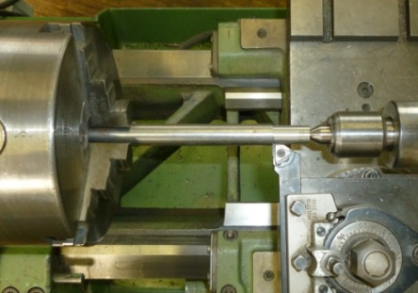
- 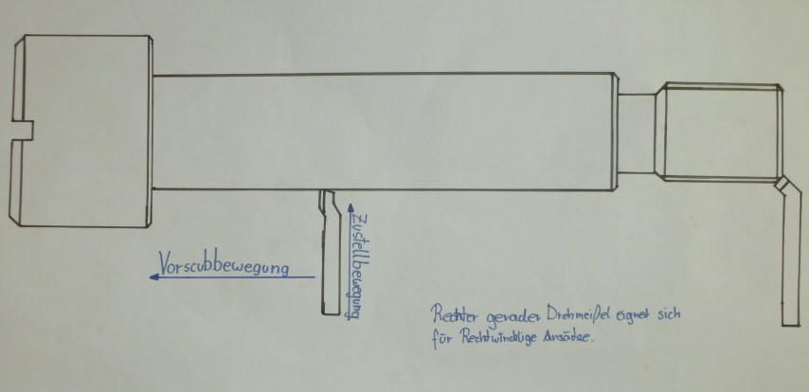Gruppe

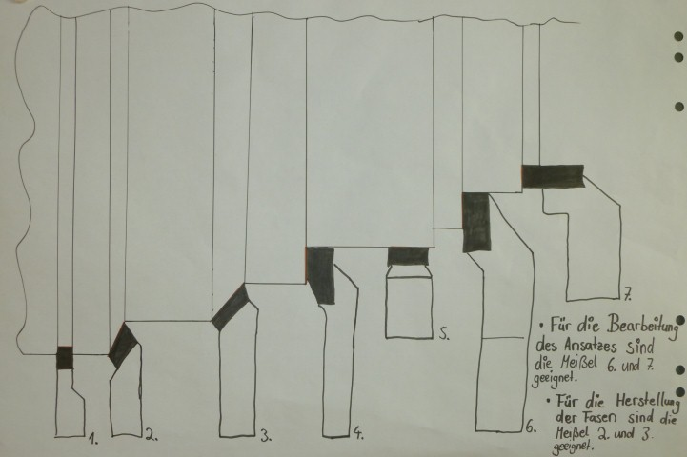

- Gruppe

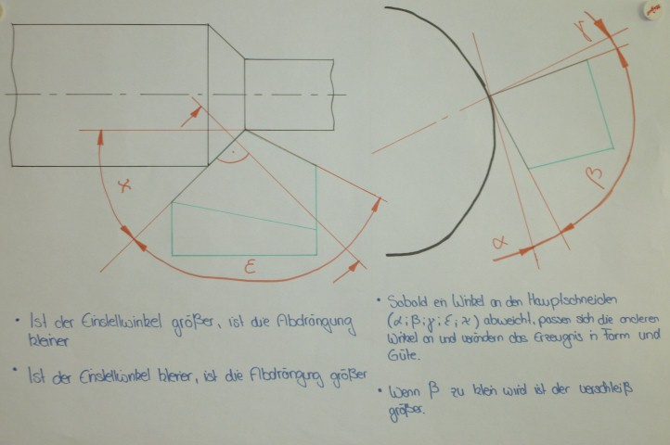

Aufgabe 32.9 Wählen Sie den Wert der Schnittgeschwindigkeit v_{c} aus dem Tabellenbuch.
  - Schnittgeschwindigkeit: v_{c} = 120 - 180 m/min

Aufgabe 32.10 Was würde mit der Drehmeißelschneide passieren, wenn die Schnittgeschwindigkeit zu groß ist?
  - Zu große Wärmeentwicklung, rascher Verschleiß der Werkzeugschneide

Aufgabe 32.11 Die einzustellende Drehzahl n ist neben der Schnittgeschwindigkeit auch vom Durchmesser des Drehteils abhängig.
  - Durchmesser: d = 10 mm

Aufgabe 32.12 Berechnen Sie nun mit Hilfe der gegebenen Formel die Drehzahl.
n = 3822 1/min

Aufgabe 32.13 Warum sollte man beim Drehen des Durchmesser d=6mm den automatischen Vorschub an der Maschine verwenden?
  - Oberfläche wird gleichmäßiger, gleichbleibende Schnittkräfte

Aufgabe 32.14 Bestimmen Sie aus dem Tabellenbuch den Vorschub f, den Sie einstellen müssen.
  - Vorschub: f = 0,1 – 0,5 mm

Aufgabe 32.15 Wie ist die Vorschubgröße, die Sie aus dem Tabellenbuch entnommen haben, definiert?
  - Millimeter pro Umdrehung

Aufgabe 32.16 Im Tabellenbuch ist für die Schnitttiefe ein Bereich angegeben. 0,5 – 4,0 mm
Wählen Sie für das Schruppen die einzustellende Schnitttiefe.
  - Schnitttiefe: a_{p} = 1,8 mm

Aufgabe 32.17 Welches Aufmaß sollen Sie beim Schruppen für das Schlichten übrig lassen?
  - ca. 0,4 mm

Aufgabe 32.18 In der Vierer-Gruppe sind nun die berechneten technologischen Werte zu vergleichen. Falsche Ergebnisse müssen korrigiert werden.
  - schülerspezifische Lösung

Aufgabe 32.19 Es gibt unterschiedliche Spanformen. Geben Sie mit Hilfe des Fachbuches diese Spanformen an und teilen Sie in günstig und ungünstig ein. Begründen Sie Ihre Auswahl.

Spanbruchspan | Fließspan kurz | Fließspan lang | Fließspan lang | Wirrspan
sehr günstig | günstig | ungünstig | ungünstig | sehr ungünstig

  - Lange Fließspäne und Wirrspäne behindern den Zerspanungsprozess, außerdem besteht eine hohe Verletzungsgefahr.

Aufgabe 32.20 Welche Spanform und welche Oberflächenbeschaffenheit ist beim vorgegebenen Werkstoff 10S20 zu erwarten?
  - Bei Automatenstählen ergeben sich kurzbrechende Späne. Es ist eine gute Oberflächenqualität zu erwarten.

Aufgabe 32.21 Berechnung der Drehzahl
  - Schnittgeschwindigkeit: v_{c} = 120 -180 m/min

Aufgabe 32.22 Geben Sie für die Schlichtbearbeitung den zu berücksichtigenden Durchmesser an.
  - Durchmesser: d = 6 mm

Aufgabe 32.23 Berechnen Sie nun wiederum mit der schon bekannten Formel die Drehzahl zum Schlichten.

  - n = 9554 1/min

(Hinweis: Der Wert kann an konventionellen Maschinen nicht eingestellt werden)

Aufgabe 32.24 Bestimmen Sie aus dem Tabellenbuch den Vorschub f, zum Schlichten.
  - Vorschub: f = 0,1 – 0,5 mm

Aufgabe 32.25 Warum ergibt ein kleiner Vorschub eine bessere Werkstückoberfläche? Erstellen Sie hierzu eine Skizze, die die Entstehung der Oberfläche in Abhängigkeit des Vorschubes pro Umdrehung darstellt:
  - Skizze: (Siehe Tabellenbuch Metall, Europa-Verlag, Auflage 45, Seite 301)

Aufgabe 32.26 Begründen Sie auch, warum eine geringe Schnitttiefe eine bessere Oberfläche ergibt.
  - Geringere Zerspanungskräfte, voreilender Riss ist bei dünnen Spänen kleiner, geringere Schwingungen an der Maschine.

Aufgabe 32.27 Was versteht man unter dem Begriff Standzeit (Fachbuch)
  - Ist die Zeit, in der eine Werkzeugschneide im Eingriff eine festgelegte Verschleißmarke erreicht (unterschreitet).

Aufgabe 32.28 Es sind drei Vierer-Gruppen zu bilden. In der Gruppe sind jeweils die nachfolgenden Punkte zu bearbeiten. Die Ergebnisse sind auf einem Ergebnisblatt darzustellen und zu präsentieren. Die Arbeitsergebnisse werden verglichen.

  - Darstellung von Werkzeugverschleiß (Skizze)
  - Wie entsteht Werkzeugverschleiß?
  - Welche Gegenmaßnahmen können ergriffen werden?

  - schülerspezifische Lösung

Aufgabe 32.29 Woraus setzt sich die Kühlschmieremulsion zusammen?
  - Emulsion aus Wasser und Öl

Aufgabe 32.30 Welche Vorteile bringt der Einsatz von Kühlschmierstoffen?
  - Wärme, die beim Zerspanungsprozess entsteht, wird abgeführt, Verminderung von Reibung

Aufgabe 32.31 Kühlschmierstoffe können allergische Reaktionen hervorrufen. Wie können Sie sich schützen?
  - Möglichst keinen direkten Kontakt mit der Haut. Es gibt spezielle Hautpflegemittel.

Aufgabe 32.32 Auf welches Maß muss der Gewindeansatz vorgedreht werden?
  - d = 5 mm (eher etwas kleiner, abhängig vom Durchmesser und vom Werkstoff)

Aufgabe 32.33 Zur Herstellung des Gewindes verwenden Sie ein Schneideisen (siehe Fachbuch). Welcher Fehler könnte passieren, wenn Sie das Gewinde am Schraubstock herstellen?
  - Gewinde kann schief geschnitten werden.

Aufgabe 32.34 Wie kann das Schneideisen an der Drehmaschine eingesetzt werden? Beschreiben Sie den Vorgang?
  - 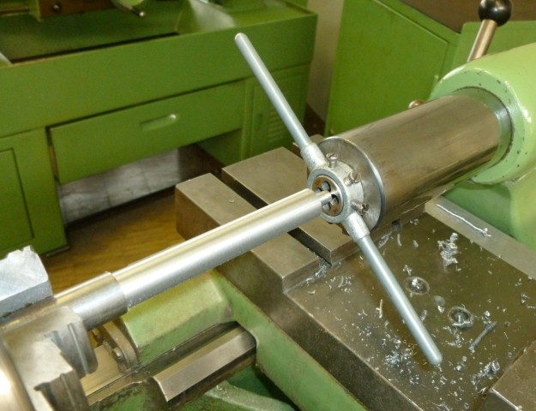Drehteil im Dreibackenfutter spannen.
  - Schneideisen mit Schneideisenhalter an Reitstock „plan“ ansetzen.
  - Backenfutter von Hand drehen.

Aufgabe 32.35 Welches Schmiermittel verwenden Sie bei der Herstellung des Gewindes?
  - Schneidöl

Aufgabe 32.36 Welche Aufgabe hat das in der Zeichnung dargestellte Element DIN 76-A für die Herstellung und Funktion des Gewindes (Tabellenbuch)?
  - Gewinde kann auf einfache Art so hergestellt werden, dass es bis zum Ansatz genutzt werden kann.

Aufgabe 32.37 Erstellen Sie eine Skizze des Drehwerkzeuges, mit dem der Freistich hergestellt werden kann und zeichnen Sie einen Pfeil für die Zustellbewegung ein.
  - Verwendung eines Formdrehmeißels,
  - Skizze: schülerspezifische Lösung

Aufgabe 32.38 Beschreiben Sie ausführlich eine weitere Möglichkeit, wie das Gewinde ohne Schneideisen gefertigt werden kann.
  - Gewinde kann auf der Drehmaschine unter Einsatz der Leitspindel und mit einem Gewindeformdrehmeißel hergestellt werden (Wechselräder).

Aufgabenstellung 33

Aufgabe 33.1 Reicht zum Messen des Teils die Messgenauigkeit eines Messschiebers aus? Begründen Sie Ihre Aussage.
  - Messgenauigkeit des Messschiebers beträgt 0,1mm, somit ist der Messschieber ausreichend.

Aufgabe 33.2 Welche weiteren Prüfwerkzeuge kommen eventuell noch zum Einsatz?
  - 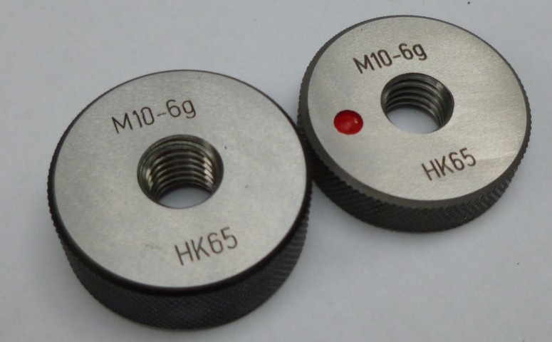Gewindelehrring

Aufgabe 33.3 Ergänzen Sie zum Prüfen der Fachabtrennung_unten den vorgegebenen Prüfplan.

Prüfplan

Fachabtrennung _unten
Zu prüfendes  Element | Prüfwerkzeug /  Vorgehen | Abmaße | Toleranz | Zulässiges Größtmaß | Zulässiges  Kleinstmaß | Gemessene  Größe
d = 10 mm | Messschieber | +/- 0,2 mm | 0,4 mm | 10,20 mm | 9,80 mm | -
d = 6 mm | Messschieber | +/- 0,1 mm | 0,2 mm | 6,10 mm | 5,90 mm | -
L = 79 mm | Messschieber | +/- 0,3 mm | 0,6 mm | 79,30 mm | 78,70 mm | -
L = 65,5 mm | Messschieber | +/- 0,3 mm | 0,6 mm | 65,80 mm | 65,20 mm | -
L = 8 mm | Messschieber | +/- 0,2 mm | 0,4 mm | 8,20 mm | 7,80 mm | -
Fasen:0,5 x 45° | Sichtprüfung |  |  |  |  | -
Gewinde M5 | Gewindelehrring | - | - | - | - | -
Gewindefreistich

Arbeitsauftrag 34

Sie verwenden zur Fertigung des Durchmessers d = 6mm einen Seitendrehmeißel mit Hartmetallschneide. Trotz korrekter Einstellung an der Maschine ergibt sich beim Messen des zylindrischen Ansatzes in der Mitte ein Maß von 6,2 mm. An den Enden des zylindrischen Ansatzes wird das Maß 6,0 mm gemessen.

Aufgabe 34.1 Begründen Sie, wie es dazu kommen kann.
  - Drehteil wird aufgrund der Schnittkräfte abgedrängt.

Aufgabe 34.2 Wie hätte verhindert werden können, dass der Ansatz „ballig“ wird?
  - Werkzeug mit scharfer Schneide verwenden, geringe Zustellung, kleiner Vorschub, Anstellwinkel 90 °
Arbeitsauftrag 50

Aufgabe 50.1 Geben Sie zunächst die Rohmasse an, die Sie beim angelieferten Teil überprüfen müssen.
  - 40 x 8 x 173

Aufgabe 50.2 Welche Oberfläche muss das Zuschnittteil entsprechend der Halbzeugangabe (Fl DIN EN 10278) haben?
  - Oberfläche ist blank

Aufgabe 50.3 Entschlüsseln Sie die angegebene Werkstoffbezeichnung: S235JR+C
  - Unlegierter Baustahl mit einer Streckgrenze von Re = 235 N/mm², JR: Kerbschlagarbeit = 27J, C+: kalt gezogen

Aufgabe 50.4 Welche zulässigen Toleranzen gelten für die Rohmasse 40 x 8 laut Tabellenbuch?
  - Grenzabmaße: h11, b = 40 -0,16, h = 8 -0,09

Aufgabe 50.5 In der Zeichnung wurde eine „steigende Bemaßung“ verwendet. Welchen Vorteil hat diese Bemaßungsart und worin unterscheidet sie sich von einer Kettenbemaßung?
  - Sehr platzsparend, sehr übersichtlich, die steigende Bemaßung geht im Gegensatz zur Kettenbemaßung immer von einer Bezugsseite aus.

Aufgabe 50.6 Auf der vorgegebenen Abbildung ist eine Universalfräsmaschine dargestellt. Sie sehen drei Handräder, mit denen folgende Bewegungen ausgeführt werden können.
Hinweis: Sie stehen vor der Maschine (Maschinentisch)
  - nach links / nach rechts
  - nach oben / nach unten
  - nach vorne / nach hinten

  - schülerspezifische Lösung

Aufgabe 50.7 Welche Funktion haben die Hebel an den Handrädern?
  - Betätigung des jeweiligen Vorschubs

Aufgabe 50.8 Beim Fräsen unterscheidet man unter anderem zwischen Horizontal- und Vertikalfräsen. Für welches Verfahren ist die gezeigte Maschine gerüstet?
  - Für Vertikalfräsen

Aufgabe 50.9 Es gibt unterschiedliche Fräsverfahren, bei denen unterschiedliche Werkzeuge zum Einsatz kommen. Die unten genannten Verfahren sind in Gruppenarbeit zu bearbeiten. Die Ergebnisse sind auf einem Plakat darzustellen.
  - 1. Gruppe (Umfangsfräsen)
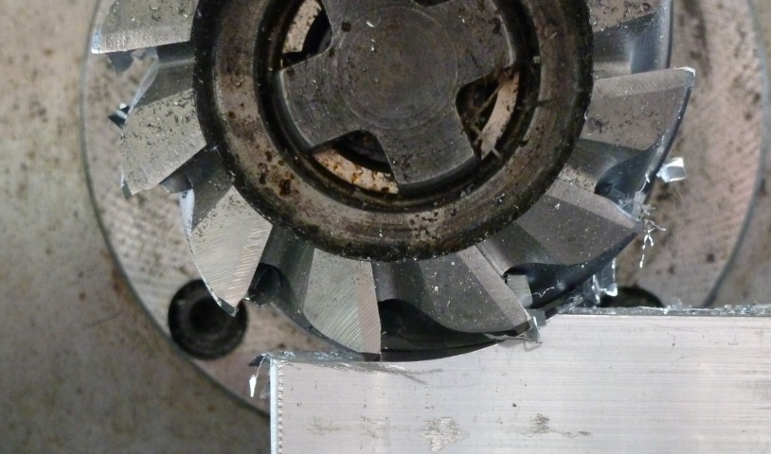

  - 2. Gruppe (Stirn-Umfangsfräsen)
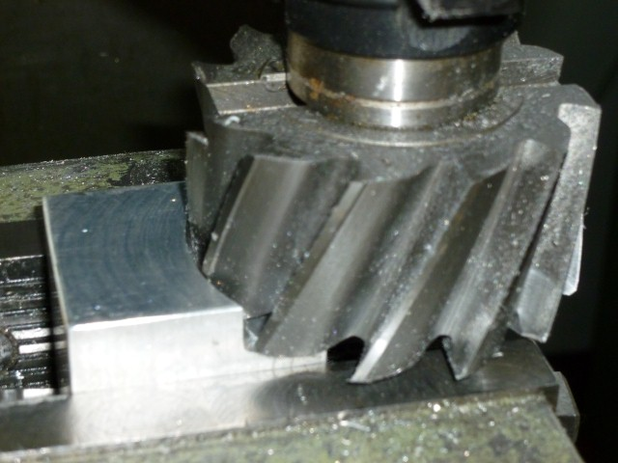

  - 3. Gruppe (Gegenlauf und Gleichlauffräsen)
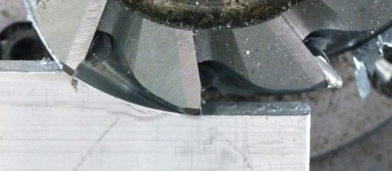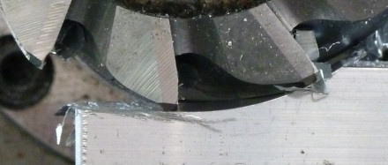

Arbeitsauftrag 51

Aufgabe 51.1 Das Halbzeug Fl DIN EN 10278-40x8 ist im Materiallager nicht vorrätig. Das Teil wird daher von einem Fl DIN EN 10278-50 x 10 zugeschnitten. Entgegen der Angaben auf der Zeichnung müssen nun alle Seiten bearbeitet werden. Damit alle Flächen maßhaltig, parallel und rechtwinklig werden, ist die richtige Vorgehensweise beim Bearbeiten bzw. Spannen des Teils sehr wichtig.
Hinweis: Zuschnitt ist spannungsarmgeglüht, Durchmesser Messerkopf: d = 63 mm
  - Teil in Maschinenschraubstock unter Verwendung von geschliffenen Unterlagen flach einspannen. Mit Messerkopf überfräsen (1 mm). Teil entgraten und um 180° gedreht spannen (mit Schonhammer festklopfen). Mit Messerkopf auf „Dicke“ h = 8 mm fräsen. Teil entgraten, aufrecht Spannen und überfräsen (5 mm). Teil entgraten, um 180° gedreht spannen und auf Maß b = 40 mm fräsen. Teil wieder flach auf geschliffenen Unterlagen spannen, mit dem Schonhammer festklopfen und beidseitig durch Umfangsfräsen mit Schaftfräser auf Maß l = 170 mm bearbeiten.

Arbeitsauftrag 52

Aufgabe 52.1 Der Schraubstock hat einen festen und einen beweglichen Backen. Zeichnen Sie eine Skizze und stelle den Fräsprozess beim Fräsen mit dem Messerkopf (von oben gesehen mit Blick auf den Schraubstock) dar.
  - 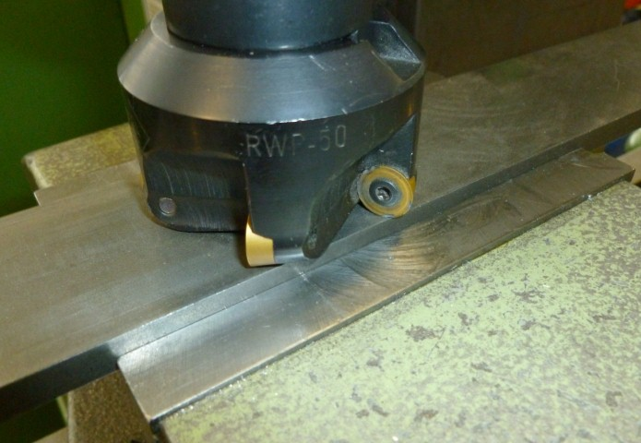schülerspezifische Lösung

Aufgabe 52.2 Welche Vorschubsrichtung muss gewählt werden, damit die Schnittkräfte auf den festen Backen zeigen. Tragen Sie die Kräfte in die Skizze ein.
  - schülerspezifische Lösung

Arbeitsauftrag 53

Aufgabe 53.1 Zur Herstellung des „Seitenteil_links“ Fl DIN EN 10278-40x8 ist ein Arbeitsplan zu erstellen. Entsprechende Werkzeuge sind auszuwählen. Benennen Sie auch das jeweilige Verfahren.

 | ARBEITSPLAN
 | Arbeitsschritte / Fräsverfahren | Werkzeuge | Hinweise
1 | Teil auf l = 170 mm fräsen | Schaftfräser, d =16 mm | entgraten
2 | Schräge auf Winkel 73,5 ° fräsen | Schaftfräser, d =16 mm | entgraten
3 | Aussparungen b = 8 mm fräsen | Schaftfräser | entgraten
4 | Nut (4,1 mm) fräsen | Schaf-, Scheibenfräser | entgraten
5 | Langlöcher fräsen (schruppen) | Schaftfräser, d = 6 mm | entgraten
6 | Langlöcher fräsen (schlichten) | Schaftfräser, d = 6 mm | entgraten
7 | Bohrungen herstellen | Bohrer | entgraten
8 | Flachsenkungen herstellen | Flachsenker | entgraten
9 | Gewinde schneiden | Gewindebohrer

Aufgabe 53.2 In der Vierergruppe sind nun die erstellten Arbeitspläne zu vergleichen. Entscheiden Sie sich für einen Plan. Sollen Sie sich nicht einigen können, dann entwickeln Sie aus den vorliegenden Entwürfen einen neuen Plan.
  - schülerspezifische Lösung

Arbeitsauftrag 54

Aufgabe 54.1 Welche Unfallverhütungsvorschriften müssen Sie beim Arbeiten an der Fräsmaschine beachten?
  - Eng anliegende Kleidung, Haarnetz tragen, beim Messen Maschine abschalten, Anweisungen des Ausbilders befolgen

Aufgabe 54.2 Warum sollte an einer herkömmlichen Fräsmaschine im „Gegenlauf“ gefräst werden?
  - Die Fräskraft wirkt gegen die Vorschubrichtung. Maschinentisch kann dadurch nicht um das Spindelspiel nachgezogen werden.

Werkzeug muss in der Aufgabenstellung noch vorgegeben werden.
Schaftfräser: d = 16mm, 4 Zähne (Schruppbearbeitung)

Aufgabe 54.3 Die Vorgehenswiese zur Berechnung der Drehzahl ist ähnlich wie beim Drehen. Trotzdem gibt es Unterschiede. Wie wird die Schnittbewegung beim Fräsen ausgeführt?
  - Schnittbewegung wird vom Werkzeug (Fräser) ausgeführt.

Aufgabe 54.4 Bestimmen Sie mit Hilfe des Tabellenbuches die Schnittgeschwindigkeit.
  - v_{c} = 50 – 60 m/min

Aufgabe 54.5 Berechnen Sie nun aus der Schnittgeschwindigkeit die Drehzahl, die an der Maschine eingestellt werden muss. Nennen Sie zunächst die Formel zur Berechnung der Drehzahl.
, n = 995 1/min (d = 16 mm, v_{c} = 50 m/min)

Aufgabe 54.6 Bestimmen Sie nun den Zahlenwert für f_{z}
  - f_{z} = 0,06 … 0,10 mm

Aufgabe 54.7 Wie ist der Wert f_{z} zu verstehen?
  - Vorschub je Zahn

Aufgabe 54.8 An der Maschine kann nur die Vorschubgeschwindigkeit eingestellt werden. Nennen Sie mit Hilfe des Tabellenbuches die benötigte Formel und berechnen Sie die Vorschubgeschwindigkeit:
  - v_{f} = n * f_{z} *z, v_{f} = 398 mm/min (n = 995 1/min, f_{z} = 0,1mm, z = 4)

Aufgabe 54.9 Welche Schnitttiefe kann laut Tabellenbuch gewählt werden?
  - a_{p} = 5 mm

Arbeitsauftrag 55

Aufgabe 55.1 Sie fragen Ihren Ausbilder, ob Sie beim Fräsen mit dem Messerkopf ein Kühlschmiermittel nehmen sollen. Ihr Ausbilder gibt Ihnen die Antwort: „Entweder richtig Kühlschmieren oder gar nicht“. Nehmen Sie zu dieser Aussage Stellung.
  - Der Messerkopf ist mit Hartmetallwendeschneidplatten bestückt. Hartmetall ist sehr empfindlich gegen starke Temperaturschwankungen. Die Schneide könnte ausbrechen.
– Lösungen noch nicht ausgearbeitet (Ergänzungen folgen) –

Aufgabe 55.2 Beim Arbeiten mit dem Schaftfräser stellen Sie fest, dass die Werkstückoberfläche bei sonst gleichen Bedingungen zunehmend schlechter wird. Außerdem wird der Grat am Werkstück immer größer. Welche Ursachen können hierbei vorliegen?
  - Werkzeugverschleiß nimmt zu

Aufgabe 55.3 Warum ist es sehr wichtig, die Fräsmaschine sauber zu halten und Späne regelmäßig zu beseitigen?
  - Beim Spannen von Werkzeugen und Werkstücken müssen die Auflage- und Berührungsflächen unbedingt sauber sein.
– Lösungen noch nicht ausgearbeitet (Ergänzungen folgen) –

Arbeitsauftrag 56

Aufgabe 56.1 Tragen Sie in den vorgegebenen Prüfplan die zu prüfenden Elemente des „Seitenteil_links“ ein und füllen Sie die Tabelle vollständig aus.

Prüfplan
Seitenteil_links
Zu prüfendes  Element | Prüfwerkzeug /  Vorgehen | Abmaße | Toleranz | Zulässiges Größtmaß | Zulässiges  Kleinstmaß | Gemessene  Größe
170 mm | Messschieber | +/- 0,1 mm | 0,2 mm | 170,10 mm | 169,90 mm | -
40 mm | Messschieber | +/- 0,1 mm | 0,2 mm | 40,10 mm | 39,90 mm | -
55 mm | Messschieber | +/- 0,3 mm | 0,6 mm | 55,30 mm | 54,70 mm | -
122,5 mm | …………… |  |  |  |  | -
Hinweis: Ergebnis kann in unterschiedlicher Ausführlichkeit erfolgen

Aufgabe 56.2 Die beiden Langlöcher wurden mit einem Schaftfräser d = 8 mm in einem Arbeitsgang hergestellt. Sie stellen fest, dass die Langlöcher trotz korrekter Fräserposition seitlich versetzt sind. Zudem weicht die Form der Langlöcher von der Idealform ab. Welche Ursachen sind hierfür verantwortlich und welche Gegenmaßnahme können Sie ergreifen?
  - Die einseitigen Schnittkräfte drängen den Fräser ab. In der Anfangs- und Endposition schneidet sich der Fräser frei. Es muss mit einem kleineren Fräser vorgefräst werden.

Arbeitsauftrag 57

Aufgabe 57.1 Schätzen Sie, wieviel hat die Herstellung Ihrer Lernbox gekostet?
  - keine Musterlösung

Aufgabe 57.2 Überlegen Sie, welche Kosten bei der Herstellung angefallen sind und schätzen Sie wie hoch die einzelnen waren.
  - mögliche Lösungen:
Material, Energie, Werkzeuge, Arbeitszeit, Lehrerarbeitszeit, Kantinenpersonal

Aufgabe 57.4 Überlegen Sie zu den unterschiedlichen Kostenarten jeweils drei Beispiele, wie sie bei der Herstellung Ihrer Lernbox aufgetreten sind.

Fixe Kosten | Maschinenkosten  Lehrpersonal  Kantinenpersonal
Variable Kosten | Strom  Material  Werkzeuge
Einzelkosten | Material  Normteile  Werkzeuge
Gemeinkosten | Strom  Lehrpersonal  Kantinenpersonal

Aufgabe 57.5 Ermitteln Sie einen Angebotspreis.

Material | 275,80 Euro
Materialzuschlag | 32,23 Euro | 13,5 %
Material komplett | 313,03 Euro
Fertigungslöhne | 3720,00 Euro
Zuschlag Fertigung | 5394,00 Euro | 145 %
Herstellungskosten | 9427,03 Euro
Verwaltung & Vertrieb | 1291,50 Euro | 13,7 %
Selbstkosten | 10718,53 Euro
Gewinn | 2679,63 Euro | 25 %
Angebotspreis | 13398,16 Euro

unveröffentlichte Projektunterlagen Gabelstapler und Lernmaterialien aus unterricht konkret m2; futurelearning / kostenlos zur Verfügung gestellt für Erprobung BFPE / KM 2013-2014
unveröffentlichte Projektunterlagen Gabelstapler und Lernmaterialien aus unterricht konkret m2; futurelearning / kostenlos zur Verfügung gestellt für Erprobung BFPE / KM 2013-2014
unveröffentlichte Projektunterlagen Gabelstapler und Lernmaterialien aus unterricht konkret m2; futurelearning / kostenlos zur Verfügung gestellt für Erprobung BFPE / KM 2013-2014

